TIETOKANTA MERIKOTKIEN SEURANTAAN
Suunnitteludokumentti

Versiohistoria:

Versio | Päivämäärä | Kuvaus | Tekijä
0.1 | 5.3.2004 | Ensimmäinen luonnos | Henri Jääskeläinen
0.2 | 8.3.2004 | Toinen luonnos | Henri Jääskeläinen
0.3 | 14.3.2004 | Kolmas luonnos | Henri Jääskeläinen
1.0 | 17.3.2004 | Ensimmäinen versio | Henri Jääskeläinen
1.1 | 19.3.2004 | Toinen versio | Henri Jääskeläinen
1.2 | 28.3.2004 | Kolmas versio | Henri Jääskeläinen

Helsinki, 28.03.2004

Harri Honkanen
Henri Jääskeläinen
Jouko Kleemola
Timo Maaranen
Markus Mattila
Sipi Turner

HELSINGIN YLIOPISTO
Tietojenkäsittelytieteen laitos
Ohjelmistotuotantoprojekti Hali2
Sisällys

1 Johdanto 1
1.1 Tuotteen tausta ja tarkoitus 1
1.2 Tärkeimmät vaatimukset 2
1.3 Erikoissanasto ja käytetyt lyhenteet 2
2 Suunnittelun ja toteutuksen rajoitteet 4
2.1 Noudatettavat standardit ja tarvittavat ohjelmat 4
2.2 Luokkakirjastot ja ajurit 5
2.3 Ohjelmointikieli ja -tyyli 5
3 Järjestelmän yleiskuvaus 5
4 Arkkitehtuurikuvaus 7
4.1 Komponenttien väliset suhteet 7
4.2 Luokkien väliset suhteet 8
4.2.1 Luokkakaavio 8
4.3 Pakkaus fi.hy.hali.db 9
4.3.1 ConnectionPool 10
4.3.2 Table 12
4.3.3 OperationResults 15
4.3.4 SearchResults 15
4.3.5 DatabaseOperation 17
4.3.6 SearchOperation 19
4.3.7 InsertOperation 20
4.3.8 UpdateOperation 21
4.3.9 DeleteOperation 23
4.4 Pakkaus fi.hy.hali.servlet 24
4.4.1 Hali 24
4.5 Pakkaus fi.hy.hali.general 24
4.5.1 HaliProperties 24
4.5.2 FileSave 25
4.6 Pakkaus fi.hy.hali.action 26
4.6.1 Action 26
4.6.2 LoginValidation 27
4.7 Pakkaus fi.hy.hali.action.search 27
4.7.1 Search 27
4.7.2 PesaSearch 27
4.7.3 KuntaSearch 27
4.7.4 TarkastajaSearch 28
4.7.5 LajiSearch 28
4.7.6 AputauluSearch 28
4.7.7 HistoriaSearch 29
4.7.8 ReviiriSearch 29
4.7.9 SaalisSearch 29
4.7.10 MyrkkySearch 30
4.8 Pakkaus fi.hy.hali.action.update 30
4.8.1 Update 30
4.8.2 PesaUpdate 30
4.8.3 KuntaUpdate 30
4.8.4 TarkastajaUpdate 31
4.8.5 LajiUpdate 31
4.8.6 AputauluUpdate 31
4.8.7 HistoriaUpdate 32
4.8.8 ReviiriUpdate 32
4.8.9 SaalisUpdate 32
4.8.10 MyrkkyUpdate 33
4.9 Pakkaus fi.hy.hali.action.report 33
4.9.1 Report 33
4.9.2 ReportA 33
4.9.3 ReportB 34
4.9.4 ReportC 34
4.9.5 ReportD 34
4.9.6 ReportE 34
4.9.7 ReportF 35
4.9.8 ReportG 35
4.9.9 ReportH 35
4.9.10 ReportI 36
4.9.11 ReportJ 36
4.9.12 ReportK 36
4.9.13 ReportL 36
4.9.14 ReportM 37
4.9.15 ReportN 37
4.9.16 ReportO 37
4.9.17 ReportP 37
4.9.18 ReportQ 38
4.9.19 ReportR 38
4.10 Pakkaus fi.hy.hali.view 38
4.10.1 View 38
4.10.2 ViewLogin 39
4.10.3 ViewNavi 39
4.10.4 ViewPesaHaku 39
4.10.5 ViewPesa 39
4.10.6 ViewAputaulu 40
4.10.7 ViewRaportit 40
4.10.8 ViewHistoria 40
4.10.9 ViewKunnat 40
4.10.10 ViewMyrkyt 40
4.10.11 ViewSaaliit 41
4.10.12 ViewSaaliitYllapito 41
4.10.13 ViewTarkastajat 41
4.10.14 ViewReviirit 41
4.10.15 ViewLajit 42
4.11 Pakkaus fi.hy.hali.validate 42
4.11.1 Validate 42
4.11.2 ValidateLogin 42
4.11.3 ValidateHaku 42
4.11.4 ValidatePesatiedot 43
4.11.5 ValidateRaportit 43
4.11.6 ValidateHistoria 43
4.11.7 ValidateKunnat 43
4.11.8 ValidateMyrkyt 44
4.11.9 ValidateSaaliit 44
4.11.10 ValidateTarkastajat 44
4.11.11 ValidateReviirit 44
4.12 Pakkaus fi.hy.hali.log 46
4.12.1 Log 46
4.13 Datamalli 46
4.14 Muut tiedostot 47
4.14.1 Template-tiedostot 47
4.14.1.1 navi.ftl 48
4.14.1.2 login.ftl 48
4.14.1.3 haku.ftl 48
4.14.1.4 pesatiedot 49
4.14.1.5 myrkyt.ftl 58
4.14.1.6 saalis.ftl 60
4.14.1.7 saalis_yllapito.ftl 60
4.14.1.8 historia.ftl 61
4.14.1.9 reviirit 61
4.14.1.10 kunnat.ftl 62
4.14.1.11 tarkastajat.ftl 63
4.14.1.12 aputaulut.ftl 63
4.14.1.13 raportit.ftl 64
4.14.1.14 lajit.ftl 64
4.14.2 Properties-tiedostot 65
4.14.2.1 Kielituen tiedostot 65
4.14.3 Tyylitiedosto 66
5 Käyttöliittymä 66
5.1 Käyttötapaukset 67
5.1.1 Käyttötapaus 1: Uuden pesän lisääminen 67
5.1.2 Variaatio käyttötapauksesta 1 68
5.1.3 Käyttötapaus 2: Tiedossa olevan reviirin tarkastus 69
5.1.4 Käyttötapaus 3: Raportin toimittaminen 70
5.1.5 Käyttötapaus 4: Pesän hakeminen 70
5.2 Kuvasarjat 71
5.2.1 Käyttäjän sisäänkirjautuminen 71
5.2.2 Uuden pesän lisääminen 73
5.2.3 Aputaulun päivitys 76
5.2.4 Vanhan pesän tarkastus 78
5.2.5 Raportin toimittaminen 81
5.2.6 Pesän hakeminen 82
5.2.7 Historia-näyttö 84
5.2.8 Kunnat-näyttö 85
5.2.9 Myrkyt-näyttö 86
5.2.10 Saaliit-näytöt 87
5.2.11 Tarkastajat-näyttö 89
5.2.12 Reviirit-näyttö 89
5.2.13 Lajit-näyttö 90
6 Testaussuunnitelma 91
6.1 Komponenttitestaus 91
6.2 Integrointitestaus 91
6.3 Järjestelmätestaus 91

lähteet

Johdanto
Tämä suunnitteludokumentti kuvaa toteutettavan Haliaeetus-järjestelmän teknisen toteutuksen näkökulmasta. Dokumentin perusteella kuka tahansa teknisesti osaava henkilö voisi toteuttaa kuvatun järjestelmän. Suunnitteludokumentti on siis ohje siitä, kuinka järjestelmä tulisi kasata. Dokumentti kuvaa järjestelmän luokkarakenteen ja käyttöliittymän.

Suunnittelun pohjana on käytetty ohjelmistotuotantoprojekti Halin [16] tuottamaa koodia ja dokumentaatiota. Järjestelmän rakennetta on kuitenkin huomattavasti muutettu myös ohjelmistotuotantoprojekti Halin [16] toteuttamilta osin.

Tuotteen tausta ja tarkoitus
WWF:n merikotkatyöryhmän johtama suojelutyö merikotkan pelastamiseksi Suomessa sukupuuton partaalta elinvoimaisiksi populaatioksi saaristossa ja Pohjois-Suomessa on eräs luonnonsuojelun menestystarinoita.

Merikotkakannan romahduksen jälkeen pesimätietoja alettiin kerätä 1960-luvulla yksittäisten tutkijoiden toimesta. WWF:n merikotkatyöryhmän perustamisen jälkeen 1972 pesimätietojen kerääminen muuttui systemaattiseksi. Kolmenkymmenen vuoden aikana on tunnetut merikotkan pesät tarkastettu vuosittain. Tarkastuksen yhteydessä on kerätty tietoja mm. pesimistuloksesta, pesinnän epäonnistumisen syistä, poikasista, pesäpuusta ja -paikasta sekä kerätty kuoriutumattomia munia ja muita näytteitä myrkkyanalyysejä varten.

Merikotkille tarkoitettuja tekopesiä on rakennettu eri puolille Suomea pesien tahattoman häirinnän minimoimiseksi pesinnän herkimmissä vaiheissa. Merikotkien pesimäpiirit ovat verraten pysyviä. Kannan kasvaessa merikotkat perustavat uusia elinpiirejä vuosittain sekä aiemmin merikotkien asuttamille alueille että uusille seuduille.

Seuranta jatkuu. Tuotteen avulla Luonnontieteellisessä keskusmuseossa syötetään ja ylläpidetään merikotkatietoja. Tiedoista kootaan raportteja tutkijoiden sekä suojelu- ja muiden viranomaisten käyttöön

Ohjelmistotuotantoprojektiryhmän tarkoituksena on suunnitella ja toteuttaa merikotkien pesätarkastusten yhteydessä kerättyjen tietojen tallettamiseen ja käyttöön soveltuva tietokanta sekä käyttöliittymä tietokantaan.

Pesätarkastusten tiedot on kerätty lomakkeilla. Talletettavat tiedot selviävät lomakkeilta ja asiakasta haastattelemalla. Käyttöliittymä tarjoaa rajapinnan tietokannan tauluihin, tarkistaa syötetyt tiedot ja tallettaa tiedot tietokantaan. Käyttöliittymän kautta tuotetaan säännönmukaisia raportteja tutkijoiden ja viranomaisten käyttöön.

Tietokantajärjestelmää laadittaessa otetaan huomioon laajennusmahdollisuus muiden petolintujen pesätarkastusten tallettamiseen. Käyttöönottovaiheessa oleva vastaava sääksijärjestelmä tarjoaa suunnittelulle lähtökohdan. Järjestelmä asennetaan Helsingin yliopiston atk-osaston tietokonejärjestelmään tuotantokäyttöä varten.

Tärkeimmät vaatimukset
Järjestelmän on oltava turvallinen niin, että järjestelmään pääsee vain tunnuksella ja salasanalla. Tietokannasta on pystyttävä hakemaan, lisäämään ja muuttamaan tietoa ja lisäksi on pystyttävä tuottamaan lukuisa määrä erilaisia raportteja. Käyttöliittymän tulee olla mahdollisimman selkeä ja helppokäyttöinen ja loppukäyttäjältä ei voida odottaa teknisen arkkitehtuurin tuntemusta eikä muutakaan ”teknistä” osaamista. Lisäksi järjestelmän täytyy toimia oikeellisesti myös silloin kun käyttäjä tekee virheen, esim. niin että järjestelmä ei hyväksy virheellistä syötettä.

Tarkemmin järjestelmän vaatimukset on kuvattu vaatimusdokumentissa.

Erikoissanasto ja käytetyt lyhenteet
Black-box Testausmenetelmä, jossa testaus tehdään ohjelmiston spesifikaation perusteella.

CVS Concurrent Versions System. Versionhallintaohjelmisto, joka on luotu helpottamaan ohjelmistojen versionhallintaa.

Haliaeetus järjestelmä, järjestelmä
Näillä tarkoitetaan koko toteutettavaa järjestelmää, joka sisältää käyttöliittymän, tietokannan ja näiden välillä olevat toiminnallisuudet.

HTML HyperText Markup Language. World Wide Webin eli WWW:n
julkaisukieli.

HTTP Hypertext Transfer Protocol. Siirtokäytäntö eli protokolla, jonka varaan WWW rakentuu. Hypertekstidokumenttien siirtoa verkossa tukeva komentokieli.

HTTPS HTTP over Secure Sockets Layer. HTTP:n salakirjoitettu versio.

Istunto Samalta selaimelta tuleva sarja kyselyjä, jotka tapahtuvat määrätyssä ajanjaksossa.

Java Ohjelmointikieli, jota käytetään projektin toteutuksessa.

JDBC-ajuri Java DataBase Connectivity -ajuri, mahdollistaa tietokantakutsut palvelinsovelmista.

JDBC-yhteys
Hoitaa yhteyden tietokantaan, jonne järjestelmän tiedot on talletettu.

Käyttöliittymä
Se osa järjestelmästä, joka näkyy loppukäyttäjälle ja jolla järjestelmää käytetään.

Käyttötapaus
Käyttötapauksessa kuvataan käyttäjän tavoite jonkin päämäärän saavuttamiseksi, ja mahdollisimman yksityiskohtaiset tiedot tilanteen taustoista (tilatiedot). Käyttötapauksessa ei oteta mitään kantaa tekniseen toteutukseen. Käyttötapaukset ovat olennainen osa käyttöliittymäsuunnittelua.

Luokka Java-ohjelmointikielessä yksi kokonaisuus, kuten taulu tietokannassa.

Luokkarakenne
Kuvaa järjestelmän teknisen (luokkien väliset suhteet) rakenteen korkealla tasolla.

Mallipohja Sama kuin template. Dokumentin runko, joka sisältää tietyllä tavalla merkittyjä kohtia, joihin voidaan ohjelmallisesti lisätä vaihtuvia arvoja.

Merikotka Merikotka (Haliaeetus albicilla) on Suomen suurin petolintu. Sen siipien väli on 190–240 cm ja pituus 76–94 cm. Merikotkalla on tasaruskea höyhenpuku ja suorakaiteen muotoiset siivet, jotka harottavat kärjistään. Pyrstö on lyhyt ja kiilamainen ja vanhoilla linnuilla valkea.

Merikotkakanta
Merikotkan biologinen kanta.

Merikotkatyöryhmä
Merikotkatyöryhmä on Torsten Stjernbergin johtama merikotkien tutkimusta ja suojelua tekevä työryhmä Maailman Luonnonsäätiössä (WWF).

Metodi Java-luokan sisällä oleva aliohjelma, jota voidaan kutsua itse luokasta tai toisesta Java-luokasta.

Olio Java-luokan ilmentymä.

Pakkaus Pakkaus on tapa kerätä yhteen toisiinsa jollain tavalla liittyvät ohjelmaluokat.

Pesä Merikotkan pesä on hyvin kookas risupesä suuren puun latvassa tai kallionkielekkeellä. Pesä voi olla myös vaihtopesä tai tekopesä.

Reviiri Yhdellä reviirillä elää yksi merikotkapariskunta, jolla saattaa olla useampikin pesä reviirinsä alueella.

Servlet Java-ohjelmointikielellä kirjoitettu palvelinsovelma, servletti.

SQL Structured Query Language. Standardoitu kieli, jolla voidaan määrittää erilaisia tietokantaoperaatioita.

Tarkastus Pesille tehdään tarkastuskäyntejä muutaman kerran vuodessa, jolloin saadaan tietoa mm. poikasten määrästä ja pesällä vallitsevista olosuhteista.

Template Sama kuin mallipohja. Dokumentin runko, joka sisältää tietyllä tavalla merkittyjä kohtia, joihin voidaan ohjelmallisesti lisätä vaihtuvia arvoja.

Tietokanta Jotain käyttötarkoitusta varten laadittu kokoelma toisiinsa liittyviä säilytettäviä tietoja. Tietokannan teknisiä ominaisuuksia ovat mm. tiedon riippumattomuus sitä käsittelevistä ohjelmista, tietojen samanaikainen käyttö, monipuoliset tiedonhakumahdollisuudet, tietojen suojaus, mutkikkaat riippuvuudet tietojen välillä ja automaattinen varmistus ja elpyminen häiriöistä.

Tilatieto Käyttötapauksissa tilatiedot kertovat kaikki taustatekijät, jotka vaikuttavat käyttäjän tavoitteen saavuttamiseen.

TKTL Helsingin yliopisto, Tietojenkäsittelytieteen laitos.

White-box Rakenteellinen testausmenetelmä, eli testaus tehdään ohjelmiston sisäisen rakenteen perusteella.

WWF WWF (World Wildlife Fund) eli Maailman Luonnonsäätiö on maailmanlaajuinen luonnonsuojelujärjestö, joka työskentelee luonnon monimuotoisuuden suojelemiseksi ja ekologisten toimintojen ylläpitämiseksi.

Suunnittelun ja toteutuksen rajoitteet
Tässä luvussa määritellään rajoitukset suunnittelulle ja toteutukselle. Rajoitukset koskevat teknistä toimintaympäristöä ja eräitä standardeja. Lisäksi on huomattava asiakkaan vaatimus siitä, ettei mitään merikotkiin liittyvää kriittistä suojelutietoa vuoda ulkopuolisille esim. dokumenttien kautta.

Noudatettavat standardit ja tarvittavat ohjelmat
Käyttäjän selaimen ja WWW-palvelimen välinen kommunikointi tapahtuu suojatulla HTTPS-protokollalla [1]. Käyttäjälle näkyvissä HTML-sivuissa käytetään W3C:n [8] määrittelemää HTML 4.01-spesifikaatiota [9].

Loppukäyttäjän työasemasta on oltava tietoliikenneyhteys palvelimelle, jossa Java-servletit ajetaan. Käyttöliittymä toimii IE 6.0 (tai uudempi) selaimella [15]. Lisäksi työasemassa on oltava Java- ja Oracle 9i -ympäristöt. Palvelimen tietokantana on kyseinen Oracle 9i [10].

Luokkakirjastot ja ajurit
Templatet on toteutettu FreeMarker-kirjastolla [2], joka on julkaistu GNU General Public License:n [6] alla.

Oracle 9i:n JDBC-ajurista [4] käytetään toteutusvaiheessa versiota 9.x for Java 1.4.x.

Ohjelmointikieli ja -tyyli
Ohjelmisto kirjoitetaan Sunin kehittämällä Java-ohjelmointikielellä [11]. Koodin ulkoasussa pyritään noudattamaan Java Code Conventions –spesifikaatiota [12]. Koodi kommentoidaan niin, siitä voidaan generoida Javadoc-dokumentaatio [13].

Dokumentointi- ja kommentointikieli on suomi. Java-luokkien nimet ovat englanniksi, kuten myös metodien ja muuttujien nimet, lukuun ottamatta muuttujia, jotka vastaavat tietokannan attribuutteja. Tietokannan attribuutteja vastaavat muuttujat on nimetty suomeksi ja vastaavilla nimillä kuin tietokannassa, jotta vältytään sekaannuksilta.

Versionhallintaan käytetään TKTL:n CVS-versionhallintajärjestelmää [14].

Järjestelmän yleiskuvaus
Tässä luvussa kuvataan yleisellä tasolla Haliaeetus-järjestelmän toimintaa. Käyttöliittymä on kuvattu tämän dokumentin luvussa 5 ja tietokanta on kuvattu projektin vaatimusdokumentissa.

Järjestelmä perustuu käyttäjän selaimen, servlet-palvelimen ja tietokantapalvelimen väliseen vuorovaikutukseen (Kuva 1). Yhteys käyttöliittymän ja tietokannan välillä toteutetaan kolmitasoisella arkkitehtuurilla.

Taso 1:

Tasolla 1 oleva selain on vuorovaikutuksessa sekä käyttäjän että tasolla 2 olevan ohjelmiston kanssa.

Taso 2:
Palvelinkoneella pyörii Apache WWW-palvelin, sekä Tomcat 4.1.10-palvelin [3]. Palvelimella sijaitsevat JDBC-ajuri, servletit, JDBC-tietokantaluokat, Freemarker [2] kirjastoluokat sekä staattiset template-, html- ja properties- tiedostot.

Apache-Tomcat – pari käyttää HTTPS-protokollaa [1] kommunikoidessaan käyttäjän selaimen kanssa ja JDBC-ajuria [4] kommunikoidessaan Haliaeetus-tietokannan kanssa.
(Käyttöliittymä)
Internet Explorer –selain
Tomcat Apache
(www-palvelin)
Haliaeetus-tietokanta
(Tietokannanhallintajärjestelmä, DBMS)
html-
tiedostot
template-
tiedostot
Taso 1

Taso 2
Taso 3
properties-
tiedostot
Servlet
konfigurointi-tiedostot
Palvelupyynnöt
Rajatut pyynnöt
Tietokantapyynnöt
Operaation tulokset
Kuva 1: Yleiskuva järjestelmän Haliaeetus toiminnasta

Servletit [5] käyttävät tietokantaa JDBC-tietokantaluokkien avustuksella. Servletit myös generoivat dynaamista HTML:ää ja kommunikoivat käyttäjän selaimen kanssa. Servletit saavat tulostamiensa HTML-sivujen rungot template-tiedostoista, ja esitettävät tiedot Haliaeetus-tietokannasta.
Taso 3
Tasolla 3 on Haliaeetus-tietokanta, jossa täytyy olla vastaava JDBC-ajuri, joka tukee JDBC API:a.

Arkkitehtuurikuvaus
Tässä luvussa kuvataan ohjelmiston käyttämät tiedostot, niiden keskinäiset suhteet ja sijainti järjestelmässä.

Ohjelmisto koostuu kymmenestä pakkauksesta:

fi.hy.hali.db Tietokantaoperaatiot
fi.hy.hali.general Tiedostotallennus ja properties-tiedostojen käsittely
fi.hy.hali.servlet Kontrolliservletti Hali
fi.hy.hali.action Abstrakti Action-luokka
fi.hy.hali.action.search Hakuoperaatiot
fi.hy.hali.action.update Päivitysoperaatiot
fi.hy.hali.action.report Raporttiluokat
fi.hy.hali.validate Tarkistusluokat
fi.hy.hali.log Loki
fi.hy.hali.view Näyttöluokat

Lisäksi html-sivujen tuottamiseen käytetään mallipohjia eli template-tiedostoja ja tyylitiedostoa. Kielituessa käytetään properties-tiedostoja.

Pakkauksen fi.hy.hali.general luokka HaliProperties ja tietokantaluokat on otettu tipu4:stä [7]. Luokan HaliProperties pohjana on tipu4:n TipuProperties, josta ryhmä Hali [16] on poistanut joitain metodeja. Myös tietokantaluokkia ryhmä Hali [16] on hieman muuttanut. Ainoastaan luokat DatabaseOperation ja DeleteOperation ovat muuttamattomina tipu4:stä.

Komponenttien väliset suhteet
Käyttäjän syöttämä informaatio lähetetään selaimen toimintopainikkeista pakkauksen fi.hy.hali.servlet Hali-luokalle, joka toimii kontrolliservlettinä. Hali-servletti kutsuu tarvittavia fi.hy.hali.action ja fi.hy.hali.view pakettien luokkia, jotka toteuttavat kutsun mukaisen toiminnallisuuden.

Action luokat fi.hy.hali.action paketissa tarkistavat hakuehdot ja kantaan syötettävät tiedot fi.hy.hali.validate pakkauksen luokkien avulla ja suorittavat tietokantaoperaatiot pakkauksen fi.hy.hali.db tietokantaluokkien avulla. Suoritettava tietokantaoperaatio voi olla haku-, lisäys-, muokkaus- tai poisto- operaatio. Tietokantaoperaatiota varten tarvitsemansa metadatan (Luku 4.3.2) Action-luokat saavat luomalla ilmentymän Table-luokasta, joka käyttää apunaan tiedostoa tabledata.

Action-luokat palauttavat tietokantaluokilta saamansa vastauksen Hali-servletille, joka välittää sen View-luokalle uuden näytön generoimista varten. Näytön luonnissa View-luokka käyttää apuna valmiita mallipohjia sivun ulkoasun määrittelemisessä ja tietojen oikeaan kenttään kohdentamisessa. Kielituki toteutetaan View-luokassa, joka hakee tarvitsemansa erikieliset tekstit properties–tiedostoista.

Konfigurointitiedot laitetaan tiedostoon haliaeetus.config, josta niitä voidaan lukea.

Luokkien väliset suhteet

Luokkakaavio
Luokkakaaviossa (kuva 2) on esitetty järjestelmän luokkien suhde toisiinsa.

Luokkakaavion luokat pakkauksittain:

fi.hy.hali.servlet
Hali

fi.hy.hali.action
Action (abstrakti)
LoginValidation

fi.hy.hali.action.search
Search (abstrakti), PesaSearch, KuntaSearch, AputauluSearch, ReviiriSearch, TarkastajaSearch, HistoriapesaSearch, LajiSearch, SaalisSearch, MyrkkySearch

fi.hy.hali.action.update
Update (abstrakti), PesaUpdate, KuntaUpdate, AputauluUpdate, ReviiriUpdate, TarkastajaUpdate
HistoriapesaUpdate, LajiUpdate, SaalisUpdate, MyrkkyUpdate

fi.hy.hali.action.report
Report (abstrakti), ReportA-ReportR

fi.hy.hali.validate
Validate (abstrakti), ValidateLogin, ValidateKunta, ValidatePesatiedot, ValidateLaji, ValidateAputaulu, ValidateTarkastaja, ValidateHistoria, ValidateReviiri, ValidateHaku, ValidateRaportit, ValidateSaalis, ValidateMyrkky

fi.hy.hali.log
Log

fi.hy.hali.view
View (abstrakti), ViewLogin, ViewNavi, ViewPesaHaku, ViewPesa, ViewHistoria, ViewAputaulu, ViewKunnat, ViewLajit, ViewReviirit, ViewRaportit, ViewTarkastajat, ViewSaaliit, ViewMyrkyt

Kuvassa ei ole pakkauksia fi.hy.hali.db ja fi.hy.haligeneral. Tarkempi esitys näiden pakkauksien sisältämistä luokista on kyseistä pakkausta käsittelevässä luvussa.

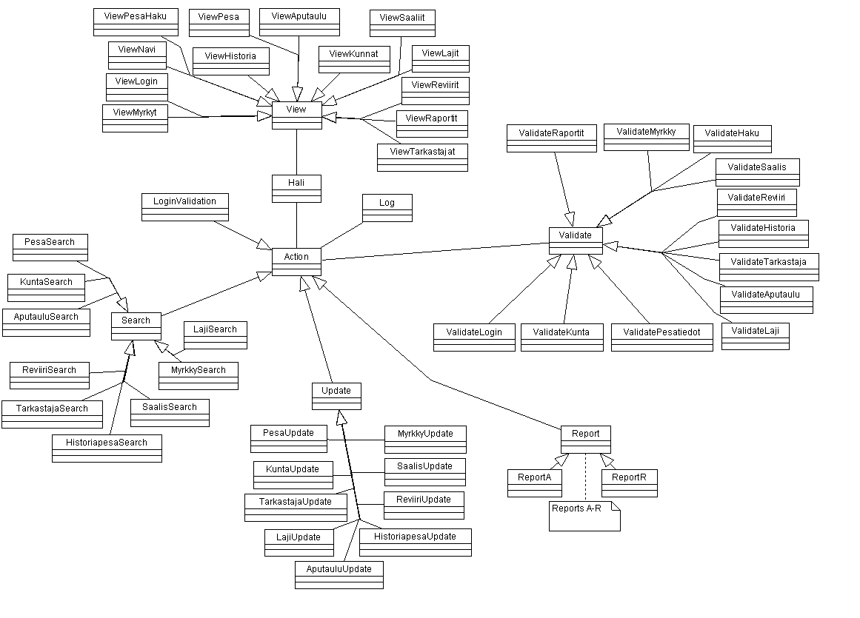
Kuva 2: Luokkien väliset suhteet

Pakkaus fi.hy.hali.db
Pakkaus fi.hy.hali.db pitää sisällään tietokantaluokat (kuva 3), jotka suorittavat JDBC-yhteyden avulla haku, lisäys, muokkaus tai poisto –operaatioita tietokantaan. Operaatiot on toteutettu luokissa SearchOperation, InsertOperation, UpdateOperation ja DeleteOperation, jotka periytyvät yhteisestä abstraktista yliluokasta DatabaseOperation.

ConnectionPool
Kuva 3: Tietokantaoperaatioiden luokkarakene ja tulostyypit.

Operaatiot palauttavat kutsujalleen lisäys-, muokkaus- ja poistotapauksissa totuusarvon, joka indikoi halutun operaation onnistumista. Haku-operaatio palauttaa erillisen SearchResults-olion, jolla hakutuloksia voidaan tarkastella lähemmin.

Myös JDBC-yhteys tietokantaan hoidetaan tietokantaluokkien avulla. Yhteyksiä jaetaan yhteysvarannon (connection pool) avulla. Luokka DatabaseOperation tarjoaa tuen luokan ConnectionPool dynaamiselle yhteysjaolle.

ConnectionPool
ConnectionPool eli yhteysvaranto sisältää JDBC-tietokantayhteyksiä. Yhtäaikaisten yhteyksien maksimilukumäärä sekä käytettävä JDBC-ajuri ja tietokannan url ilmoitetaan tiedostossa haliaeetus.config.
Konstruktori:
private ConnectionPool(String user, String pw)
Konstruktori alustaa ja luo ConnectionPool-olion. Tarvittavia tietoja ovat muun muassa käytettävä ajuri, tietokannan url ja yhtäaikaisten yhteyksien maksimilukumäärä. Parametreina annettavat käyttäjätunnus ja salasana sijoitetaan luokan muuttujiin, joten kaikki yhteydet tietokantaan luodaan pelkästään näitä tunnuksia käyttäen. Koska servletit saavat käyttää vain luokan staattisia metodeja, konstruktori määritellään näkyvyydeltään yksityiseksi.
Julkiset metodit:
public static Connection requestConnection
(String username, String password)
Metodilla pyydetään tietokantaoperaatioon tarvittava yhteys. Metodia on tarkoitus käyttää siten, että ennen tietokantaoperaatioita servlet pyytää luokalta käyttäjälle yhteyden.
Käyttäjän käyttäjätunnus ja salasana tarkistetaan joka kerta yhteyttä pyydettäessä. Jos tunnukset eivät ole kelvolliset, palautetaan null. Parametreja username (käyttäjätunnus) ja password (salasana) verrataan varannon tiedossa olevaan tietokannan käyttäjätunnukseen ja salasanaan. Kaikkien käyttäjien tulee käyttää samaa tietokantatunnusta kirjautuessaan Haliaeetus-järjestelmään, koska suunnitellussa varannossa on tuki vain yksille tunnuksille.
Suoritettuaan kaikki saman pyynnön aikana tehtävät tietokantaoperaatiot, servletin tulisi palauttaa yhteys varantoon. Yhteys pysyy avoimena, vaikka se luovutetaankin muiden operaatioiden käyttöön.
public static void releaseConnection(Connection con)
Metodi palauttaa aiemmin varatun yhteyden takaisin yhteysvarantoon, jossa se on kaikkien käyttäjien käytettävissä.

public void run()
Säikeen tarvitsema metodi.

Yksityiset metodit:
private synchronized Connection getConnection()
Metodi hankkii yhteyden jollakin seuraavista keinoista:
1. Vapaita yhteyksiä löytyy varannosta: otetaan ensimmäinen vapaa yhteys sieltä käyttöön. Jos saatu yhteys oli ajurin puolesta suljettu, luodaan tilalle uusi yhteys ja yhteyden varausta yritetään uudelleen. Tässä tapauksessa yhteyden pyytäjä joutuu kilpailemaan muiden yhteyttä pyytämään tulleiden käyttäjien kanssa tasavertaisesti.
2. Vapaita yhteyksiä ei ole varannossa: Jos yhteyksien maksimimäärää ei ole vielä ylitetty, luodaan uusi yhteys ja kilpailutetaan se käyttäjien kesken. Jos yhteyksiä on jo maksimimäärä, jäädään odottamaan yhteyden vapautumista.
private void makeBackgroundConnection()
Metodi käynnistää säikeen muodostamaan yhteyttä silloin, kun yhteyksiä ei ole vapaana. Yhteyden muodostus tapahtuu säikeessä, koska yhteyden luominen voi kestää useamman sekunnin. Kun toiminto suoritetaan taustalla, voidaan palvella muita yhteyden pyytäjiä ja vapauttajia rinnalla.
private Connection makeNewConnection()
Metodi luo uuden yhteyden tietokantaan. Jos yhteyden luonti ei onnistunut, palautetaan null.
private synchronized void free(Connection connection)
Metodi palauttaa yhteysvarantoon kuuluvan yhteyden. Yhteys siirretään vapaiden yhteyksien joukkoon ja yhteyttä mahdollisesti odottaville ilmoitetaan vapautuneesta yhteydestä.
private synchronized int totalConnections()
Metodi laskee vapaiden ja käytettyjen yhteyksien lukumäärän.
private boolean checkUser(String user, String pw)
Metodi tarkastaa, että käyttäjän tunnus ja salasana vastaavat yhteysvarannon tiedossa olevaa käyttäjätunnusta ja salasanaa.
private synchronized void closeAllConnections()
Metodilla suljetaan kaikki yhteydet, niin vapaat kuin käytössä olevatkin. Metodia käytetään vain ConnectionPool –olion tuhoamisen yhteydessä.
private void closeConnections(Set connections)
Metodi sulkee kaikki annetussa yhteysjoukossa (vapaat/käytössä) olevat yhteydet. Metodia käyttää vain closeAllConnections().
Pakkausnäkyvyyden metodit:
protected void finalize()
Lopetusmetodi kutsuu closeAllConnections()–metodia. Tällä tavoin varmistetaan, että ConnectionPool –olion tuhoamisen yhteydessä kaikki yhteydet tulevat suljetuiksi.

Table
Table-luokan avulla saadaan tietokantataulujen metadata eli nimet, attribuutit ja jokaiseen attribuuttiin liittyvät tiedot tekstitiedostosta tabledata. Tiedosto tabledata sijoitetaan toteutusympäristössä palvelinkoneelle alkokrunni.cs.helsinki.fi kansioon /jserv/etc/. Tiedosto sisältää taulujen tiedot siten, että jokainen tiedoston rivi sisältää yhden taulun tiedot muodossa
taulu;attribuutti:avain:null:type:kommentti;attribuutti:
avain:…
missä
- taulu on taulun nimi,
- attribuutti on taulun sarakkeen eli attribuutin nimi,
- avain ’Y’ jos attribuutti on taulun pääavain, muutoin ’N’,
- null ’Y’ jos attribuutti voi olla null, muutoin ’N’,
- type on attribuutin tyyppi (NUMBER, VARCHAR2, DATE..),
- kommentti on attribuuttia koskeva kommentti.

Taulun nimen ja eri attribuuttien erottimena on puolipiste ja attribuuttien tietokenttien erottimena kaksoispiste.

Servlet hakee käynnistyessään jokaisen kohdetaulunsa Table-olion, ja säilyttää niitä ilmentymämuuttujissaan koko elinkaarensa ajan.

Sisäluokka:

private static class FieldInfo

FieldInfo on Table-luokan staattinen sisäluokka, joka toimii yksinkertaisena taulun attribuuttia kuvaavana tietorakenteena.

Sisäluokan muuttujat:

int type
Muuttujan arvona on sarakkeen tyyppi.

String comment
Muuttujaan sijoitetaan sarakkeen kommentti.

boolean key
Muuttujan arvona on true, mikäli sarake on taulun pääavain.

boolean nullable
Muuttujan arvona on true, mikäli arvo voi olla NULL.

Muuttujat:

private String tableName
Muuttujassa on taulun nimi.

private SortedSet attributes
Muuttujassa on taulun attribuuttien nimet (String) aakkosjärjestettynä joukkona.

private Map fields
Muuttujassa on taulun attribuuttien tiedot attribuuttien nimien (String) osoittamina Table.FieldInfo-olioina.

Konstruktori:
private Table(String tableName, SortedSet attributes,
Map fields)

Konstruktori luo Table-olion sijoittaen parametrit ilmentymämuuttujiinsa. Parametri tableName ilmoittaa tietokannan taulun nimen, attributes sisältää tietokannan attribuutit järjestyksessä ja fields kohdentaa jokaiseen attribuuttiin kyseisen attribuutin muut tiedot (avain, null, type, ja kommentti). Koska konstruktoria saa käyttää vain luokan staattinen metodi, konstruktori on näkyvyydeltään yksityinen.

Julkiset metodit:
public static Table getTable(String tableName)
Metodi palauttaa parametria vastaavan taulun tiedot. Metodin ensimmäisellä kutsukerralla ennen taulutietojen hakua haetaan tabledata-tiedostosta taulukuvaukset.
public String getName()
Metodi palauttaa taulun nimen.
public SortedSet getKeys()
Metodi palauttaa taulun attribuuteista ne, jotka ovat taulun pääavaimia. Avain tai avaimet palautetaan järjestettynä joukkona merkkijonoja (SortedSet). Merkkijonoilla järjestys on yleensä nouseva.
public SortedSet getAttributes()
Metodi palauttaa taulun attribuuttien nimet järjestettynä joukkona merkkijonoja. Merkkijonoilla järjestys on yleensä nouseva.
public int getType(String attr)
Metodilla voi selvittää parametrina annetun attribuutin tyypin (NUMBER, VARCHAR2, DATE…).
public String getComment(String attr)
Metodi palauttaa parametrina annettuun attribuuttiin liittyvän kommentin.
public boolean isKey(String attr)
Metodilla voidaan selvittää onko parametrina annettu attribuutti taulun avain.
public boolean isNullable(String attr)
Metodi palauttaa tiedon siitä, voiko parametrina annettu attribuutti olla null.
Yksityiset metodit:
private static FieldInfo parseField(StringTokenizer fields)
Metodi loadTabledata() käyttää tätä metodia apunaan. Metodilla saadaan koottua attribuutin muut tiedot (avain, null, type, ja kommentti) FieldInfo-sisäluokan ilmentymään.
private static Map loadTableData()
Metodi lukee tiedostosta tabledata kaikkien tietokannassa käytettyjen taulujen kuvaukset. Tiedosto luetaan rivi riviltä, ja jokaisesta rivistä tehdään Taulu-olio.

OperationResults
OperationResults-luokkaa käytetään tietokantaoperaatioiden tulosten tutkimiseen. Tietokantaoperaatio palauttaa OperationResults-tyyppisen olion, jossa on operaation totuusarvoinen tulos ja mahdollinen virheilmoitus. Hakutuloksille luodaan oma tarkempi tulosolio, joka on tyyppiä SearchResults. Luokka SearchResults perii luokan OperationResults ominaisuudet.

Konstruktori:
public OperationResults()
Metodi luo tulosolion, jossa virhettä ei ole tapahtunut, eli tulosoliota luotaessa oletetaan tietokantaoperaation onnistuvan.

Julkiset metodit:
public void setErrorMessage(String msg)
Jos tietokantaoperaatio ei jostain syystä onnistunut, tietokantaluokka asettaa tällä metodilla virheilmoituksen tulosolioon, ja operaatio merkitään epäonnistuneeksi.
public boolean succeeded()
Servlet voi tämän metodin avulla selvittää tietokantaoperaation onnistumisen / epäonnistumisen. Jos metodi palauttaa false merkkinä operaation epäonnistumisesta, getErrorMessage() –metodia voidaan käyttää virheen tarkempaan tutkimiseen.

public String getErrorMessage()
Tällä metodilla saa kysyttyä operaation epäonnistumisen syyn. Palautettu teksti on tarkoitettu ainoastaan virheen raportointiin.

SearchResults
SearchResults on luokka, jolla hakuoperaation tuloksia voi selata. Luokka periytyy OperationResults-luokasta. SearchResults-luokka sisältää listan haussa löytyneiden kohdetaulujen riveistä. Servlet pääsee käsiksi hakutuloksiin luokan julkisilla metodeilla. Osa metodeista vaatii, että käyttäjän tarvitsee antaa parametreina myös tietokannan käyttäjätunnus ja salasana (koska nämä metodit puolestaan käyttävät luokkaa ConnectionPool).

Konstruktori:

public SearchResults(ResultSet rs, Table t)
Konstruktorin tehtävänä on kutsua yliluokan konstruktoria ja asettaa tietokantaoperaation tuottaman tulosjoukon ROWID:t listaan ja operaatiossa ollut kohdetaulu SearchResults-olion tiedoiksi.

Julkiset metodit:

public int getRowCount()
Metodi palauttaa tietokantahaussa löytyneiden rivien määrän.
public int getRowNumber()
Metodi palauttaa sen rivin numeron, missä kursori tällä hetkellä on. Palautettu arvo on väliltä [1..n], missä n on tulosjoukon rivien lukumäärä.
public SortedMap getCurrentRow(String username,
String password)
Metodi palauttaa tämänhetkisen vastausjoukon rivin järjestettynä SortedMap-oliona (attribuutti -> arvo).
public SortedMap getNextRow(String username,
String password)
Metodi palauttaa vastausjoukossa nykyistä kohtaa seuraavan rivin, ja kursoria siirretään yksi rivi eteenpäin. Jos kursori on jo viimeisellä rivillä, palautetaan null.
public SortedMap getPreviousRow(String username,
String password)
Metodi palauttaa vastausjoukossa nykyistä kohtaa edeltävän rivin, ja kursoria siirretään yksi rivi taaksepäin. Jos kursori on jo ensimmäisellä rivillä, palautetaan null.
public SortedMap getAbsoluteRow(int rowNum,
String username, String password)
Metodi palauttaa vastausjoukosta parametrilla rowNum määritellyn rivin. Haluttu rivi annetaan väliltä [1..n], missä n on tulosjoukon rivien lukumäärä. (Haussa löytyneiden rivien määrän saa selville luokan metodilla getRowCount()).
public SortedMap getAbsoluteRow(String rowId,
String username, String password)
Metodi palauttaa vastausjoukosta parametrilla rowId määritellyn rivin.
public void removeRow(ROWID rowId)
Metodi poistaa (tietokannasta juuri poistetun) rivin myös SearchResults-olion hakutuloslistasta. Jos riviä ei ole, ei tehdä mitään. Metodia kutsutaan servletistä käsin, jotta juuri poistettu tietue ei näkyisi vastausjoukossa.
public void removeRow(String rowId)
Metodi poistaa (tietokannasta juuri poistetun) rivin myös SearchResults-olion hakutuloslistasta. Metodi kutsuu removeRow(ROWID rowId):tä. Metodia kutsutaan servletistä käsin, jotta juuri poistettu tietue ei näkyisi vastausjoukossa.
Yksityiset metodit:

private void setResultSet(ResultSet rs)
Metodi sijoittaa haussa löydettyjen rivien ROWID:t listaan. Tämän jälkeen vastauskursori suljetaan.
private SortedMap getAbsoluteRow(ROWID rowId,
String username, String password)
Metodi palauttaa käyttäjän määrittelemän rivin järjestettynä SortedMap-oliona. Luokan julkiset rivinhakumetodit käyttävät tätä metodia riviä hakiessaan.

DatabaseOperation
Luokka DatabaseOperation on abstrakti yleistys kaikista mahdollisista servlettien tietokantaan kohdistamista operaatioista. Jokainen tietokantaoperaatio on oltava valmisteltavissa siten, ettei joka kerta kyseistä operaatiota tiettyyn tauluun kohdistettaessa tarvitse kyselylauseketta kääntää uudestaan. Siksi jokaisen tietokantaoperaation on toteutettava tietty tietokantaoperaatioiden hallinnalle yhteinen rajapinta.

Jokaisella operaatiolla (poislukien SearchOperation) oletetaan olevan yksi tiettyyn tauluun kohdistuva valmisteltu lauseke
(java.sql.PreparedStatement), jollaisen ilmentymää DatabaseOperation-luokka säilyttää jokaista ko. operaation suoritukseen tarjottua tietokantayhteyttä kohti. Näin täytyy tehdä, sillä valmistellut lausekkeet ovat sidottuja siihen yhteyteen, jolla valmistelu on alun perin suoritettu.

Ainoa asia, mitä geneerinen tietokantaoperaatio ei voi määritellä, on SQL-lause, joka määrää mitä kyseinen operaatio käytännössä tekee. Siksi jokaisen erikoistuneen operaatioluokan on toteutettava luokan DatabaseOperation abstrakti metodi getSQLString().

Muuttujat:

protected OperationResults result
Operaation tulos talletetaan muuttujaan result. Toteuttava tietokantaoperaatio voi missä tahansa vaiheessa tämän muuttujan avulla asettaa operaation tilan epäonnistuneeksi, jolloin se raportoidaan käyttäjälle.

protected Table table
Muuttujaan table laitetaan operaation kohdetaulun ilmentymä.

private Map statementMap
Muuttuja statementMap sisältää jokaiselle käytössä olevalle tietokantayhteydelle (java.sql.Connection) käännetyt SQL-lauseet
(java.sql.PreparedStatement).

Konstruktori:

protected DatabaseOperation(Table table)

Konstruktori luo geneerisen tietokantaoperaation, joka kohdistuu parametrin table määrittelemään tietokantatauluun.

Pakkausnäkyvyyden metodit:

protected final PreparedStatement
getPreparedStatement(Connection con)

Metodi palauttaa annetulle yhteydelle valmistellun tätä operaatiota vastaavan lausekkeen. Mikäli valmistelua ei juuri tälle yhteydelle vielä ole tehty, se tehdään metodia kutsuttaessa ja talletetaan tämän operaation ilmentymään käytettäväksi juuri tälle yhteydelle tämän operaation tulevia suorituksia varten.

protected int getResultSetType()

Metodi palauttaa operaation vaatiman/salliman vastausjoukon kursorityypin, jonka tulee olla yksi luokan java.sql.ResultSet arvoista
TYPE_FORWARD_ONLY, TYPE_SCROLL_INSENSITIVE tai TYPE_SCROLL_SENSITIVE. Oletuksena palautetaan arvo
TYPE_FORWARD_ONLY.

protected int getResultSetConcurrency()

Metodi palauttaa operaation vaatiman/salliman tietueiden eristyneisyysasteen, jonka tulee olla toinen java.sql.ResultSet luokan arvoista
CONCUR_READ_ONLY tai CONCUR_UPDATABLE. Oletuksena palautetaan arvo CONCUR_READ_ONLY.

Abstraktit metodit:

protected abstract String getSQLString()

Metodi palauttaa toteuttavan operaation SQL-kielisen lausekkeen, johon on ilmentymää luotaessa luotu valmis parametrilista annetun kohdetaulun avainjoukon avulla.

SearchOperation
Luokka SearchOperation perii luokan DatabaseOperation.
SearchOperation suorittaa SELECT-lauseella haun tietokannan tauluun annetuilla attribuuttimaskeilla ja muilla hakuehdoilla. Attribuuttimaskivertailut tehdään LIKE-operaattoreilla, joten käyttäjät voivat itse syöttää jokerimerkkejä hakukenttiin. Muissa hakuehdoissa voi käyttää mitä tahansa operaattoreita. Tulokset palautetaan erillisessä SearchResults-oliossa.

Keskustelu hakuoperaation kanssa on hyvin suoraviivaista. Ensin operaatio konstruoidaan antamalla parametriksi kohdetaulu. Tämän jälkeen koostetaan hakuarvot kartaksi ja muodostetaan mahdollinen muut hakuehdot määrittelevä merkkijono ja kutsutaan niillä metodia executeSearch(), joka suorittaa itse operaation. Tuloksena käyttäjä saa erillisen tulosolion SearchResults.

Konstruktori:

public SearchOperation(Table table)

Konstruktori luo uuden hakuoperaation, joka kohdistuu parametrin table määrittelemään tietokantatauluun.

Julkiset metodit:

public OperationResults executeSearch(Connection con,
Map values,
String where)

Metodi suorittaa hakuoperaation kohdetauluun annetulla yhteydellä con käyttäen hakuehtoina hakuarvoja values ja muita hakuehtoja where. Muut hakuehdot määrittelevä merkkijono where voi sisältää mitä tahansa SQL:n WHERE-lauseessa sallittuja hakuehtoja. Kutsu palauttaa haun tuloksena SearchResults -olion.

public OperationResults executeSearch(Connection con,
Map values,
String where,
String sortKey)

Metodi suorittaa hakuoperaation kohdetauluun annetulla yhteydellä con käyttäen hakuehtoina hakuarvoja values ja muita hakuehtoja where. Muut hakuehdot määrittelevä merkkijono where voi sisältää mitä tahansa SQL:n WHERE-lauseessa sallittuja hakuehtoja. Tulokset järjestetään kohdetaulun sarakkeen sortKey mukaan. Kutsu palauttaa haun tuloksena SearchResults-olion.

Yksityiset metodit:

private String escapeQuotes(String s)

Metodi palauttaa parametrinaan saamansa merkkijonon SQL-lauseeseen sopivassa muodossa, jossa mahdolliset heittomerkit on kahdennettu, jotta niitä ei tulkittaisi merkkijonoskalaarin erottimiksi.

Pakkausnäkyvyyden metodit:

protected String getSQLString(Map values, String where,
String sortKey)

Metodi palauttaa hakulausekkeen muotoa

SELECT ROWID FROM taulu
WHERE attr1 LIKE 'value1'
AND attr2 LIKE 'value2'
...
AND attrN LIKE 'valueN'
AND (where)
ORDER BY sortKey

Kentät attr? ovat kohdetaulun attribuutteja (parametrin values avaimia). Kentät value? ovat hakuarvoja (parametrin values annettua avainta vastaavia arvoja). Jos hakuarvo on null, attribuuttia ja arvoa ei lisätä kyselyyn. Merkkijono where on muut hakuehdot määrittelevä merkkijono, joka voi sisältää mitä tahansa SQL:n WHERE-lauseessa sallittuja hakuehtoja, ja se lisätään kyselyyn vain jos se ei ole null. Lause ORDER BY lisätään vain, mikäli sortKey ei ole null.

InsertOperation
Luokka InsertOperation perii luokan DatabaseOperation. Lisäysoperaatiolla voidaan lisätä yksi rivi määrättyyn tietokannan tauluun. Lisäys onnistuu, mikäli taulussa ei vielä ole samoilla avaimilla varustettua tietuetta, taulun eheys- ja avainrajoitteet toteutuvat eikä tiedonsiirtovirheitä tapahdu. Tulokset palautetaan OperationResults-oliona.

Keskustelu lisäysoperaation kanssa on hyvin suoraviivaista. Ensin operaatio konstruoidaan antamalla parametriksi kohdetaulu. Tämän jälkeen koostetaan arvot kartaksi ja kutsutaan niillä metodia executeInsert(), joka suorittaa itse operaation. Kutsu palauttaa lisäysoperaation tuloksena OperationResults-olion.

Konstruktori:

public InsertOperation(Table table)

Konstruktori luo uuden lisäysoperaation, joka kohdistuu parametrin table määrittelemään tietokantatauluun.

Julkiset metodit:

public OperationResults executeInsert(Connection con, Map values)

Metodi lisää rivin kohdetauluun arvoilla values. Kyseisestä arvokartasta tulee löytyä arvot ainakin kaikille pääavaimille sekä muille ’NOT NULL’ -attribuuteille.

Yksityiset metodit:

private void setParameters(PreparedStatement stmt,
Map values)

Metodi kopioi annetut arvot SQL-lausekkeeseen. Tätä kutsutaan vain metodin executeInsert() sisältä.

private Date StringToDate(String strDate)

Koska käyttäjät ilmoittavat päiväyksen merkkijonona, tarvitaan apumetodi, joka muuntaa merkkijonona annetun päiväyksen strDate java.sql.Date -olioksi.

Pakkausnäkyvyyden metodit:

protected String getSQLString()

Metodi palauttaa SQL-lauseen muotoa

INSERT INTO taulu (attr1, attr2, ..., attrN)
VALUES (?, ?, ..., ?)

Kentät attr? ovat kohdetaulun attribuutteja.

UpdateOperation
Luokka UpdateOperation perii luokan DatabaseOperation. Päivitysoperaatio muuttaa jonkin jo olemassa olevan rivin attribuuttien arvoja. Operaatio onnistuu, mikäli kohdetaulusta löytyy annetun ROWID:n osoittama rivi eikä tiedonsiirtovirheitä tapahdu.

Keskustelu päivitysoperaation kanssa on hyvin suoraviivaista. Ensin operaatio konstruoidaan antamalla parametriksi kohdetaulu. Tämän jälkeen koostetaan arvot kartaksi ja kutsutaan niillä metodia executeUpdate, joka saa parametrikseen uusien attribuuttien arvojen lisäksi päivitettävän tietueen ROWID:n. Kutsu palauttaa lisäysoperaation tuloksena OperationResults-olion. Päivitykset tehdään vain annetuille attribuuteille.

Muuttujat:

private SimpleDateFormat dateFormat
Muuttujaan sijoitetaan tietokannassa käytettävä päiväysten esitysmuoto.

Konstruktori:

public UpdateOperation(Table table)

Konstruktori luo uuden päivitysoperaation, joka kohdistuu parametrin table määrittelemään tietokantatauluun.

Julkiset metodit:

public OperationResults executeUpdate(Connection con,
Map values, String rowId)

Metodi suorittaa päivitysoperaation taulun riville rowId muuttaen tämän rivin attribuuttien arvot kartan values mukaisiksi. Mikäli Map-olio values ei sisällä jonkin attribuutin arvoa, kyseinen attribuutti jätetään päivittämättä ja näin ollen sen arvo ei muutu.

Yksityiset metodit:

private void setParameters(PreparedStatement stmt,
Map values,String rowId)

Metodi kopioi uudet attribuuttien arvot sekä ROWID:n kyselylausekkeeseen. Annetut arvot korvaavat kaikki vanhat arvot. Mikäli arvokartasta values ei jotain arvoa löydy, kyseiseen kohtaan asetetaan arvo NULL. Eheysrajoitteen NOT NULL sisältävien kenttien kohdalla tästä aiheutuu väistämättä poikkeus ja toiminnon epäonnistuminen.

Käytännössä kaikkien kenttien päivityksestä ei kuitenkaan synny ongelmaa, sillä päivitysoperaatiota suoritettaessa servletin kutsuolio javax.servlet.HttpServletRequest sisältää tietueen kaikkien attribuuttien arvot – myös vanhat arvot niistä kentistä, joita käyttäjä ei ole muuttanut.

Pakkausnäkyvyyden metodit:

protected String getSQLString()

Metodi palauttaa SQL-lauseen muotoa

UPDATE taulu
SET attr1 = ?, attr2 = ?, ..., attrN = ?
WHERE ROWID = ?

Kentät attr? ovat kohdetaulun attribuutteja.

DeleteOperation
Luokka DeleteOperation perii luokan DatabaseOperation. Poisto-operaatio poistaa yhden rivin kohdetaulusta. Operaatio onnistuu, mikäli taulusta löytyy annettu rivi eikä tiedonsiirtovirheitä tapahdu.

Keskustelu poisto-operaation kanssa on hyvin suoraviivaista. Ensin operaatio konstruoidaan antamalla parametriksi kohdetaulu. Tämän jälkeen poisto-operaatio käynnistetään kutsumalla metodia executeDelete(), joka saa parametrinaan poistettavan rivin ROWID:n. Kutsu palauttaa poisto-operaation tuloksena OperationResults-instanssin.

Luokkaa DeleteOperation ei käytetä tämän suunnitteludokumentin pohjalta toteutettavassa Haliaeetus-järjestelmän versiossa, mutta se suunnitellaan ja toteutetaan tulevaisuuden tarpeita silmälläpitäen.

Konstruktori:

public DeleteOperation(Table table)

Konstruktori luo uuden poisto-operaation, joka kohdistuu parametrin table määrittelemään tietokantatauluun.

Julkiset metodit:

public OperationResults executeDelete(Connection con,
String rowId)

Metodi poistaa kohdetaulusta rivin annetulla ROWID:llä.

Yksityiset metodit:

private void setParameters(PreparedStatement stmt,
String rowId)

Metodi kopioi ROWID:n arvon SQL-lausekkeeseen.

Pakkausnäkyvyyden metodit:

protected String getSQLString()

Metodi palauttaa SQL-lauseen muotoa

DELETE FROM taulu
WHERE ROWID = ?

Pakkaus fi.hy.hali.servlet

Hali
Hali on järjestelmän ainoa servlettiluokka, joka hoitaa Haliaeetus-järjestelmän toiminnanohjauksen. Toiminnanohjaus tapahtuu if-else-rakenteen avulla haarautumalla istunnon tilan ja saatujen Action-parametrien mukaan. Servletti hoitaa parametrien käsittelyn oikeaan muotoon ja niiden syöttämisen eteenpäin Action-luokille ja View-luokille.

Julkiset metodit:

public void doGet(HttpServletRequest, HttpServletResponse)

Metodia kutsutaan kun servletiltä pyydetään palvelua get-menetelmällä.
Metodi sisältää kokonaisuudessaa Haliaeetus-järjestelmän toiminnanohjauksen.
public void doPost(HttpServletRequest, HttpServletResponse)

Metodia kutsutaan kun servletiltä pyydetään palvelua post-menetelmällä.
Metodi samaistetaan doGet-metodiin yksinkertaisuuden vuoksi kutsumalla
doGet-metodia.

public void init(ServletConfig config)
Metodia kutsutaan aina kun servletti käynnistetään. Metodi mm. alustaa
tarvittavia parametrejä.

Pakkaus fi.hy.hali.general
Pakkauksen fi.hy.hali.general luokat suorittavat erilaisia järjestelmän tarvitsemia aputoimintoja.

HaliProperties
Haliaeetus-ohjelmiston asetustiedot löytyvät tiedostosta haliaeetus.config. HaliProperties-luokan avulla tiedostosta saadaan luettua konfigurointitietoja muille luokille, kuten esimerkiksi käytettävä ajuri JDCB-yhteydelle.
HaliProperties perii Javan oman valmiin luokan
java.util.Properties. Yliluokan metodeja käytetään avain-arvo merkkijonoparien lukemiseen tiedostosta. Kun luokkaa käytetään sen julkisin, staattisten metodein ensimmäisen kerran, asetustiedot luetaan tiedostosta haliaeetus.config.

Konstruktori:

private HaliProperties()
Konstruktorin tehtävänä on kutsua yliluokan konstruktoria. Konstruktori määritellään yksityiseksi eli luokasta ei voi luoda ilmentymiä, sillä luokkaa käytetään kirjastoluokan tavoin staattisten metodien avulla.

Julkiset metodit:

public static String get(String key)
Metodi palauttaa parametrilla key asetustiedostosta löytyvän arvon. Jos parametria key ei löydy asetustiedostosta, palautetaan null.
public static getInt(String key)
Metodi palauttaa parametrilla key asetustiedostosta löytyvän arvon, mutta muutettuna kokonaisluvuksi. Jos annetulla parametrilla ei löytynyt arvoa tiedostosta tai arvoa ei voida tulkita kokonaisluvuksi, palautetaan -1.
public static getBoolean(String key)
Metodi palauttaa parametrilla key asetustiedostosta löytyvän arvon, mutta muutettuna totuusarvoksi. Jos annetulla parametrilla ei löytynyt arvoa tiedostosta tai arvoa ei voida tulkita totuusarvoksi, palautetaan false.

public static Template getPageTemplate(String
templateName)

Metodi palauttaa kutsujalleen Template-olion, joka vastaa parametrissa määriteltyä templatetiedostoa. Parametrina TemplateName annettavassa mallipohjan tiedostonimessä täytyy olla mukana tiedoston ftl-pääte.

FileSave
FileSave-luokan tehtävänä on kirjoittaa fi.hy.hali.action.reports-pakkauksen luokkien suorittaman hakuoperaation tulostietoja (raportteja) määriteltyyn tekstitiedostoon. Myös luokka Log käyttää tätä luokkaa lokitietojen kirjoittamisessa tiedostoon.
Konstruktori:
public FileSave(String fileName)

Konstruktori luo FileSave -olion, jonka avulla voidaan tallettaa tietoja fileName-parametrilla määriteltyyn tiedostoon.
Julkiset metodit:

public static boolean fileExists(String fileName)

Metodilla voidaan selvittää ennen FileSave -olion luomista, onko parametrina annettu tiedosto jo olemassa. Jos tiedosto löytyy käyttäjää voidaan varoittaa ylikirjoituksesta tai pyytää määrittelemään uusi tiedoston nimi.
public void saveData(String data)
Metodi tallettaa parametrin data tiedostoon ja lisää perään määritellyn määrän tabulaattoreita. Tabulaattorien määrän saa asetettua metodilla setNumberOfTabs(int number). Jos asetusta ei ole tehty, käytetään oletusarvoa.
public void nextRow()

Metodi suorittaa tekstitiedostossa rivinvaihdon.

public void saveRow(String[] values)

Metodi tallettaa tiedostoon yhdelle riville parametrina annetun merkkijonotaulukon tiedot sijoittaen tietojen väliin määritellyn määrän /oletusmäärän tabulaattoreja ja suorittaa lopuksi rivinvaihdon.

Pakkaus fi.hy.hali.action

Action
Abstrakti luokka Action on pakkauksen fi.hy.hali.action-pakkauksen luokkien yliluokka. Siihen on koottu kaikille fi.hy.hali.action-pakkauksen luokille yhteiset toiminnot.

Abstraktit metodit:

public abstract Map execute(Map oldDatamodel, Map newDatamodel)

Abstrakti execute-metodi toteutetaan aliluokissa. Metodi käynnistää aliluokan ilmentymän toiminnan. Saa parametrina Map-olion, joka sisältää tarvittavan datan toiminnon suorittamista varten ja palauttaa Map-olion, joka sisältää tulosdatan.

LoginValidation
Luokka LoginValidation kutsuu luokkaa ValidateLogin, joka suorittaa tunnuksen ja salasanan tarkistuksen.

Julkiset metodit:

public Map execute(Map oldDatamodel, Map newDatamodel)

Välittää parametrina saadun Map-olion sisältämän tunnuksen ja salasanan ValidateLogin-luokalle ja palauttaa ValidateLogin-luokalta saamansa tuloksen Map-oliossa.

Pakkaus fi.hy.hali.action.search

Search
Abstrakti luokka Search on pakkauksen fi.hy.hali.action.search luokkien yliluokka. Siihen on koottu kaikille hauille yhteisiä muuttujia ja metodeita.

PesaSearch
PesaSearch luokka suorittaa pesätietojen haun. Ennen haun suorittamista hakuehdot tarkistetaan fi.hy.hali.validate pakkauksen ValidateHaku-luokan avulla.

Julkiset metodit:

public Map execute(Map oldDatamodel, Map newDatamodel)

Metodi suorittaa tietokantahaun parametrina saamansa Map-olion sisältämien hakuehtojen mukaisesti ja palauttaa Map-oliona haussa saadut pesätiedot.

KuntaSearch
KuntaSearch luokka suorittaa kuntatietojen haun. Ennen haun suorittamista hakuehdot tarkistetaan fi.hy.hali.validate pakkauksen ValidateHaku-luokan avulla.

Julkiset metodit:

public Map execute(Map oldDatamodel, Map newDatamodel)

Metodi suorittaa tietokantahaun parametrina saamansa Map-olion sisältämien hakuehtojen mukaisesti ja palauttaa Map-oliona haussa saadut kuntatiedot.

TarkastajaSearch
TarkastajaSearch luokka suorittaa tarkastajatietojen haun. Ennen haun suorittamista hakuehdot tarkistetaan fi.hy.hali.validate pakkauksen ValidateHaku-luokan avulla.

Julkiset metodit:

public Map execute(Map oldDatamodel, Map newDatamodel)

Metodi suorittaa tietokantahaun parametrina saamansa Map-olion sisältämien hakuehtojen mukaisesti ja palauttaa Map-oliona haussa saadut tarkastajatiedot.

LajiSearch
LajiSearch luokka suorittaa lajitietojen haun. Ennen haun suorittamista hakuehdot tarkistetaan fi.hy.hali.validate pakkauksen ValidateHaku-luokan avulla.

Julkiset metodit:

public Map execute(Map oldDatamodel, Map newDatamodel)

Metodi suorittaa tietokantahaun parametrina saamansa Map-olion sisältämien hakuehtojen mukaisesti ja palauttaa Map-oliona haussa saadut lajitiedot.

AputauluSearch
AputauluSearch luokka suorittaa aputaulutietojen haun. Ennen haun suorittamista hakuehdot tarkistetaan fi.hy.hali.validate pakkauksen ValidateHaku-luokan avulla.

Julkiset metodit:

public Map execute(Map oldDatamodel, Map newDatamodel)

Metodi suorittaa tietokantahaun parametrina saamansa Map-olion sisältämien hakuehtojen mukaisesti ja palauttaa Map-oliona haussa saadut aputaulutiedot.

HistoriaSearch
HistoriaSearch luokka suorittaa historiapesätietojen haun. Ennen haun suorittamista hakuehdot tarkistetaan fi.hy.hali.validate pakkauksen ValidateHaku-luokan avulla.

Julkiset metodit:

public Map execute(Map oldDatamodel, Map newDatamodel)

Metodi suorittaa tietokantahaun parametrina saamansa Map-olion sisältämien hakuehtojen mukaisesti ja palauttaa Map-oliona haussa saadut historiapesätiedot.

ReviiriSearch
ReviiriSearch luokka suorittaa reviiritietojen haun. Ennen haun suorittamista hakuehdot tarkistetaan fi.hy.hali.validate pakkauksen ValidateHaku-luokan avulla.

Julkiset metodit:

public Map execute(Map oldDatamodel, Map newDatamodel)

Metodi suorittaa tietokantahaun parametrina saamansa Map-olion sisältämien hakuehtojen mukaisesti ja palauttaa Map-oliona haussa saadut reviiritiedot.

SaalisSearch
SaalisSearch luokka suorittaa saalistietojen haun. Ennen haun suorittamista hakuehdot tarkistetaan fi.hy.hali.validate pakkauksen ValidateHaku-luokan avulla.

Julkiset metodit:

public Map execute(Map oldDatamodel, Map newDatamodel)

Metodi suorittaa tietokantahaun parametrina saamansa Map-olion sisältämien hakuehtojen mukaisesti ja palauttaa Map-oliona haussa saadut saalistiedot.

SaalisSearch-luokkaa ei toteuteta Hali2 [17] projektin puitteissa.

MyrkkySearch
MyrkkySearch luokka suorittaa myrkkytietojen haun. Ennen haun suorittamista hakuehdot tarkistetaan fi.hy.hali.validate pakkauksen ValidateHaku-luokan avulla.

Julkiset metodit:

public Map execute(Map oldDatamodel, Map newDatamodel)

Metodi suorittaa tietokantahaun parametrina saamansa Map-olion sisältämien hakuehtojen mukaisesti ja palauttaa Map-oliona haussa saadut myrkkytiedot.

MyrkkySearch-luokkaa ei toteuteta Hali2 [17] projektin puitteissa.

Pakkaus fi.hy.hali.action.update

Update
Abstrakti luokka Update on pakkauksen fi.hy.hali.action.update luokkien yliluokka. Siihen on koottu kaikille aliluokille yhteisiä muuttujia ja metodeita.

PesaUpdate
PesaUpdate-luokka suorittaa pesätietojen päivityksen. Ennen tietokantapäivityksen tekemistä se kutsuu ValidatePesatiedot-luokkaa tarkistaakseen päivitettävien tietojen oikeellisuuden.

Julkiset metodit:

public Map execute(Map oldDatamodel, Map newDatamodel)
Metodi suorittaa Map-oliossa saamiensa pesätietojen päivityksen tietokantaan ja palauttaa Map-oliossa tiedon päivityksen onnistumisesta.

KuntaUpdate
KuntaUpdate-luokka suorittaa kuntatietojen päivityksen. Ennen tietokantapäivityksen tekemistä se kutsuu ValidateKunnat-luokkaa tarkistaakseen päivitettävien tietojen oikeellisuuden.

Julkiset metodit:

public Map execute(Map oldDatamodel, Map newDatamodel)

Metodi suorittaa Map-oliossa saamiensa kuntatietojen päivityksen tietokantaan ja palauttaa Map-oliossa tiedon päivityksen onnistumisesta.

TarkastajaUpdate
TarkastajaUpdate-luokka suorittaa tarkastajatietojen päivityksen. Ennen tietokantapäivityksen tekemistä se kutsuu ValidateTarkastajat-luokkaa tarkistaakseen päivitettävien tietojen oikeellisuuden.

Julkiset metodit:

public Map execute(Map oldDatamodel, Map newDatamodel)

Metodi suorittaa Map-oliossa saamiensa tarkastajatietojen päivityksen tietokantaan ja palauttaa Map-oliossa tiedon päivityksen onnistumisesta.

LajiUpdate
LajiUpdate-luokka suorittaa lajitietojen päivityksen. Ennen tietokantapäivityksen tekemistä se kutsuu ValidateLajit-luokkaa tarkistaakseen päivitettävien tietojen oikeellisuuden.

Julkiset metodit:

public Map execute(Map oldDatamodel, Map newDatamodel)

Metodi suorittaa Map-oliossa saamiensa lajitietojen päivityksen tietokantaan ja palauttaa Map-oliossa tiedon päivityksen onnistumisesta.

AputauluUpdate
AputauluUpdate-luokka suorittaa aputaulutietojen päivityksen. Ennen tietokantapäivityksen tekemistä se kutsuu ValidateAputaulut-luokkaa tarkistaakseen päivitettävien tietojen oikeellisuuden.

Julkiset metodit:

public Map execute(Map oldDatamodel, Map newDatamodel)
Metodi suorittaa Map-oliossa saamiensa lajitietojen päivityksen tietokantaan ja palauttaa Map-oliossa tiedon päivityksen onnistumisesta.

HistoriaUpdate
HistoriaUpdate-luokka suorittaa historiapesätietojen päivityksen. Ennen tietokantapäivityksen tekemistä se kutsuu ValidateHistoria-luokkaa tarkistaakseen päivitettävien tietojen oikeellisuuden.

Julkiset metodit:

public Map execute(Map oldDatamodel, Map newDatamodel)

Metodi suorittaa Map-oliossa saamiensa lajitietojen päivityksen tietokantaan ja palauttaa Map-oliossa tiedon päivityksen onnistumisesta.

ReviiriUpdate
ReviiriUpdate-luokka suorittaa reviiritietojen päivityksen. Ennen tietokantapäivityksen tekemistä se kutsuu ValidateReviirit-luokkaa tarkistaakseen päivitettävien tietojen oikeellisuuden.

Julkiset metodit:

public Map execute(Map oldDatamodel, Map newDatamodel)

Metodi suorittaa Map-oliossa saamiensa lajitietojen päivityksen tietokantaan ja palauttaa Map-oliossa tiedon päivityksen onnistumisesta.

SaalisUpdate
SaalisUpdate-luokka suorittaa saalistietojen päivityksen. Ennen tietokantapäivityksen tekemistä se kutsuu ValidateSaaliit-luokkaa tarkistaakseen päivitettävien tietojen oikeellisuuden.

Julkiset metodit:

public Map execute(Map oldDatamodel, Map newDatamodel)

Metodi suorittaa Map-oliossa saamiensa lajitietojen päivityksen tietokantaan ja palauttaa Map-oliossa tiedon päivityksen onnistumisesta.

SaalisUpdate-luokkaa ei toteuteta Hali2 [17] projektin puitteissa.

MyrkkyUpdate
MyrkkyUpdate-luokka suorittaa myrkkytietojen päivityksen. Ennen tietokantapäivityksen tekemistä se kutsuu ValidateMyrkyt-luokkaa tarkistaakseen päivitettävien tietojen oikeellisuuden.

Julkiset metodit:

public Map execute(Map oldDatamodel, Map newDatamodel)

Metodi suorittaa Map-oliossa saamiensa lajitietojen päivityksen tietokantaan ja palauttaa Map-oliossa tiedon päivityksen onnistumisesta.

MyrkkyUpdate-luokkaa ei toteuteta Hali2 [17] projektin puitteissa.

Pakkaus fi.hy.hali.action.report
Pakkauksen fi.hy.hali.action.report luokat generoivat käyttäjän pyytämät raportit kahteen tekstitiedostoon. Toinen tiedosto on muotoiltu ja toinen yksinkertainen tekstitiedosto, jossa datasarakkeet on eroteltu tabulaattorilla. Muotoillun tiedoston malli haetaan FreeMarker templatesta. Pakkaukseen kuuluvat Report -yliluokka ja sen aliluokat ReportA:sta ReportR:ään. Tiedostot tallennetaan fi.hy.hali.general-pakkauksen FileSave-luokalla.

Tarkemmat kuvaukset raporttien ulkoasusta löytyvät vaatimusdokumentista.

Report
Pakkauksen fi.hy.hali.action.report luokkien abstrakti yliluokka. Sisältää kaikille paketin luokille yhteisiä muuttujia ja metodeita.

ReportA
Luokka tuottaa yhteenvedon suojeluviranomaisten käyttöön. Listaa reviirin perustiedot ja kaikkien reviirillä olevien pesien perustiedot, kuten puusto, näkyvyys pesältä ja tarkastajan nimi.

Julkiset metodit:

public Map execute(Map oldDatamodel, Map newDatamodel)

ReportB
Tarkastajien tekemät pesätarkastukset. Listaa kunkin tarkastajan tarkastamien pesien lukumäärän annetulla aikavälillä.

Julkiset metodit:

public Map execute(Map oldDatamodel, Map newDatamodel)

ReportC
Reviiri- ja pesäkohtaiset pesimistulos ja kuoriutumistiedot. Listaa pesäkohtaiset pesimistulos- ja kuoriutumistiedot maa-, suur- alue-, kunta- tai reviiritarkkuudella.

Julkiset metodit:

public Map execute(Map oldDatamodel, Map newDatamodel)

ReportD
Kuoriutumispäivät. Listaa haluttujen vuosien kuoriutumispäivät ja -määrät vuorokauden tarkkuudella.

Julkiset metodit:

public Map execute(Map oldDatamodel, Map newDatamodel)

ReportE

Yhteenveto kohdan D raportista. Raportissa on listattuna kuoriutumispäivät. Kuoriutumispäivien mediaanit, keskiarvot, keskiarvojen, lukumäärät keskivirheet listataan kutakin poikasmäärää kohti.

Julkiset metodit:

public Map execute(Map oldDatamodel, Map newDatamodel)

ReportF
Pesimistulokset reviireittäin. Raportissa on kaksi taulua. Toisessa listataan pesimistulokset (A:sta V:hen) kutakin vuotta kohti. Kussakin pesimistuloksessa ilmoitetaan kyseisten tulosten lukumäärät reviireittäin. Paras tulos reviirissä
huomioidaan. Toisessa taulussa listataan vuosittaiset reviirikohtaiset poikasmäärät, asuttujen reviirien lukumäärät eriteltynä luokkiin pesimistuloksien
mukaan, munapesien lukumäärät ja poikaspesien lukumäärät.

Julkiset metodit:

public Map execute(Map oldDatamodel, Map newDatamodel)

ReportG
Puustot. Raportissa listataan vuosittaisten pesintöjen lukumäärät puustokohtaisesti. Kutakin puustoa kohti ilmoitetaan pesintöjen määrä kyseisessä puustossa sekä lukumäärän prosentuaalinen osuus kaikista pesinnöistä.

Julkiset metodit:

public Map execute(Map oldDatamodel, Map newDatamodel)

ReportH
Tarkat poikuekoot rengastushetkellä. Listaa vuosittaisen rengastettujen lintujen poikuekoot.

Julkiset metodit:

public Map execute(Map oldDatamodel, Map newDatamodel)

ReportI
Pesäpuun elävyys. Listaa pesäpuiden vuosittaisen elävyysasteen.

Julkiset metodit:

public Map execute(Map oldDatamodel, Map newDatamodel)

ReportJ
Pesäpuun puulaji (luonnonpesät). Listataan vuosittain pesäpuiden puulajien (luonnonpesät). Tulos ilmoitetaan prosenttiosuuksina. Lasketaan myös keskiarvo-osuudet vuosien yli.

Julkiset metodit:

public Map execute(Map oldDatamodel, Map newDatamodel)

ReportK
Pesäpuun puulaji (tekopesät). Raportin J kaltainen tuloste, mutta tekopesille.

Julkiset metodit:

public Map execute(Map oldDatamodel, Map newDatamodel)

ReportL
Pesän sijainti. Listataan vuosittain, mihin pesä on rakennettu (sijainti eri kohdissa puuta, tekopesä yms.). Tulos ilmoitetaan prosenttiosuuksina. Lasketaan myös keskiarvo-osuudet vuosien yli.

Julkiset metodit:

public Map execute(Map oldDatamodel, Map newDatamodel)

ReportM
Puustojen käsittelyasteet. Listataan vuosittain pesää ympäröivän puuston käsittelyaste. Tulos ilmoitetaan prosenttiosuuksina. Lasketaan myös keskiarvo-osuudet vuosien yli.

Julkiset metodit:

public Map execute(Map oldDatamodel, Map newDatamodel)

ReportN
Pesien sijainti pesäsaaren tyypin mukaan. Listataan vuosittain pesän sijaintisaaren tyyppi. Tulos ilmoitetaan prosenttiosuuksina. Lasketaan myös keskiarvo-osuudet vuosien yli.

Julkiset metodit:

public Map execute(Map oldDatamodel, Map newDatamodel)

ReportO
Pesien sijainti maastotyypin mukaan. Listataan vuosittain, millaisessa maastotyypissä pesä sijaitsee. Tulos ilmoitetaan prosenttiosuuksina. Lasketaan myös keskiarvo-osuudet vuosien yli.

Julkiset metodit:

public Map execute(Map oldDatamodel, Map newDatamodel)

ReportP
Palstan rauhoitusaste ja pesimistulos (vuosittainen raportointi ja yhteenveto)
Listataan vuosittain kaksiulotteinen taulukko, jossa riveinä on palstan rauhoitusaste ja sarakkeina pesimistulos. Tulos ilmoitetaan esiintymisfrekvenssinä. Tulostetaan myös vastaava taulukko, joka on yhteenveto kaikista vuosista.

Julkiset metodit:

public Map execute(Map oldDatamodel, Map newDatamodel)

ReportQ
Uusi Pesä. Uusi Pesä -raportin avulla kirjataan uuden pesän pesätarkastuksen tiedot tietokantaan. Raportti sisältää kohdat pesän sijainnin ja rauhoitustietojen, pesäpuun ja pesän mittojen, pesän ympäristön ja muihin pesätarkastukseen liittyvien tietojen kirjaamiseen.

Julkiset metodit:

public Map execute(Map oldDatamodel, Map newDatamodel)

ReportR
Vanha pesä. Vanha Pesä -raportti on Uusi Pesä -raportin kaltainen, mutta poikkeaa siinä, että pesän ja sen ympäristön, reviirin ja muut vastaavat ei-muuttuvat tai harvoin muuttuvat tiedot on esitäytetty. Raportti tulostetaan säännöllistä pesätarkastusta varten. Pesätarkastuksen yhteydessä lomakkeeseen täytetään uudet ja muuttuneet tiedot.

Julkiset metodit:

public Map execute(Map oldDatamodel, Map newDatamodel)

Pakkaus fi.hy.hali.view
Pakkauksen luokkien tehtävä on tuottaa kaikki järjestelmän näytöt. Jokaista tuotettavaa näyttöä varten on oma aliluokka. Luokat kokoavat näytölle tulostettavat tiedot yhdistämällä saamansa parametrit ja näytölle tulevat otsikkotekstit, tallentavat ne Map-olioon ja välittävät sen eteenpäin varsinaiselle tulostusosalle, joka käyttää template-tiedostoja (.ftl) niiden tulostamiseen. Template-tiedostoissa määritellään kunkin näytön ulkoasu. Näyttöjen osat jotka esiintyvät useassa eri näytössä, kuten navigointiosio, tuotetaan erillisessä metodissa.

View
Pakkauksen fi.hy.hali.view luokkien abstrakti yliluokka. Luokka sisältää kaikille näyttöluokille yhteisiä metodeita ja muuttujia. Lisäksi luokassa on aliluokkien toiminnan käynnistävä abstrakti execute-metodi, joka toteutetaan aliluokissa.

Abstraktit metodit:

public abstract String execute(Map datamodel)

ViewLogin

Tulostaa sisäänkirjautumisnäytön.

Julkiset metodit:

public String execute(Map datamodel)

ViewNavi

Tulostaa navigointipalkin.

Julkiset metodit:

public String execute(Map datamodel)

ViewPesaHaku
Tulostaa pesähakunäytön.

Julkiset metodit:

public String execute(Map datamodel)

ViewPesa
Tulostaa pesänäytön.

Julkiset metodit:

public String execute(Map datamodel)

ViewAputaulu
Tulostaa aputaulunäytön.

Julkiset metodit:

public String execute(Map datamodel)

ViewRaportit
Tulostaa raporttinäytön.

Julkiset metodit:

public String execute(Map datamodel)

ViewHistoria
Tulostaa historiapesänäytön.

Julkiset metodit:

public String execute(Map datamodel)

ViewKunnat
Tulostaa kuntanäytön.

Julkiset metodit:

public String execute(Map datamodel)

ViewMyrkyt
Tulostaa myrkkynäytön.

Julkiset metodit:

public String execute(Map datamodel)

ViewSaaliit
Tulostaa saalisnäytön.

Julkiset metodit:

public String execute(Map datamodel)

ViewSaaliitYllapito
Tulostaa saaliiden ylläpitonäytön.

Julkiset metodit:

public String execute(Map datamodel)

ViewTarkastajat
Tulostaa tarkastajanäytön.

Julkiset metodit:

public String execute(Map datamodel)

ViewReviirit
Tulostaa reviirinäytön.

Julkiset metodit:

public String execute(Map datamodel)

ViewLajit
Tulostaa lajinäytön.

Julkiset metodit:

public String execute(Map datamodel)

Pakkaus fi.hy.hali.validate

Validate

Validate on abstrakti luokka tietokannan syötetietojen tarkistukseen.
Luokka sisältää yleisiä validaatioon liittyviä yksityisiä metodeita sekä abstraktin
metodin execute.

Abstraktit metodit:

public abstract List execute(Map values)

Metodi execute saa parametrina Map-olion, josta se etsii mahdolliset virheet ja palauttaa virheet sisältävän List-olion jos virheitä löytyy tai null, jos virheitä ei esiinny. Toteutetaan aliluokissa.

ValidateLogin

Tarkistaa vastaavatko parametrina saatu tunnus ja salasana tietokannan tietoja.

Julkiset metodit:

public List execute(Map values)

ValidateHaku

Tarkistaa ovatko haun parametrit oikeassa muodossa.

Julkiset metodit:

public List execute(Map values)

ValidatePesatiedot

Tarkistaa ovatko pesätiedot oikeassa muodossa.

Julkiset metodit:

public List execute(Map values)

ValidateRaportit

Tarkistaa ovatko raporttien luomisparametrit oikeassa muodossa.

Julkiset metodit:

public List execute(Map values)

ValidateHistoria

Tarkistaa ovatko historiatiedot oikeellisia.

Julkiset metodit:

public List execute(Map values)

ValidateKunnat

Tarkistaa ovatko kuntatiedot oikeellisia.

Julkiset metodit:

public List execute(Map values)

ValidateMyrkyt

Tarkistaa ovatko myrkkytiedot oikeellisia.

Julkiset metodit:

public List execute(Map values)

ValidateSaaliit

Tarkistaa ovatko saalistiedot oikeellisia.

Julkiset metodit:

public List execute(Map values)

ValidateTarkastajat

Tarkistaa ovatko tarkastajan tiedot oikeellisia.

Julkiset metodit:

public List execute(Map values)

ValidateReviirit

Tarkistaa ovatko reviiritiedot oikeellisia.

Julkiset metodit:

public List execute(Map values)

Pakkaus fi.hy.hali.log

Log
Pakkauksen fi.hy.hali.log ainoan luokan Log tehtävänä on kirjata tietokannan taulujen attribuutteihin tehdyt muutokset tekstitiedostoihin. Muutoksella tarkoitetaan tilannetta, jossa arvo muutetaan toiseksi. Uuden rivin lisäys ei siis ole lokiin kirjattava muutos. Jokaista muutosta kohden tuotetaan oma tiedostonsa. Lokitiedostoon merkitään muutetun taulun nimi, attribuuttien nimet ja muutosaika. Update -luokkien suorittaessa tietokantapäivitystä ne kutsuvat Log -luokan metodia compareMap joka suorittaa vertailun päivitettävän ja tietokannassa olevan tiedon välillä.
Julkiset metodit:
public boolean compareMap(Map oldDatamodel, Map newDatamodel)
Metodi vertailee parametreina saamiensa Map -olioiden sisältämien
kenttien arvoja. Mikäli tietokantaan vietävässä uudessa versiossa kentän
sisältö on muuttunut tietokannassa olevan vanhan version vastaavaan
kenttään verrattuna, muutoksesta tehdään lokikirjaus tekstitiedostoon.
Metodi palauttaa true, jos lokikirjaus onnistui tai lokiin ei ole mitään
kirjattavaa ja false, jos lokikirjaus epäonnistui.

Datamalli
Datamalli on puutietorakenne, jonka avulla siirretään dataa järjestelmän sisällä. Datamalli on Map-olio, jonka sisällä voi olla Map-olioita, sekä List-oliota. Järjestelmän toteutuksessa Map-olioina käytetään Map-rajapinnan toteuttavia HashMap-luokan ilmentymiä ja List-oliona List-rajapinnan toteuttavia ArrayList-luokan ilmentymiä. Map- ja List-rajapintojen käyttäminen mahdollistaa kuitenkin kaikkien rajapinnan toteuttavien luokkien käytön datamallissa.

Datamalli sisältää järjestelmän toiminnassa välitettäviä parametreja. Järjestelmän luokat muuttavat datamallin sisältöä tarpeen mukaan, eli se sisältää aina vain tarvittavat parametrit. Datamalli voi sisältää tunnuksen ja salasanan, tietokantaan talletettavia attribuutteja, tietokantahakuun tarvittavia määreitä, virheilmoituksia, tietoja tuotettavien html-sivujen dropdown-listoista tai konfigurointitiedoston polkumääreen.

Datamallissa näyttöihin tulevat staattiset tekstit on sijoitettu text-oksaan muodossa text.näyttö.kenttä. Datamallin tekstikenttiin tietokannasta ladattavat arvot on esitetty muodossa data[].taulu.attribuutti. Lisäksi datamallissa on error-oksa virheilmoituksia varten ja searchparameters-oksa hakumääreitä varten.

Tässä dokumentissa datamalli kuvataan seuraavasti puuna:
(root)
+solmu
+muuttuja
+sekvenssi[]
+solmu
+muuttuja1
+muuttuja2

Mallissa jokainen puun normaali solmu voi toimia tyhjänä solmuna (=hakemisto) tai muuttujana (sisältää arvon). Sekvenssityyppiset solmut taas toimivat kuin taulukko. Esimerkissä siis sekvenssi toimii kuin taulukko, ja viittaus sekvenssi[1] viittaa sekvenssin toiseen muuttujaan/alkioon. Sekvenssin alkiot voivat toimia myös hakemistorakenteina, ja yhdessä alkiossa voi olla monta muuttujaa. Sekvenssirakenteet toteutetaan List-rajapinnan toteuttavan luokan ilmentymien avulla. Tavallisiin muuttujiin viitataan templatessa esim solmu.muuttuja.

Muut tiedostot
Järjestelmä käyttää mallipohjia (template-tiedostot) dynaamisten html-sivujen tuottamiseen. Järjestelmän kielituki toteutetaan Javan properties-tiedostoilla.

Template-tiedostot
Servlet-luokkien tuottamat tulosteet muunnetaan käyttäjän ymmärtämään HTML-muotoon FreeMarker-mallipohjien [2] eli template-tiedostojen (.ftl) avulla. Jokaista näyttöä kohden on yksi mallipohja paitsi näytöt Uusi pesä, Pesätiedot ja Uusi tarkastus käyttävät samaa mallipohjaa. Lisäksi on mallipohja sivujen yläosan linkkejä varten.

Template-tiedostot sisältävät tavallista HTML-koodia sekä FreeMarker-komentoja, joiden avulla on toteutettu mm. ehtorakenteet ja luettelomuotoisen tiedon esitys. Template-tiedostojen avulla servletti voi generoida käyttöliittymän näytölle valmiita lomakepohjia, listata list-operaatiolla dynaamisesti tulosjoukkoja näytölle ja yhdistellä eri tavoin näytöllä esitettäviä osia include-komennoilla. Template-tiedostot vastaavat käyttöliittymän eri näyttöjä ja niiden avulla voidaan esim. if-lauseita käyttäen generoida näytön virheilmoituksia.

HTML-lomakkeissa käytetyt kenttien ja FreeMarker-muuttujien nimet vastaavat (soveltuvilta osin) tietokannan taulujen ja sarakkeiden nimiä (muodossa taulu.attribuutti).

Olennaisin asia templateissa on datamalli, jonka tietoa käsittelevä luokka luo. Datamallista template voi suoraan sijoittaa html:n sekaan muuttujia. Tässä luvussa keskitytään datamallin rakenteeseen, koska itse ftl-tiedostot ovat melko triviaaleja html-kieltä ja perusohjelmointia tuntevalle, ja tiedostojen perusrakenteen pystyy näin ollen päättelemään näyttöjen kuvista kappaleessa 5.

Haliaeetus-ratkaisussa kaikki näyttöjen staattiset tekstit haetaan kielituen takia tiedostosta. Tämä aiheuttaa sen, että datamallipuista tulee isoja ja tällä esitystavalla graafisesti korkeita (itse puuhan on melko matala).

navi.ftl
(root)
+ text
| +haku
| +uusi_pesa
| +raportit
| +reviirit
| +aputaulut
| +kunnat
| +tarkastajat
| +kirjaudu_ulos

navi.ftl on navigointipalkin template, joka näkyy jokaisen näytön ylälaidassa. Se sisällytetään muihin templateihin include-lauseella.

login.ftl

(root)
|
+userid (”tunnus”)
|
+password (”salasana”)
|
+haliURL ("https://db.cs.helsinki.fi/s/tunnus/")
|
+error
| +login_userid ("virheellinen käyttäjätunnus")
| +login_password ("virheellinen salasana")
|
+text
| +login_userid ("Käyttäjätunnus :")
| +login_password ("Salasana :")
| +login_submit ("SISÄÄN")
| +login_title ("HALIAEETUS - Sisäänkirjautuminen")
| +login_halisystem ("HALIAEETUS-JÄRJESTELMÄ")

login.ftl tuottaa sisäänkirjautumissivun.

haku.ftl
(root)
|
+error
| +haku_pesanimi ("Virheellinen pesänimi")
| +haku_pesa_kunta ("Virheellinen kunta")
| +haku_pesa_id ("Virheellinen pesäID")
| +haku_reviiri_nimi ("Virheellinen reviirinimi")
| +haku_reviiri_kunta ("Virheellinen kunta")
| +haku_reviiri_id ("Virheellinen reviiriID")
| +haku_yht_pituus ("Virheellinen pituuskoordinaatti")
| +haku_yht_leveys ("Virheellinen leveyskoordinaatti")
| +haku_ast_pituus ("Virheellinen pituuskoordinaatti")
| +haku_ast_leveys ("Virheellinen leveyskoordinaatti")
|
+text
| +haku_title ("Haku")
| +haku_hakuehdot_title ("Hakuehdot")
| +haku_vuosivali_title ("VUOSIVÄLI")
| +haku_pesa_title ("Pesä")
| +haku_pesanimi ("nimi:")
| +haku_pesa_kunta ("kunta:")
| +haku_pesa_id ("id:")
| +haku_reviiri_nimi ("nimi:")
| +haku_reviiri_kunta ("kunta:")
| +haku_reviiri_id ("id:")
| +haku_suur_alue ("Suuralue:")
| +haku_ymp_keskus ("Ympäristökeskus:")
| +haku_koord_title ("Koordinaatit:")
| +haku_yht_koord ("Yhtenäiskoordinaatisto")
| +haku_yht_pituus ("Pituus")
| +haku_yht_leveys ("Leveys")
| +haku_ast_koord ("Astekoordinaatisto")
| +haku_ast_pituus ("Pituus")
| +haku_ast_leveys ("Leveys")
| +haku_submitbutton1 ("Hae pesät")
| +haku_haetut_pesat_title ("Haetut pesät")
| +haku_haetut_pesat_pesa_id ("Numero")
| +haku_haetut_pesat_pesanimi ("Nimi")
| +haku_haetut_pesat_reviiri_nimi ("Reviiri")
| +haku_haetut_pesat_kunta_nimi ("Kunta")
| +haku_haetut_pesat_submitlink1 ("Uusi Tarkastus")
|
+ddlist
| +ddlist_suur_alue
| +ddlist_suur_alue_selected
| +ddlist_ymp_keskus
| +ddlist_ymp_keskus_selected
|
+searchparameters
| +reviiri
| +reviiri_nimi
| +reviiri_id
| +pesavakio
| +pesa_id
| +pesanimi
| +yht_leveys
| +yht_pituus
| +ast_leveys
| +ast_pituus
| +kunta
| +kunta_nimi
| +suur_alue
| +ymp_keskus
| +vuosi
| +vuosialku
| +vuosiloppu
+data[]
| +reviiri
| +reviiri_nimi
| +pesavakio
| +pesa_id
| +pesanimi
| +kunta
| +kunta_nimi

Tuottaa hakusivun.

pesatiedot

(root)
|
+error
| +pesatiedot_tark_pvm ("Virheellinen päivämäärä")
| +pesatiedot_yht_pituus ("Virhe koordinaatissa")
| +pesatiedot_yht_leveys ("Virhe koordinaatissa")
| +pesatiedot_ast_pituus ("Virhe koordinaatissa")
| +pesatiedot_ast_leveys ("Virhe koordinaatissa")
| +pesatiedot_rak_vuosi ("Virheellinen vuosi")
| +pesatiedot_loyt_vuosi ("Virheellinen vuosi")
| +pesatiedot_rak_laji ("Virheellinen lajitunnus")
| +pesatiedot_r_taulu_pvm ("Virheellinen päivämäärä")
| +pesatiedot_r_taulu_nro ("Virheellinen taulun numero")
| +pesatiedot_palsta_rauh_pvm ("Virheellinen päivämäärä")
| +pesatiedot_rauh_aika_alku ("Virheellinen päivämäärä")
| +pesatiedot_rauh_aika_loppu ("Virheellinen päivämäärä")
| +pesatiedot_suojelualue ("Virheellinen suojelualueen nimi")
| +pesatiedot_pesa_mit_pvm ("Virheellinen päivämäärä")
| +pesatiedot_korkeus ("Virheellinen puun korkeus")
| +pesatiedot_et_maasta ("Virheellinen etäisyys")
| +pesatiedot_et_latvasta ("Virheellinen etäisyys")
| +pesatiedot_tyviymparys ("Virheellinen rungon ympärysmitta")
| +pesatiedot_tyvihalkaisja ("Virheellinen rungon halkaisija")
| +pesatiedot_latvaymparys ("Virheellinen rungon ympärysmitta")
| +pesatiedot_latvahalkaisija ("Virheellinen rungon halkaisija")
| +pesatiedot_pesa_korkeus ("Virheellinen pesän korkeus")
| +pesatiedot_pesa_halk_max ("Virheellinen pesan suurin halkaisija")
| +pesatiedot_pesa_halk_min ("Virheellinen pesan pienin halkaisija")
| +pesatiedot_et_meri ("Virheellinen etäisyys")
| +pesatiedot_et_jarvi ("Virheellinen etäisyys")
| +pesatiedot_et_avosuo ("Virheellinen etäisyys")
| +pesatiedot_et_as ("Virheellinen etäisyys")
| +pesatiedot_et_autotie ("Virheellinen etäisyys")
| +pesatiedot_et_moottorikelkka ("Virheellinen etäisyys")
| +pesatiedot_et_talvitie ("Virheellinen etäisyys")
| +pesatiedot_et_kalaviljely ("Virheellinen etäisyys")
| +pesatiedot_et_ilmajohto ("Virheellinen etäisyys")
| +pesatiedot_et_viljapelto ("Virheellinen etäisyys")
| +pesatiedot_et_avohakkuu ("Virheellinen etäisyys")
| +pesatiedot_et_lahipuu ("Virheellinen etäisyys")
| +pesatiedot_as_lkm_1000 ("Virheellinen asuntojen määrä")
| +pesatiedot_as_lkm_500 ("Virheellinen asuntojen määrä")
| +pesatiedot_manty_lkm_p ("Virheellinen mäntyjen lukumäärä (p)")
| +pesatiedot_manty_pit_p ("Virheellinen mäntyjen keskipituus (p)")
| +pesatiedot_manty_lkm_i ("Virheellinen mäntyjen määrä (i)")
| +pesatiedot_manty_pit_i ("Virheellinen mäntyjen keskipituus (i)")
| +pesatiedot_manty_lkm_e ("Virheellinen mäntyjen määrä (e)")
| +pesatiedot_manty_pit_e ("Virheellinen mäntyjen keskipituus (e)")
| +pesatiedot_manty_lkm_l ("Virheellinen mäntyjen määrä (l) ")
| +pesatiedot_manty_pit_l ("Virheellinen mäntyjen keskipituus (l)")
| +pesatiedot_kuusi_lkm_p ("Virheellinen kuusten lukumäärä (p)")
| +pesatiedot_kuusi_pit_p ("Virheellinen kuusten keskipituus (p)")
| +pesatiedot_kuusi_lkm_i ("Virheellinen kuusten lukumäärä (i)")
| +pesatiedot_kuusi_pit_i ("Virheellinen kuusten keskipituus (i)")
| +pesatiedot_kuusi_lkm_e ("Virheellinen kuusten lukumäärä (e)")
| +pesatiedot_kuusi_pit_e ("Virheellinen kuusten keskipituus (e)")
| +pesatiedot_kuusi_lkm_l ("Virheellinen kuusten lukumäärä (l)")
| +pesatiedot_kuusi_pit_l ("Virheellinen kuusten keskipituus (l)")
| +pesatiedot_muu_lkm_p ("Virheellinen puiden lukumäärä (p)")
| +pesatiedot_muu_pit_p ("Virheellinen puiden keskipituus (p)")
| +pesatiedot_muu_lkm_i ("Virheellinen puiden lukumäärä (i)")
| +pesatiedot_muu_pit_i ("Virheellinen puiden keskipituus (i)")
| +pesatiedot_muu_lkm_e ("Virheellinen puiden lukumäärä (e)")
| +pesatiedot_muu_pit_e ("Virheellinen puiden keskipituus (e)")
| +pesatiedot_muu_lkm_l ("Virheellinen puiden lukumäärä (l)")
| +pesatiedot_muu_pit_l ("Virheellinen puiden keskipituus (l)")
| +pesatiedot_tarkastus_vuosi ("Virheellinen vuosi")
| +pesatiedot_tarkastus_tark_pvm ("Virheellinen päivämäärä")
| +pesatiedot_tark_tunti ("Virheellinen kellonaika")
| +pesatiedot_munia_lkm ("Virheellinen munien lukumäärä")
| +pesatiedot_kuoriutumattomia_lkm ("Virheellinen kuoriutumattomien lukumäärä")
| +pesatiedot_kuolleita_lkm ("Virheellinen kuolleiden lukumäärä")
| +pesatiedot_elavia_lkm ("Virheellinen elävien lukumäärä")
| +pesatiedot_reng_poik_lkm ("Virheellinen rengastusikäisten lukumäärä")
| +pesatiedot_lentopoik_lkm ("Virheellinen lentopoikasten lukumäärä")
| +pesatiedot_k_rengas_vasen ("Virheellinen renkaan tunnus")
| +pesatiedot_k_rengas_oikea ("Virheellinen renkaan tunnus")
| +pesatiedot_n_rengas_vasen ("Virheellinen renkaan tunnus")
| +pesatiedot_n_rengas_oikea ("Virheellinen renkaan tunnus")
| +pesatiedot_rengas_vasen ("Virheellinen renkaan tunnus")
| +pesatiedot_rengas_oikea ("Virheellinen renkaan tunnus")
| +pesatiedot_poikanen1_rengas_vasen ("Virheellinen renkaan tunnus")
| +pesatiedot_poikanen1_rengas_oikea ("Virheellinen renkaan tunnus")
| +pesatiedot_poikanen2_rengas_vasen ("Virheellinen renkaan tunnus")
| +pesatiedot_poikanen2_rengas_oikea ("Virheellinen renkaan tunnus")
| +pesatiedot_poikanen3_rengas_vasen ("Virheellinen renkaan tunnus")
| +pesatiedot_poikanen3_rengas_oikea ("Virheellinen renkaan tunnus")
| +pesatiedot_poikanen4_rengas_vasen ("Virheellinen renkaan tunnus")
| +pesatiedot_poikanen4_rengas_oikea ("Virheellinen renkaan tunnus")
| +pesatiedot_poikanen1_siipi_pituus ("Virheellinen siiven pituus")
| +pesatiedot_poikanen2_siipi_pituus ("Virheellinen siiven pituus")
| +pesatiedot_poikanen3_siipi_pituus ("Virheellinen siiven pituus")
| +pesatiedot_poikanen4_siipi_-pituus ("Virheellinen siiven pituus")
| +pesatiedot_poikanen1_nilkka_max ("Virheellinen nilkan maksimipaksuus")
| +pesatiedot_poikanen1_nilkka_min ("Virheellinen nilkan minimipaksuus")
| +pesatiedot_poikanen2_nilkka_max ("Virheellinen nilkan maksimipaksuus")
| +pesatiedot_poikanen2_nilkka_min ("Virheellinen nilkan minimipaksuus")
| +pesatiedot_poikanen3_nilkka_max ("Virheellinen nilkan maksimipaksuus")
| +pesatiedot_poikanen3_nilkka_min ("Virheellinen nilkan minimipaksuus")
| +pesatiedot_poikanen4_nilkka_max ("Virheellinen nilkan maksimipaksuus")
| +pesatiedot_poikanen4_nilkka_min ("Virheellinen nilkan minimipaksuus")
| +pesatiedot_poikanen1_nokka_pituus ("Virheellinen nokan pituus")
| +pesatiedot_poikanen1_nokka_tyvi ("Virheellinen nokan korkeus")
| +pesatiedot_poikanen2_nokka_pituus ("Virheellinen nokan pituus")
| +pesatiedot_poikanen2_nokka_tyvi ("Virheellinen nokan korkeus")
| +pesatiedot_poikanen3_nokka_pituus ("Virheellinen nokan pituus")
| +pesatiedot_poikanen3_nokka_tyvi ("Virheellinen nokan korkeus")
| +pesatiedot_poikanen4_nokka_pituus ("Virheellinen nokan pituus")
| +pesatiedot_poikanen4_nokka_tyvi ("Virheellinen nokan korkeus")
| +pesatiedot_poikanen1_paino ("Virheellinen paino")
| +pesatiedot_poikanen2_paino ("Virheellinen paino")
| +pesatiedot_poikanen3_paino ("Virheellinen paino")
| +pesatiedot_poikanen4_paino ("Virheellinen paino")
| +pesatiedot_nayte_m ("Virheellinen munien lukumäärä")
| +pesatiedot_nayte_p ("Virheellinen kuolleiden poikasten lukumäärä")
| +pesatiedot_nayte_a ("Virheellinen kuolleiden aikuisten lukumäärä")
| +pesatiedot_nayte_r ("Virheellinen saalisnäytteiden lukumäärä")
+text
| +pesatiedot_title ("PESÄTIEDOT")
| +pesatiedot_tark_pvm ("Tarkastuspäivä*:")
| +pesatiedot_ddlist_tark_pvm_tark ("Päivämäärän tarkkuus:")
| +pesatiedot_kirj_pvm ("Kirjauspäivä:")
| +pesatiedot_muutos_pvm ("Muutospäivä:")
| +pesatiedot_tarkastaja1_sukunimi ("Tarkastaja 1: Sukunimi:")
| +pesatiedot_tarkastaja1_etunimi ("Etunimi:")
| +pesatiedot_tarkastaja1_id ("Id*:")
| +pesatiedot_tarkastaja2_sukunimi ("Tarkastaja 2: Sukunimi:")
| +pesatiedot_tarkastaja2_etunimi ("Etunimi:")
| +pesatiedot_tarkastaja2_id ("Id:")
| +pesatiedot_ddlist_kunta ("Kunta*:")
| +pesatiedot_tarkka_sijainti ("Kylä, saari tms:")
| +pesatiedot_reviiri_nimi ("Reviirin nimi*:")
| +pesatiedot_pesa_nimi ("Pesän nimi*:")
| +pesatiedot_pesa_id ("Id:")
| +pesatiedot_vanha_pesanro ("Pesän tunnus ennen tietojärjestelmää")
| +pesatiedot_koord ("Koordinaatit*:")
| +pesatiedot_ddlist_koord_mittaus ("Mittaustapa*:")
| +pesatiedot_radiobutton_yht ("")
| +pesatiedot_radiobutton_aste ("")
| +pesatiedot_koord_yht ("Yhtenäis:")
| +pesatiedot_yht_pituus ("Pituus 3")
| +pesatiedot_yht_leveys ("Leveys")
| +pesatiedot_koord_ast ("Aste:")
| +pesatiedot_ast_pituus ("Pituus)
| +pesatiedot_ast_leveys ("Leveys")
| +pesatiedot_rak_vuosi ("Rakentamisvuosi:")
| +pesatiedot_ddlist_rak_vuosi_tark ("Tarkkuus:")
| +pesatiedot_loyt_vuosi ("Löytymisvuosi:")
| +pesatiedot_rak_laji ("Pesän rakentanut laji:")
| +pesatiedot_r_taulu_pvm ("Kiinnityspäivä:")
| +pesatiedot_ddlist_r_taulu_kieli ("Kieli:")
| +pesatiedot_r_taulu_nro ("Taulun nro:")
| +pesatiedot_ddlist_puulaji ("Pesäpuun puulaji:")
| +pesatiedot_ddlist_elavyys ("Elävyys:")
| +pesatiedot_ddlist_pesa_kunto ("Pesän kunto:")
| +pesatiedot_ddlist_sijainti ("Pesän sijainti")
| +pesatiedot_pesa_kommentti ("Kommentti pesän sijaintiin liittyen:")
| +pesatiedot_rauh_title ("RAUHOITUSTIEDOT")
| +pesatiedot_palsta_rauh_pvm ("Tietojen päivämäärä*:")
| +pesatiedot_ddlist_palsta_rauhoitus ("Pesän palstan rauhoitustilanne:")
| +pesatiedot_rauh_aika_alku ("Rauhoituksen alkupvm:")
| +pesatiedot_rauh_aika_loppu ("Rauhoituksen loppupvm:")
| +pesatiedot_suojelualue ("Jos pesä suojelualueella, niin suojelualueen virallinen nimi:")
| +pesatiedot_ddlist_palsta_omistaja ("Pesän palstan omistaja:")
| +pesatiedot_omist_kommentti ("Kommentti:")
| +pesatiedot_uhat ("Havaitut uhkatekijät:")
| +pesatiedot_pesa_title ("PESÄPUUN JA PESÄN MITTOJA")
| +pesatiedot_pesa_mit_pvm ("Mittauspäivämäärä:")
| +pesatiedot_korkeus ("Puun korkeus:")
| +pesatiedot_ddlist_korkeus_tark ("Tarkkuus:")
| +pesatiedot_et_maasta ("Pesän yläpinnan etäisyys maasta:")
| +pesatiedot_ddlist_et_maasta_tark ("Tarkkuus:")
| +pesatiedot_et_latvasta ("Latvasta:")
| +pesatiedot_ddlist_et_latvasta_tark ("Tarkkuus:")
| +pesatiedot_tyvi ("130 cm maasta:")
| +pesatiedot_tyviymparys ("Rungon ympärys:")
| +pesatiedot_tyvihalkaisija ("Halkaisija:")
| +pesatiedot_ddlist_tyvihal_tark ("Tarkkuus:")
| +pesatiedot_latva ("Välittömästi pesän alla:")
| +pesatiedot_latvayymparys ("Rungon ympärys:")
| +pesatiedot_latvahalkaisija ("Halkaisija:")
| +pesatiedot_ddlist_latvahal_tark ("Tarkkuus:")
| +pesatiedot_pesa_korkeus ("Pesän korkeus:")
| +pesatiedot_pesa_halk_max ("Pesän pinnan suurin halkaisija")
| +pesatiedot_pesa_halk_min ("ja pienin halkaisija")
| +pesatiedot_pesa_ymparisto_title ("PESÄN YMPÄRISTÖN TIETOJA")
| +pesatiedot_pesa_ymparisto_etaisyydet_title ("Etäisyydet pesästä:")
| +pesatiedot_et_meri ("Meren rantaan:")
| +pesatiedot_et_jarvi ("Järven tai lammen rantaan:")
| +pesatiedot_et_avosuo ("Avosuon reunaan:")
| +pesatiedot_et_as ("(Kesä)asuntoon:")
| +pesatiedot_et_tie ("Autolla ajettavaan tiehen:")
| +pesatiedot_et_moottorikelkka ("Moottorikelkkareittiin:")
| +pesatiedot_et_talvitie ("Talvitiehen:")
| +pesatiedot_et_kalaviljely ("Kalanviljelylaitokseen:")
| +pesatiedot_et_ilmajohto ("Ilmajohtoon:")
| +pesatiedot_et_viljapelto ("Viljeltyyn peltoon:")
| +pesatiedot_et_avohakkuu ("Avohakkuun/siemenpuuston reunaan:")
| +pesatiedot_et_lahipuu ("Sopivaan toiseen pesäpuuhun:")
| +pesatiedot_pesa_ymparisto_sijainti_title ("Pesän sijainti:")
| +pesatiedot_ddlist_saari_tyyppi ("Saarityyppi:")
| +pesatiedot_ddlist_autoyhteys ("Onko saareen tieyhteys (myös autoja kuljettavalla lautalla tms):")
| +pesatiedot_as_lkm_1000 ("Asuintalojen ja asuntojen määrä 1000m säteellä:")
| +pesatiedot_as_lkm_500 ("ja 500m säteellä:")
| +pesatiedot_ddlist_pesan_nakyvyys ("Pesän näkyvyys maastossa/vesiltä:")
| +pesatiedot_pesa_ymparisto_puusto_title ("Puuston relaskooppimittaukset:")
| +pesatiedot_puusto_p ("25 m pohjoiseen")
| +pesatiedot_puusto_i ("25 m itään")
| +pesatiedot_puusto_e ("25 m etelään")
| +pesatiedot_puusto_l ("25 m länteen")
| +pesatiedot_puusto_p_lkm ("lkm")
| +pesatiedot_puusto_p_keskipituus ("keskipituus")
| +pesatiedot_puusto_i_lkm ("lkm")
| +pesatiedot_puusto_i_keskipituus ("keskipituus")
| +pesatiedot_puusto_e_lkm ("lkm")
| +pesatiedot_puusto_e_keskipituus ("keskipituus")
| +pesatiedot_puusto_l_lkm ("lkm")
| +pesatiedot_puusto_l_keskipituus ("keskipituus")
| +pesatiedot_mannyt ("Männyt")
| +pesatiedot_kuuset ("Kuuset")
| +pesatiedot_muut ("Muut")
| +pesatiedot_ddlist_puusto ("Puustotyyppi:")
| +pesatiedot_ddlist_puusto_kasittely ("Käsittelyaste:")
| +pesatiedot_ddlist_puusto_ika ("Puuston ikä:")
| +pesatiedot_ddlist_maastotyyppi ("Maastotyyppi:")
| +pesatiedot_valokuva ("Pesän ympäristöstä valokuva eläinmuseossa:")
| +pesatiedot_tarkastus_title ("TARKASTUSTIEDOT")
| +pesatiedot_tarkastus_vuosi ("Vuosi:")
| +pesatiedot_tarkastus_tarkastaja1 ("Tarkastaja 1:")
| +pesatiedot_tarkastus_tarkastaja1_sukunimi ("Sukunimi:")
| +pesatiedot_tarkastus_tarkastaja1_etunimi ("Etunimi:")
| +pesatiedot_tarkastus_tarkastaja1_id ("Rengastaja/havainnojanro:")
| +pesatiedot_tarkastus_tarkastaja2 ("Tarkastaja 2:")
| +pesatiedot_tarkastus_tarkastaja2_sukunimi ("Sukunimi:")
| +pesatiedot_tarkastus_tarkastaja2_etunimi ("Etunimi:")
| +pesatiedot_tarkastus_tarkastaja2_id ("Rengastaja/havainnojanro:")
| +pesatiedot_tarkastus_tark_pvm ("Tarkastuspäivä*:")
| +pesatiedot_ddlist_tarkastus_tark_pvm_tark ("Tarkkuus:")
| +pesatiedot_tark_tunti ("Kellonaika:")
| +pesatiedot_ddlist_tark_tapa ("Tarkastustapa:")
| +pesatiedot_ddlist_muulaji ("Pesivä laji, jos ei merikotka:")
| +pesatiedot_ddlist_pesimistulos ("Pesimistulos")
| +pesatiedot_ddlist_pesimist_tark ("Tarkkuus:")
| +pesatiedot_ddlist_nahdyt_merkit ("Nähdyt pesinnän merkit:")
| +pesatiedot_ddlist_epaonni_syy ("Epäonnistumisen syy:")
| +pesatiedot_pesimist_kommentti ("Pesimistuloksen kommentti:")
| +pesatiedot_ddlist_pesa_kunto ("Pesän kunto:")
| +pesatiedot_ddlist_pesa_merkit ("Merkit pesän ympärillä")
| +pesatiedot_munia_lkm ("Munien lopullinen määrä")
| +pesatiedot_kuoriutumattomia_lkm ("Kuoriutumattomia munia:")
| +pesatiedot_kuolleita_lkm ("Kuolleita poikasia:")
| +pesatiedot_elavia_lkm ("Eläviä poikasia:")
| +pesatiedot_reng_poik_lkm ("Rengastusikäisiä poikasia")
| +pesatiedot_lentopoik_lkm ("Lentopoikasia:")
| +pesatiedot_aikuiset_title ("TIEDOT AIKUISISTA")
| +pesatiedot_ddlist_aikuisia_lkm ("Lukumäärä")
| +pesatiedot_koiras ("Koiras:")
| +pesatiedot_k_rengas_v ("Rengas vasen:")
| +pesatiedot_k_rengas_v_tunnus ("Tunnus:")
| +pesatiedot_ddlist_k_rengas_v_vari ("Väri:")
| +pesatiedot_k_rengas_o ("Rengas oikea:")
| +pesatiedot_k_rengas o_tunnus ("Tunnus:")
| +pesatiedot_ddlist_k_rengas_o_vari ("Väri:")
| +pesatiedot_k_rengas ("Rengas nähty:")
| +pesatiedot_naaras ("Naaras:")
| +pesatiedot_n_rengas_v ("Rengas vasen:")
| +pesatiedot_n_rengas_v_tunnus ("Tunnus:")
| +pesatiedot_ddlist_n_rengas_v_vari ("Väri:")
| +pesatiedot_n_rengas_o ("Rengas oikea:")
| +pesatiedot_n_rengas o_tunnus ("Tunnus:")
| +pesatiedot_ddlist_n_rengas_o_vari ("Väri:")
| +pesatiedot_n_rengas ("Rengas nähty:")
| +pesatiedot_koiras_tai_naaras ("Koiras tai naaras:")
| +pesatiedot_rengas_v ("Rengas vasen:")
| +pesatiedot_rengas_v_tunnus ("Tunnus:")
| +pesatiedot_ddlist_rengas_v_vari ("Väri:")
| +pesatiedot_rengas_o ("Rengas oikea:")
| +pesatiedot_rengas o_tunnus ("Tunnus:")
| +pesatiedot_ddlist_rengas_o_vari ("Väri:")
| +pesatiedot_rengas ("Rengas nähty:")
| +pesatiedot_poikaset_title ("TIEDOT POIKASISTA")
| +pesatiedot_poikanen ("Poikanen")
| +pesatiedot_poikanen1 ("1")
| +pesatiedot_poikanen2 ("2")
| +pesatiedot_poikanen3 ("3")
| +pesatiedot_poikanen4 ("4")
| +pesatiedot_ddlist_sukupuoli ("Sukupuoli")
| +pesatiedot_rengas_vasen ("Vasemman jalan renkaan tunnus")
| +pesatiedot_ddlist_varit_vasen ("Vasemman jalan renkaan väri")
| +pesatiedot_rengas_oikea ("Oikean jalan renkaan tunnus")
| +pesatiedot_ddlist_varit_oikea ("Oikean jalan renkaan väri")
| +pesatiedot_siipi_pituus ("Siiven pituus")
| +pesatiedot_ddlist_siipi_pituus_m ("Siiven mittausmenetelmä")
| +pesatiedot_nilkka_max ("Nilkan paksuus maksimi")
| +pesatiedot_nilkka_min ("Nilkan paksuus minimi")
| +pesatiedot_nokka_pituus ("Nokan pituus")
| +pesatiedot_nokka_tyvi ("Nokan korkeus tyvestä")
| +pesatiedot_paino ("Paino")
| +pesatiedot_ddlist_kupu ("Kupu")
| +pesatiedot_ddlist_dna_nayte ("Höyhen/verinäyte otettu")
| +pesatiedot_naytteet_title ("NÄYTTEITÄ LÄHETETTY")
| +pesatiedot_nayte_i ("Merikotkan sulkia ja höyheniä:")
| +pesatiedot_nayte_m ("Munia:")
| +pesatiedot_nayte_s ("Munansiruja:")
| +pesatiedot_nayte_p ("Kuolleita poikasia:")
| +pesatiedot_nayte_a ("Kuolleita aikuisia:")
| +pesatiedot_nayte_r ("Saalisnäytteitä:")
| +pesatiedot_nayte_o ("Oksennuspalloja")
| +pesatiedot_submitbutton1_title ("Lisää")
| +pesatiedot_submitbutton2_title ("Muuta")
+ddlist
| +ddlist_pesatiedot_tark_pvm_tark
| +ddlist_pesatiedot_tark_pvm_tark_selected
| +ddlist_pesatiedot_kunta_id
| +ddlist_pesatiedot_kunta_id_selected
| +ddlist_pesatiedot_koord_mittaus
| +ddlist_pesatiedot_koord_mittaus_selected
| +ddlist_pesatiedot_rak_vuosi_tarkkuus
| +ddlist_pesatiedot_rak_vuosi_tarkkuus_selected
| +ddlist_pesatiedot_r_taulu_kieli
| +ddlist_pesatiedot_r_taulu_kieli_selected
| +ddlist_pesatiedot_puulaji
| +ddlist_pesatiedot_puulaji_selected
| +ddlist_pesatiedot_elavyys
| +ddlist_pesatiedot_elavyys_selected
| +ddlist_pesatiedot_pesa_kunto
| +ddlist_pesatiedot_pesa_kunto_selected
| +ddlist_pesatiedot_sijainti
| +ddlist_pesatiedot_sijainti_selected
| +ddlist_pesatiedot_palsta_rauhoitus
| +ddlist_pesatiedot_palsta_rauhoitus_selected
| +ddlist_pesatiedot_palsta_omistaja
| +ddlist_pesatiedot_palsta_omistaja_selected
| +ddlist_pesatiedot_korkeus_tark
| +ddlist_pesatiedot_korkeus_tark_selected
| +ddlist_pesatiedot_et_maasta_tark
| +ddlist_pesatiedot_et_maasta_tark_selected
| +ddlist_pesatiedot_et_latvasta_tark
| +ddlist_pesatiedot_et_latvasta_tark_selected
| +ddlist_pesatiedot_saari_tyyppi
| +ddlist_pesatiedot_saari_tyyppi_selected
| +ddlist_pesatiedot_tieyhteys
| +ddlist_pesatiedot_tieyhteys_selected
| +ddlist_pesatiedot_nakyvyys
| +ddlist_pesatiedot_nakyvyys_selected
| +ddlist_pesatiedot_puusto
| +ddlist_pesatiedot_puusto_selected
| +ddlist_pesatiedot_puusto_kasittely
| +ddlist_pesatiedot_puusto_kasittely_selected
| +ddlist_pesatiedot_puusto_ika
| +ddlist_pesatiedot_puusto_ika_selected
| +ddlist_pesatiedot_maastotyyppi
| +ddlist_pesatiedot_maastotyyppi_selected
| +ddlist_pesatiedot_tarkastus_tark_pvm_tarkkuus
| +ddlist_pesatiedot_tarkastus_tark_pvm_tarkkuus_selected
| +ddlist_pesatiedot_tark_tapa
| +ddlist_pesatiedot_tark_tapa_selected
| +ddlist_pesatiedot_muulaji
| +ddlist_pesatiedot_muulaji_selected
| +ddlist_pesatiedot_pesimistulos
| +ddlist_pesatiedot_pesimistulos_selected
| +ddlist_pesatiedot_pesimist_tark
| +ddlist_pesatiedot_pesimist_tark_selected
| +ddlist_pesatiedot_nahdyt_merkit
| +ddlist_pesatiedot_nahdyt_merkit_selected
| +ddlist_pesatiedot_epaonni_syy
| +ddlist_pesatiedot_epaonni_syy_selected
| +ddlist_pesatiedot_epaonni_tark
| +ddlist_pesatiedot_epäonni_tark_selected
| +ddlist_pesatiedot_pesa_merkit
| +ddlist_pesatiedot_pesa_merkit_selected
| +ddlist_pesatiedot_aikuisia_lkm
| +ddlist_pesatiedot_aikuisia_lkm_selected
| +ddlist_pesatiedot_k_rengas_v_vari
| +ddlist_pesatiedot_k_rengas_v_vari_selected
| +ddlist_pesatiedot_k_rengas_o_vari
| +ddlist_pesatiedot_k_rengas_o_vari_selected
| +ddlist_pesatiedot_n_rengas_v_vari
| +ddlist_pesatiedot_n_rengas_v_vari_selected
| +ddlist_pesatiedot_n_rengas_o_vari
| +ddlist_pesatiedot_n_rengas_o_vari_selected
| +ddlist_pesatiedot_rengas_v_vari
| +ddlist_pesatiedot_rengas_v_vari_selected
| +ddlist_pesatiedot_rengas_o_vari
| +ddlist_pesatiedot_rengas_o_vari_selected
| +ddlist_pesatiedot_poikanen1_sukupuoli
| +ddlist_pesatiedot_poikanen1_sukupuoli_selected
| +ddlist_pesatiedot_poikanen2_sukupuoli
| +ddlist_pesatiedot_poikanen2_sukupuoli_selected
| +ddlist_pesatiedot_poikanen3_sukupuoli
| +ddlist_pesatiedot_poikanen3_sukupuoli_selected
| +ddlist_pesatiedot_poikanen4_sukupuoli
| +ddlist_pesatiedot_poikanen4_sukupuoli_selected
| +ddlist_pesatiedot_poikanen1_varit_vasen
| +ddlist_pesatiedot_poikanen1_varit_vasen_selected
| +ddlist_pesatiedot_poikanen1_varit_oikea
| +ddlist_pesatiedot_poikanen1_varit_oikea_selected
| +ddlist_pesatiedot_poikanen2_varit_vasen
| +ddlist_pesatiedot_poikanen2_varit_vasen_selected
| +ddlist_pesatiedot_poikanen2_varit_oikea
| +ddlist_pesatiedot_poikanen2_varit_oikea_selected
| +ddlist_pesatiedot_poikanen3_varit_vasen
| +ddlist_pesatiedot_poikanen3_varit_vasen_selected
| +ddlist_pesatiedot_poikanen3_varit_oikea
| +ddlist_pesatiedot_poikanen3_varit_oikea_selected
| +ddlist_pesatiedot_poikanen4_varit_vasen
| +ddlist_pesatiedot_poikanen4_varit_vasen_selected
| +ddlist_pesatiedot_poikanen4_varit_oikea
| +ddlist_pesatiedot_poikanen4_varit_oikea_selected
| +ddlist_pesatiedot_poikanen1_siipi_pituus_m
| +ddlist_pesatiedot_poikanen1_siipi_pituus_m_selected
| +ddlist_pesatiedot_poikanen2_siipi_pituus_m
| +ddlist_pesatiedot_poikanen2_siipi_pituus_m_selected
| +ddlist_pesatiedot_poikanen3_siipi_pituus_m
| +ddlist_pesatiedot_poikanen3_siipi_pituus_m_selected
| +ddlist_pesatiedot_poikanen4_siipi_pituus_m
| +ddlist_pesatiedot_poikanen4_siipi_pituus_m_selected
| +ddlist_pesatiedot_poikanen1_kupu
| +ddlist_pesatiedot_poikanen1_kupu_selected
| +ddlist_pesatiedot_poikanen2_kupu
| +ddlist_pesatiedot_poikanen2_kupu_selected
| +ddlist_pesatiedot_poikanen3_kupu
| +ddlist_pesatiedot_poikanen3_kupu_selected
| +ddlist_pesatiedot_poikanen4_kupu
| +ddlist_pesatiedot_poikanen4_kupu_selected
| +ddlist_pesatiedot_poikanen1_dna_nayte
| +ddlist_pesatiedot_poikanen1_dna_nayte_selected
| +ddlist_pesatiedot_poikanen2_dna_nayte
| +ddlist_pesatiedot_poikanen2_dna_nayte_selected
| +ddlist_pesatiedot_poikanen3_dna_nayte
| +ddlist_pesatiedot_poikanen3_dna_nayte_selected
| +ddlist_pesatiedot_poikanen4_dna_nayte
| +ddlist_pesatiedot_poikanen4_dna__nayteselected
|
+data[]
+pesatarkastus
| +p_tarkastus_id
| +pesa_id
| +tarkastaja1_id
| +tarkastaja2_id
| +tark_pvm
| | +paiva
| | +kuukausi
| | +vuosi
| +kirj_pvm
| | +paiva
| | +kuukausi
| | +vuosi
| +muutos_pvm
| | +paiva
| | +kuukausi
| | +vuosi
| +tark_pvm_tark
| +tark_tunti
| +as_lkm_1000
| +as_lkm_500
| +et_as
| +et_tie
| +et_kalaviljely
| +et_moottorikelkka
| +et_talvitie
| +tark_tapa
| +pesa_kunto
| +pesa_merkit
| +aikuisia_lkm
| +k_rengas_vasen
| +k_rengas_v_vari
| +k_rengas_oikea
| +k_rengas_o_vari
| +n_rengas_vasen
| +n_rengas_v_vari
| +n_rengas_oikea
| +n_rengas_o_vari
| +k_rengas
| +n_rengas
| +rengas
| +rengas_vasen
| +rengas_v_vari
| +rengas_oikea
| rengas_o_vari
| +munia_lkm
| +munia_pvm
| | +paiva
| | +kuukausi
| | +vuosi
| +kuoriutumattomia_lkm
| +elavia_lkm
| +kuoriutumispaiva
| +kuolleita_lkm
| +lentopoik_lkm
| +reng_poik_lkm
| +pesimistulos
| +pesimist_tark
| +nahdyt_merkit
| +epaonni_syy
| +epaonni_tark
| +muulaji
| +pesa_korkeus
| +nahdyt_merkit
| +pesa_halk_max
| +pesa_halk_min
| +uhat
| +nayte_i
| +nayte_m
| +nayte_s
| +nayte_p
| +nayte_a
| +nayte_r
| +nayteo
| +pesa_kommentti
| +pesimist_kommentti
+pesavakio
| +pesa_id
| +tarkastaja1_id
| +tarkastaja2_id
| +kirj_pvm
| | +paiva
| | +kuukausi
| | +vuosi
| +muutos_pvm
| | +paiva
| | +kuukausi
| | +vuosi
| +tark_pvm
| | +paiva
| | +kuukausi
| | +vuosi
| +tark_pvm_tark
| +pesanimi
| +vanha_pesanro
| +tarkka_sijainti
| +koord_mittaus
| +koord_tyyppi
| +koord_tark
| +yht_leveys
| +yht_pituus
| +ast_leveys
| | +aste
| | +min
| | +sek
| +ast_pituus
| | +aste
| | +min
| | +sek
| +et_meri
| +et_jarvi
| +rak_vuosi
| +rak_vuosi_tark
| +rak_laji
| +loyt_vuosi
| +tuhoutumisvuosi
| +puulaji
| +valokuva
| +r_taulu_nro
| +r_taulu_kieli
| +r_taulu_pvm
| | +paiva
| | +kuukausi
| | +vuosi
| +kommentti
+pesamuuttuva
| +pesamuuttuva_id
| +pesa_id
| +tarkastaja1_id
| +tarkastaja2_id
| +alku_pvm
| | +paiva
| | +kuukausi
| | +vuosi
| +loppu_pvm
| | +paiva
| | +kuukausi
| | +vuosi
| +kirj_pvm
| | +paiva
| | +kuukausi
| | +vuosi
| +muutos_pvm
| | +paiva
| | +kuukausi
| | +vuosi
| +pesa_mit_pvm
| | +paiva
| | +kuukausi
| | +vuosi
| +elavyys
| +korkeus
| +korkeus_tark
| +maastotyyppi
| +saari_tyyppi
| +autoyhteys
| +puusto
| +puusto_kasittely
| +puusto_ika
| +ymp_mit_pvm
| | +paiva
| | +kuukausi
| | +vuosi
| +manty_lkm_p
| +manty_pit_p
| +kuusi_lkm_p
| +kuusi_pit_p
| +muu_lkm_p
| +muu_pit_p
| +manty_lkm_i
| +manty_pit_i
| +kuusi_lkm_i
| +kuusi_pit_i
| +muu_lkm_i
| +muu_pit_i
| +manty_lkm_e
| +manty_pit_e
| +kuusi_lkm_e
| +kuusi_pit_e
| +muu_lkm_e
| +muu_pit_e
| +manty_lkm_l
| +manty_pit_l
| +kuusi_lkm_l
| +kuusi_pit_l
| +muu_lkm_l
| +muu_pit_l
| +et_lahipuu
| +et_avosuo
| +et_avohakkuu
| +et_viljapelto
| +et_ilmajohto
| +pesan_nakyvyys
| +palsta_rauh_pvm
| | +paiva
| | +kuukausi
| | +vuosi
| +palsta_rauhoitus
| +rauh_aika_alku
| | +paiva
| | +kuukausi
| | +vuosi
| +rauh_aika_loppu
| | +paiva
| | +kuukausi
| | +vuosi
| +palsta_omistaja
| +suojelualue
| +sijainti
| +et_maasta
| +et_maasta_tark
| +et_latvasta
| +et_latvasta_tark
| +tyvihalkaisija
| +tyvihal_tark
| +tyviymparys
| +latvahalkaisija
| +latvahal_tark
| +latvaymparys
| +rauh_kommentti
| +omist_kommentti
+tarkastaja
| +tarkastaja_id
| +etunimi
| +sukunimi
+poikanen[]
| +poikanen_id
| +tarkastus_id
| +mittaaja_id
| +mittaus_pvm
| | +paiva
| | +kuukausi
| | +vuosi
| +kirj_pvm
| | +paiva
| | +kuukausi
| | +vuosi
| +muutos_pvm
| | +paiva
| | +kuukausi
| | +vuosi
| +rengas_oikea
| +rengas_vasen
| +varit_oikea
| +varit_vasen
| +sukupuoli
| +siipi_pituus
| +siipi_pituus_m
| +nilkka_min
| +nilkka_max
| +nokka_pituus
| +nokka_tyvi
| +paino
| +kupu
| +poikasen ika_
| +dna_nayte
| +kommentti
+kunta
| +kunta_nimi
+laji
| +laji_id

Pesä.ftl toimii näyttöjen Uusi pesä, Uusi tarkastus ja Pesätiedot pohjana. Datamallin solmun text alla on kaikki näytön staattiset tekstit. Suurin osa teksteistä ladataan jokaiselle kolmelle sivulle, mutta esim. sivun yläosan otsikko- ja linkkitiedot vaihtelevat sivujen välillä.

myrkyt.ftl
(root)
|
+error
| +myrkky_kerayspvm ("Virheellinen päivämäärä")
| +myrkky_analyysipvm ("Virheellinen päivämäärä")
| +myrkky_muna_pit ("Virheellinen pituus")
| +myrkky_muna_lev ("Virheellinen leveys")
| +myrkky_muna_paks_ei_k ("Virheellinen kuoren paksuus")
| +myrkky_muna_paks_k ("Virheellinen kuoren paksuus")
| +myrkky_muna_paino ("Virheellinen aino")
| +myrkky_muna_paino_tark ("Virheellinen painon tarkkuus")
| +myrkky_muna_sisalto ("Virheellinen sisällön laatu")
| +myrkky_muna_sis_vari ("Virheellinen sisällön väri")
| +myrkky_muna_sikio ("Virheellinen sikiön koko")
| +myrkky_ddt ("Virheellinen DDT arvo")
| +myrkky_ddd ("Virheellinen DDD arvo")
| +myrkky_dde ("Virheellinen DDE arvo")
| +myrkky_pcb ("Virheellinen PCB arvo")
| +myrkky_hg ("Virheellinen HG arvo")
|
+text
| +myrkky_title ("Haliaeetus - Myrkky")
| +myrkky_myrkyt_link ("MYRKYT")
| +myrkky_saaliit_link ("SAALIIT")
| +myrkky_historia_link ("HISTORIA")
| +myrkky_myrkyt_title ("MYRKYT")
| +myrkky_pesanimi ("Pesä")
| +myrkky_keraaja ("Kerääjä*")
| +myrkky_kerayspvm ("Keräyspäivä*")
| +myrkky_analysoija ("Analysoija*")
| +myrkky_analyysipvm ("Analyysipäivä*")
| +myrkky_muna_title ("MUNA")
| +myrkky_muna_pit ("Pituus")
| +myrkky_muna_lev ("Leveys")
| +myrkky_muna_paks_ei_k ("Kuoren paksuus ilman kalvoa")
| +myrkky_muna_paks_k ("Kuoren paksuus kalvoineen")
| +myrkky_muna_paino ("Paino")
| +myrkky_muna_paino_tark ("Painon tarkkuus")
| +myrkky_muna_sisalto ("Sisällön laatu")
| +myrkky_muna_sis_vari ("Sisällön väri")
| +myrkky_muna_sikio ("Sikiön koko")
| +myrkky_pitoisuudet_title ("PITOISUUDET")
//-------------nämä on varmaan kaikille kielille samat
| +myrkky_ddt ("DDT")
| +myrkky_ddd ("DDD")
| +myrkky_dde ("DDE")
| +myrkky_pcb ("PCB")
| +myrkky_hg ("HG")
//-------------
| +myrkky_anal_menet ("Analyysimenetelmä")
| +myrkky_kommentti ("KOMMENTTI")
| +myrkky_submit_title ("TALLENNA")
|
| +myrkky_ddlist_muna ("muna") //tämä on teksti ddlistin sisälle.. --> muna 1, muna 2, muna 3
|
+ddlist
| +ddlist_myrkky_muna[0...n] //tässä ddlistissä listattaisiin munat..
| +ddlist_myrkky_muna_selected
|
+myrkky
| +myrkky_id
| +pesa_id
| +keraaja_id
| +kerays_pvm
| +maarittaja_id
| +analyysi_pvm
| +muna_pit
| +muna_lev
| +muna_paks_ei_k
| +muna_paks_k
| +muna_paino
| +muna_paino_tark
| +muna_sisalto
| +muna_sis_vari
| +muna_sikio
| +ddt
| +ddd
| +dde
| +pcb
| +hg
| +anal_menet
| +kommentti
|
|+pesavakio
| +pesanimi
| +pesa_id
|
+tarkastaja
| +tarkastaja_id
| +etunimi
| +sukunimi

myrkyt.ftl on pesän myrkkytietojen ylläpitosivu.

saalis.ftl
(root)
|
+haliURL ("https://db.cs.helsinki.fi/s/tunnus/")
|
+text
| +saaliit_title ("Saaliit")
| +saaliit_pesä ("Pesä:")
| +saaliit_keräystiedot ("Keräystiedot")
| +saaliit_kaikki ("Kaikki")
| +saaliit_uusi ("Uusi")
| +saaliit_saaliit_keräyspäivittäin_title ("Saaliit keräyspäivittäin")
| +saaliit_keräys_pvm ("Keräyspäivä")
| +saaliit_kerääjä ("Kerääjä")
| +saaliit_määritys_pvm ("Määrityspäivä")
| +saaliit_määrittäjä ("Määrittäjä")
| +saaliit_laji ("Laji")
| +saaliit_lkm ("Lukumäärä")
|
+searchparameteres
| +pesa_id
|
+data[...]
| +saalis
| | +saalis_id
| | +pesa_id
| | +keraaja_id
| | +maarittaja_id
| | 'kirj_pvm
| | +kerays_pvm
| | +maaritys_pvm
| | +laji_id
| | +laji_lkm
| | +kommentti
saalis.ftl pesän tallennettujen saalistietojen näyttösivu.

saalis_yllapito.ftl
(root)
|
+haliURL ("https://db.cs.helsinki.fi/s/tunnus/")
|
+error
| +historia_alku ("virheellinen alkuvuosi")
| +historia_loppu ("virheellinen loppuvuosi")
|
+text
| +saaliit_title ("Saaliit")
| +saaliit_pesä ("Pesä:")
| +saaliit_keräystiedot ("Keräystiedot")
| +saaliit_kaikki ("Kaikki") // Tarkoitus?
| +saaliit_uusi ("Uusi")
| +saaliit_saaliit_keräyspäivittäin_title ("Saaliit keräyspäivittäin")
| +saaliit_keräys_pvm ("Keräyspäivä")
| +saaliit_kerääjä ("Kerääjä")
| +saaliit_määritys_pvm ("Määrityspäivä")
| +saaliit_määrittäjä ("Määrittäjä")
| +saaliit_laji ("Laji")
| +saaliit_lkm ("Lukumäärä")
| +saaliit_keräyspaikka ("Keräyspaikka")
| +saaliit_submitbutton_muuta ("Muuta")
| +saaliit_submitbutton_lisää ("Lisää")
|
+searchparameters
| +pesa_id
| +keräys_pvm
|
+data[...]
| +saalis
| | +saalis_id
| | +pesa_id
| | +keraaja_id
| | +maarittaja_id
| | 'kirj_pvm
| | +kerays_pvm
| | +maaritys_pvm
| | +laji_id
| | +laji_lkm
| | +kommentti

saalis_yllapito.ftl on pesän saalistietojen ylläpitosivu yhtä keräyspäivää kohti.

historia.ftl
(root)
|
+haliURL ("https://db.cs.helsinki.fi/s/tunnus/")
|
+error
| +historia_alku ("virheellinen alkuvuosi")
| +historia_loppu ("virheellinen loppuvuosi")
|
+text
| +historia_title ("Historia")
| +historia_pesä ("Pesä:")
| +historia_kirj_pvm ("Kirjauspäivä")
| +historia_muutos_pvm ("Muutospäivä")
| +historia_alku ("Tunnetun asumisajan alkuvuosi:")
| +historia_alku_tark ("Alkuvuoden tarkkuus")
| +historia_loppu ("Tunnetun asumisajan loppuvuosi")
| +historia_loppu_tark ("Alkuvuoden tarkkuus")
| +historia_tiedon_lähde_title ("Tiedon lähde")
| +historia_kommentti_title ("Kommentti")
| +historia_submitbutton ("Tallenna")
|
+searchparameters
| +pesa_id
|
+ddlist
| +ddlist_historia_alku_tark
| +ddlist_historia_alku_tark_selected
| +ddlist_historia_loppu_tark
| +ddlist_historia_loppu_tark_selected
|
+data[...]
| +historia
| | +kirj_pvm
| | +muutos_pvm
| | +alku
| | +alku_tark
| | +loppu
| | +loppu_tark
| | +tiedon_lähde
| | +kommentti
| |
| +pesävakio
| | +pesanimi

historia.ftl pesän historiallisten tietojen ylläpitosivu.

reviirit
(root)
|
+error
| +reviirit_reviiri_id ("virheellinen reviiritunnus")
| +reviirit_reviiri_nimi ("virheellinen reviirinumero")
| +reviirit_kunta_id ("virheellinen kuntatunnus")
| +reviirit_vuosi ("virheellinen vuosi")
| +reviirit_vanha_reviirinro ("virheellinen vanhassa reviirinumerossa")
| +reviirit_kommentti ("virheellinen kommentti")
|
+text
| +reviirit_title ("Reviirit")
| +reviirit_reviiri_id ("id")
| +reviirit_reviiri_nimi ("Nimi")
| +reviirit_kunta_id ("Kunta")
| +reviirit_vuosi ("Vuosi")
| +reviirit_vanha_reviirinro ("Vanha reviirinro")
| +reviirit_kommentti ("Kommentti")
| +reviirit_submit_lisäätitle ("Lisää :")
| +reviirit_submit_muutatitle ("Muuta :")
+ddlist
| +ddlist_reviirit_reviiri_id[0...n]
| +ddlist_reviirit_reviiri_id_selected
+data
| +reviiri
| | +reviiri_id
| | +reviiri_nimi
| | +vanha_reviirinro
| | +kommentti
| +kunta
| | +kunta_id
| +vuosi
| | +vuosi

reviirit.ftl on reviirien lisäyssivu.

kunnat.ftl
(root)
|
+error
| +kunnat_kunta_tunnus ("Virheellinen tunnus")
| +kunnat_nimi ("Virheellinen nimi")
| +kunnat_des_leveys ("Virheellinen leveys-koordinaatti")
| +kunnat_des_pituus ("Virheellinen pituus-koordinaatti")
| +kunnat_kunta_sade ("Virheellinen säde")
| +kunnat_kirj_pvm ("Virheellinen kirjauspäivämäärä")
|
+text
| +kunnat_title ("KUNNAT")
| +kunnat_uusi_kunta_title ("UUSI KUNTA")
| +kunnat_kunta_tunnus ("Tunnus*")
| +kunnat_nimi ("Nimi*")
| +kunnat_suur_alue ("Suuralue*")
| +kunnat_ymp_keskus ("Ympäristökeskus*")
| +kunnat_keskipiste_title ("Kunnan keskipiste:")
| +kunnat_des_leveys ("Leveys*")
| +kunnat_des_pituus ("Pituus*")
| +kunnat_kunta_sade ("Kunnan säde*")
| +kunnat_kirj_pvm ("Kirjauspäivämäärä")
| +kunnat_submitbutton1 ("Lisää kunta")
| +kunnat_kuntaliitokset_title ("KUNTALIITOKSET")
| +kunnat_suuralueet_title ("SUURALUEET")
| +kunnat_submitbutton2 ("Hae kunnat")
| +kunnat_liitettävät_title ("LIITETTÄVÄT KUNNAT")
| +kunnat_submitbutton3 ("Yhdistä kunnat")
|
+ddlist
| +kunnat_suur_alue
| +kunnat_suur_alue_selected
| +kunnat_ymp_keskus
| +kunnat_ymp_keskus_selected
|
+searchparameters
| +kunta
| +suur_alue

+data[]
| +kunta
| +kunta_id
| +kunta_nimi
| +suur_alue
| +kirj_pvm
| +kunta_tunnus
| +kunta_liitos
| +ymp_keskus
| +des_leveys
| +des_pituus
| +kunta_sade

kunnat.ftl on kuntatietojen ylläpitosivu, jolla voidaan luoda uusia kuntia ja tehdä kuntaliitoksia.

tarkastajat.ftl
(root)
|
+error
| +tarkastajat_etunimi ("Virheellinen etunimi")
| +tarkastajat_sukunimi ("Virheellinen sukunimi")
| +tarkastajat_takastaja_id ("Virheellinen tarkastaja ID")
|
+text
| +tarkastajat_title ("TARKASTAJAT")
| +tarkastajat_header1 ("UUDEN TARKASTAJAN LISÄYS")
| +tarkastajat_etunimi ("Etunimi")
| +tarkastajat_sukunimi ("Sukunimi")
| +tarkastajat_tarkastaja_id ("Tarkastaja ID")
| +tarkastajat_submitbutton1 ("Lisää")
| +tarkastajat_header2 ("NIMEN MUUTTAMINEN")
| +tarkastajat_submitbutton2 ("Muuta")
|
+data[]
| +tarkastaja
| +tarkastaja_id
| +etunimi
| +sukunimi

tarkastajat.ftl on tarkastajatietojen ylläpitosivu, jolla voidaan lisätä tarkastajia ja muuttaa tarkastajien nimeä.

aputaulut.ftl
(root)
|
+error
| +aputaulut_koodi ("Virhe: koodi on jo olemassa")
|
+text
| +aputaulut_title ("APUTAULUT")
| +aputaulut_ddlist_taulu ("Taulu*:")
| +aputaulut_ddlist_attribuutti ("Attribuutti*:")
| +aputaulut_koodi ("Koodi")
| +aputaulut_selite ("Selite")
| +aputaulut_submitbutton1 ("Lisää")
| +aputaulut_submitbutton2 ("Muuta")
|
+ddlist
| +ddlist_taulu
| +ddlist_taulu_selected
| +ddlist_attribuutti
| +ddlist_attribuutti_selected
|
data[]
+aputaulu
| +taulu
| +attribuutti
| | +koodi
| | +selite

aputaulut.ftl on aputaulujen ylläpitosivu, jolla voidaan lisätä aputauluun koodeja ja muuttaa koodien selitteitä.

raportit.ftl
(root)
|
+error
| +raportit_haku_alku ("Virheellinen alkupäivämäärä")
| +raportit_haku_loppu ("Virheellinen loppupäivämäärä")
|
+text
| +raportit_title ("Raportit")
| +raportit_raporttityyppi_title ("Raporttityyppi")
| +raportit_raporttiA ("Yhteenveto suojeluviranomaisten käyttöön")
| +raportit_raporttiB ("Tarkastajien pesätarkastukset")
| +raportit_raporttiC ("Reviiri- ja pesäkohtaiset pesimistulokset ja kuoriutumistiedot")
| +raportit_raporttiD ("Kuoriutumispäivät")
| +raportit_raporttiE ("Yhteenveto kohdan D raportista")
| +raportit_raporttiF ("Pesimistulokset reviireittäin")
| +raportit_raporttiG ("Puustot")
| +raportit_raporttiH ("Tarkat poikuekoot rengastushetkellä")
| +raportit_raporttiI ("Pesäpuiden elävyys")
| +raportit_raporttiJ ("Pesäpuiden puulajit luonnonpesissä")
| +raportit_raporttiK ("Pesäpuiden puulajit tekopesissä")
| +raportit_raporttiL ("Pesien sijainti")
| +raportit_raporttiM ("Puustojen käsittelyasteet")
| +raportit_raporttiN ("Pesien sijainnit pesäsaaren tyypin mukaan")
| +raportit_raporttiO ("Pesien sijainnit maastotyypin mukaan")
| +raportit_raporttiP ("Palstan rauhoitusaste ja pesimistulos")
| +raportit_raporttiQ ("Uusi Pesä")
| +raportit_raporttiR ("Vanha pesä")
| +raportit_aikavali ("Aikaväli")
| +raportit_alueet ("Alueet:")
| +raportit_koko_maa ("Koko maa:")
| +raportit_suur_alue ("Suuralue")
| +raportit_ymp_keskus ("Ympäristökeskus:")
| +raportit_kunta_nimi ("Kunta:")
| +raportit_reviiri_nimi ("Reviiri:")
| +raportit_pesanimi ("Pesä:")
| +raportit_submitbutton1 ("Tallenna tiedostoon")
|
+ddlist
| +ddlist_suur_alue
| +ddlist_suur_alue_selected
| +ddlist_ymp_keskus
| +ddlist_ymp_keskus_selected
|
+searchparameters
| +reviiri
| +reviiri_nimi
| +pesavakio
| +pesanimi
| +kunta
| +kunta_nimi
| +suur_alue
| +ymp_keskus
| +haku_alku
| +haku_loppu
| +koko_maa

raportit.ftl on raporttien tallennussivu.

lajit.ftl
(root)
|
+error
| +laji_laji_id ("Virheellinen id")
|
+text
| +laji_title ("Haliaeetus - Laji")
| +laji_lajit_title ("Lajit")
| +laji_muuttaminen_title ("LAJIN TIETOJEN MUUTTAMINEN")
| +laji_laji_id ("Laji ID")
| +laji_kommentti ("Kommentti")
|
+ddlist
| +ddlist_laji_id
| +ddlist_laji_id_selected
|
+laji
| +laji_id
| +kommentti

lajit.ftl on lajitietojen tallennussivu.

Properties-tiedostot
Properties-tiedostot ovat tekstitiedostoja, jotka sisältävät avain-arvoparin yhtäläisyysmerkillä erotettuna (esim. language=Kieli). Kukin avain-arvopari on tiedostossa omalla rivillään. Avaimissa ja yhtäläisyysmerkin ympärillä ei saa olla välilyöntimerkkejä, arvoissa sitä vastoin välilyönnit ovat sallittuja. Isot ja pienet kirjaimet ovat merkitseviä.

Kielituen tiedostot
Kielituki toteutetaan properties-tiedostojen avulla. Kielitukitiedostoihin sijoitetaan generoitavien html-sivujen staattiset tekstit, virheilmoitukset ja muut ilmoitukset. Tuettavat kielet ovat suomi, ruotsi ja englanti. Kullekin kielelle luodaan oma properties-tiedosto. Avaimet ovat kaikissa properties-tiedostoissa samat, mutta arvona tiedostossa on kyseisen kielen mukainen teksti merkkijonona. Haliaeetus-järjestelmässä avain on sama kuin template-tiedoston muuttuja, johon teksti kohdistetaan.

Haliaeetus-järjestelmässä kielituki käyttää tiedostoja:

haliResources_fi.properties
haliResources_sv.properties
haliResources_en.properties

Tiedostot nimetään seuraavan syntaksin mukaisesti:
haliResources_[ISO-639 kielikoodi].properties.

Alla on esimerkki kolmesta properties-tiedostosta suomeksi, ruotsiksi ja englanniksi. Esimerkeissä avaimet ovat englanniksi, mutta toteutusympäristössä ne ovat suomeksi, jolloin ne vastaavat template-tiedostoissa käytettäviä muuttujia.
Tiedosto haliResources_fi.properties sisältää tuen suomen kielelle. Esimerkki tiedoston sisällöstä:
language=Kieli
compute=Laske
whiteTailedEagle=Merikotka

Tiedosto haliResources_sv.properties sisältää tuen ruotsin kielelle. Esimerkki tiedoston sisällöstä:

language=Språk
compute=Räkna
whiteTailedEagle=Havsörn

Tiedosto haliResources_en.properties sisältää tuen englannin kielelle. Esimerkki tiedoston sisällöstä:

language=Language
compute=Compute
whiteTailedEagle=White-tailed eagle

Ylläpitäjän on huolehdittava kielitiedostoista. Jos uusi käännettävä sana tarvitaan, ylläpitäjän on lisättävä se samalla avaimella ja kielen mukaisella arvolla jokaiseen properties-kielitiedostoon.

Java käyttää Unicode-merkistöä, jolloin kielituki voidaan toteuttaa tarvittaessa kaikilla maailman kielillä. Properties-tiedostojen avulla kielivalikoiman laajentaminen on helppoa; servletteihin tarvitsee tehdä vain vähäisiä lisäyksiä uuden kielen tukea varten.

Tyylitiedosto
Tyylitiedosto halityyli.css sijoitetaan samaan hakemistoon, kuin template-tiedostot. Tiedosto toimii html-tyylitiedostona, joka kuvaa html-sivujen ulkoasua.

Käyttöliittymä
Tässä luvussa kuvataan järjestelmän käyttöliittymä. Suunnittelun lähtökohtana ovat käyttötapaukset, jotka on tehty käyttäjähaastattelujen perusteella. Käyttötapaukset on kuvattu sanallisesti, ja niiden pohjalta on tehty näyttökuvien sarjat, joissa käyttäjä saavuttaa tavoitteensa.

Käyttöliittymässä on 13 erilaista näyttöä: sisäänkirjautuminen, haku, uusi tarkastus, myrkyt, saaliit, historia, pesätiedot, uusi pesä, raportit, aputaulut, tarkastajat, kunnat ja laji.

Haku-sivu on sisäänkirjautumisen jälkeen ensimmäinen sivu. Navigointipalkista, joka on kaikkien sivujen yläreunassa, pääsee näyttöihin Haku, Uusi pesä, Raportit, Reviirit, Aputaulut, Tarkastajat ja Kunnat. Näistä kolme viimeistä ovat ylläpitonäyttöjä. Uusi pesä-näytöllä lisätään uusi pesä ja Raportit-näytöltä saadaan aikaan erilaisia raportteja. Haku-sivulla tehdyn haun perusteella pääsee jo olemassa olevalle pesälle tekemään uuden tarkastuksen (Uusi tarkastus) tai katsomaan/muuttamaan vanhoja tietoja (Pesätiedot). Näistä näytöistä pääsee myös näyttöihin Myrkyt, Saaliit ja Historia, jotka liittyvät aina tiettyyn pesään. Käyttöliittymä on kuvattu tarkemmin luvussa 5.2.

LAJIT

Kuva 4: Käyttöliittymän näyttöjen väliset suhteet

Käyttötapaukset
Käyttötapaukset on tehty Heikki Lokin ja Torsten Stjernbergin haastattelujen perusteella. Kussakin käyttötapauksessa kuvataan käyttäjän tavoite ja tavoitteen saavuttamiseen vaikuttavat tilatiedot.

Käyttötapaus 1: Uuden pesän lisääminen
Tavoite: Merikotkakannan seurantatiedon ylläpitäminen ja päivittäminen uusien pesätietojen avulla.

Torsten ”Totti” Stjernberg on löytänyt uuden merikotkapesän Ahvenanmaalta kesällä 2002. Totti on täyttänyt maastossa pesän perustietolomakkeen. Tiedot pitäisi arkistoida, jotta kannan seuraaminen nyt ja jatkossakin olisi mahdollista.

Tilatiedot
- Pesäpaikka sijaitsee Ahvenanmaalla Brändön kunnassa Lappon kylässä Alskärin saarella lounaaseen Gunnarstenistä.
- Pesäpaikan tarkka paikanmäärittely on tehty GPS-laitteella yhtenäiskoordinaateilla.
- Maastotyyppi on pieni lehtipuuta kasvava kallioinen saari, jossa on pieni kosteikko; pesä sijaitsee kosteikon reunalla. Lähiympäristön puusto on lehtimetsää, jossa kasvaa koivua ja leppää. Metsän käsittelyaste on hakkaamaton. Lähin pesäpuuksi soveltuva puu on noin kymmenen metrin päässä.
- Pesäpuu on elävä tervaleppä, jonka korkeus on arviolta 10 m ja halkaisija on 35 cm lännestä itään ja 38 cm pohjoisesta etelään. Latvan halkaisija juuri pesän alta on tarkasti 17 cm.
- Pesä sijaitsee tukevasti puussa monihaaraisessa latvassa. Yläreuna on 8,5 m korkeudella. Etäisyys rantaan on 45 m. Halkaisija on 150 * 160 cm. Pesän korkeudeksi on mitattu 50 cm.
- Pesä näkyy huonosti kalliolle lännestä 10 m päässä (havaittavuus).
- Lähin asutus on Gunnarstenissä, tosin nyt vain kesäasutusta 1400 m päässä.
- Tarkastuskäynnillä 13.6.2002 havaittiin, että pesässä kaksi pesäpoikasta ja ei yhtään munaa. Pesän yläpuolella varoitteli kaksi aikuista.
  - Aikuisella koiraalla on oikeassa jalassa valkosininen rengas, jonka numeroita ei voitu lukea, ja Totti ei voinut päätellä, onko vasemmassa jalassa rengasta. Naaraalla on valkopunainen rengas oikeassa jalassa ja vasemmassa jalassa valkosininen.
  - Poikasista toinen on mahdollisesti koiras, jonka nilkka on 12,6 * 13,8 mm, siipi on 365 mm, painoa ei ole mitattu sekä nokan korkeus on 31,1 mm ja pituus on 31,4 mm. Totti rengasti sille oikeaan jalkaan punamustan renkaan numero E 16.202 ja vasempaan jalkaan mustakeltaisen renkaan numero N 207. Poikasen kupu on puoliksi täynnä.
  - Poikasista toinen on varmuudella koiras, jonka nilkka on 12,5 * 13,5 mm, siipi on 330 mm, painoa ei ole mitattu sekä nokan korkeus on 30,0 mm ja pituus 39,8 mm. Totti rengasti sille oikeaan jalkaan punamustan renkaan numero E 16.203 ja vasempaan jalkaan mustakeltaisen renkaan numero N 218. Poikasen kupu on tyhjä.
- Pesä oli asuttu vuonna 2002. Pesäpoikasten lukumäärä saatiin selville rengastettaessa.
- Paikalta löydettiin saaliita, joita ei voitu kerätä mukaan. Niitä olivat kolme naarashaahkan oikeaa siipeä, piisamin häntä, useita telkkiä ja noin yhden kilon puolikas hauki. Näytteinä on talletettu sulkia ja höyheniä, oksennuspalloja ja saalisnäytteitä sekä lisäksi poikasista nypittiin 5 selkähöyhentä DNA-näytteitä varten.
- Lisäksi Totti on kirjoittanut kohtaan ”pesän rakentamisvuosi”, että pesä on ollut joitakin vuosia olemassa. Saalistähteiden perusteella voidaan päätellä, että vuonna 2001 pesässä on ollut vähintään yksi poikanen (mahdollisesti myös jonakin aikaisempana vuonnakin); vuoden 2001 tulos kirjataan kohtaan ”pesimistulos aikaisempina vuosina” muotoon <1 poikanen.
- Pesäpuuhun ei ole kiinnitetty rauhoitustaulua. Pesäpalstaa tai pesimäsaarta ei ole rauhoitettu.
- Tietojen keräämisessä on oleellista, että havaintojen tekijä voi kirjata myös vapaamuotoisia kommentteja.

Variaatio käyttötapauksesta 1
Variaatio:

- Pesä sijaitsee tuulenpesässä, monihaaraisen latvan sijasta.
- Tuulenpesää ei kuitenkaan löydy järjestelmän valmiista koodistosta ja Totti haluaa lisätä tuulenpesälle oman koodin.
- Käytössä on Haliaeetus-järjestelmä, johon on talletettu valmiita koodeja pesän sijainnille.
- Muut tiedot ovat samat kuin yllä esitetyssä käyttötapauksessa 3.

Käyttötapaus 2: Tiedossa olevan reviirin tarkastus
Tavoite: Merikotkaparin seuranta ja dokumentaatio sekä uhkatekijöiden kartoitus.

Torsten ”Totti” Stjernberg on käynyt kesällä 1998 tarkastamassa aikaisemmin löydetyn reviirin Ahvenanmaalla. Totti on täyttänyt maastossa merikotkan reviirilomakkeen. Tiedot pitäisi arkistoida, jotta seuranta olisi jatkossakin mahdollista.

Tilatiedot:
- Reviiri sijaitsee Ahvenanmaalla Kumlingen kunnassa Enklingen kylässä.
- Reviirin tarkempi nimi Enklinge Blacksund.
- Reviirin vanha numero on 11501.
- Reviirin tila vuonna 1998 on poikaspesä. Aktiivisen pesän nimi on Lanto (1150103). Rengastettuja poikasia on kaksi kappaletta ja rengastamattomia ei ole. Aikuista koirasta ei näkynyt ja naaraalla oli vasen rengas ja oikeaa rengasta ei havaittu. Kerätyt saalisnäytteet olivat vanhoja jätteitä toisella vaihtopesällä (Blacksund NE)(1150102).
- Tarkistuspäivämäärä oli 2.6.1998.
- Ensimmäisellä poikasella on oikeassa jalassaan punamusta rengas, jonka numero on E 16.433, ja vasemmassa jalassaan valkomusta rengas, jonka numero on H-203. Sen sukupuoli on naaras, siiven pituus 255 mm, nilkka 13,8*16,0 mm, nokan korkeus 29,9 mm ja pituus 41,0 mm, painoa ei ole mitattu sekä kupu on luokaltaan 2.
- Toisella poikasella on oikeassa jalassaan punamusta rengas, jonka numero on E 16.434, ja vasemmassa jalassaan valkomusta rengas, jonka numero on H-204. Sen sukupuoli on koiras, siiven pituus 160 mm, nilkka 11,0*12,2 mm, nokan korkeus 24,8 mm ja pituus 34,4 mm, painoa ei ole mitattu sekä kupu on luokaltaan 2.
- Vaihtopesiä, joissa merikotka edelleen voisi pesiä, on kolme kappaletta. Ensimmäisen vaihtopesän nimi on Blacksund SE (1150101), se on tarkastettu 2.6.1998, tarkastus on tehty kiikaroimalla maasta ja pesän tila on koskematon. Pesän lähellä ei ole merkkejä, ympäristö on muuttumaton ja pesä on puussa. Toisen vaihtopesän nimi on Blacksund NE (1150102), se on tarkastettu 2.6.1998, tarkastus on tehty kiikaroimalla maasta ja pesän tila on koskematon. Pesän lähellä on yksittäisiä merkkejä, ympäristö on muuttumaton ja pesä on puussa. Lisäksi ympäristöstä löytyi yksi valkoinen untuva ja vanhoja ulosteita. Kolmannen vaihtopesän nimi on Blacksund Mell (1150104), se on tarkastettu 2.6.1998, tarkastus on tehty kiikaroimalla maasta ja pesän tila on puoliksi pudonnut. Pesän lähellä on yksittäisiä merkkejä, ympäristö on muuttumaton ja pesä on puussa. Lisäksi ympäristöstä löytyi vanhoja ulosteita.
- Asuttu pesä on Lanto tekopesä (1150103), joka sijaitsee männyssä, jonka ympärys on 148 cm / 1 m. Ensimmäinen vaihtopesä on Blacksund SE (1150101), joka sijaitsee männyssä, jonka ympärys on 127 cm / 1 m. Toinen vaihtopesä on Blacksund NE (1150102), joka sijaitsee männyssä, jonka ympärys on 100 cm / 1 m. Kolmas vaihtopesä on Blacksund Mell (1150104), joka sijaitsee männyssä, jonka ympärys on 141 cm / 1 m.
- Lanto tekopesän ympäristön metsätyyppi on mustikkatyypin tuore kangasmetsä ja metsän käsittelyaste on hakkaamaton, harvahko mäntymetsikkö. Blacksund SE:n (1150101) ympäristö on kanervatyypin kuiva kangasmetsä, metsän käsittelyaste on kallioinen mäntymetsä, etäisyys meren rantaan on 80 m ja etäisyys korpin pesään on 200 m. Blacksund NE:n (1150102) ympäristö on puolukka- ja kanervatyypin kuiva kangasmetsä ja etäisyys meren rantaan on 100 m. Black Mell:n etäisyys meren rantaan on 200 m.
- Tietojen keräämisessä on oleellista, että havaintojen tekijä voi kirjata myös vapaamuotoisia kommentteja.

Käyttötapaus 3: Raportin toimittaminen
Tavoite: Linnut –vuosikirjan seuranta-artikkelin tuottaminen.

Linnut -vuosikirjan toimittaja Ruokolainen on pyytänyt Torsten ”Totti” Stjernbergiltä vuoden 2003 alussa seuranta-artikkelin merikotkista 1970-, jossa olisi mukana tiedot myös vuosilta 2001-2002 suuralueittain. Edellinen katsaus päättyi vuoteen 2000.

Tilatiedot:
- Ruokolainen halusi alun perin artikkelin 28.2 mennessä, mutta Totti on saanut lisäaikaa maaliskuun loppuun.
- Tarvittavia vuosittaisia tietoja ovat suuralueittain: asuttujen reviirien lukumäärä, rengastusikäisten poikasten lukumäärä, onnistuneiden pesintöjen osuus, poikasten lukumäärä yhtä onnistunutta pesintää kohden, poikasten lukumäärä yhtä asuttua reviiriä kohden sekä asuttujen reviirien lukumäärä ja pesinnän onnistuminen suojelluilla ja suojelemattomilla alueilla.
- Totilla on jo muut raportit, paitsi asuttujen reviirien lukumäärä.
- Suuralueita ovat Ahvenanmaa, Kymenlaakso, Itä-Uusimaa, Länsi-Uusimaa, Varsinais-Suomi, Satakunta, Merenkurkku, Perämeri , Koillismaa ja Lappi.
- Vastaavat tiedot tarvitaan 2-3 vuoden välein alkuvuodesta.

Käyttötapaus 4: Pesän hakeminen

Tavoite: Mahdollisten pesien hakeminen alueella, jossa halutaan muuttaa maankäyttöä

Lounais-Suomen ympäristökeskuksen luonnonsuojeluyksikössä toimivalle virkamiehelle Esko Gustafssonille on tullut lausuntopyyntö rakennusosastolta selvittää mahdolliset merikotkan pesät, jotka sijaitsevat Turun saariston Högsåran saarella, johon Fortum on suunnitellut tuulivoimalan rakentamista.

Tilatiedot:
- Suunniteltu rakennusalue on Högsåran saaren länsiosassa Dragsfjärdin kunnassa.
- Esko Gustafsson haluaa selvittää alueella mahdollisesti esiintyvien pesien sijaintia.
- Esko etsii pesiä ensisijaisesti reviirin nimen perusteella. Reviirillä ja saarella on tässä tapauksessa sama nimi.
- Kun Eskolle selviää, että merikotka pesii Högsåran saarella, hän haluaa tietää pesien tarkat koordinaatit.
- Esko haluaa myös tietää, millainen on pesien käytön aste ja pesien kunto viimeisen kymmenen vuoden aikana, kuka on tehnyt havainnot pesästä ja kuinka hyvin pesä on havaittavissa.
- Havainnontekijöiden yhteystiedot löytyvät rengastajien vuosikirjasta.
- Tämänkaltaiset kyselyt ovat Eskolle jokapäiväistä työtä.

Kuvasarjat
Kuvasarjoissa kuvataan näyttö näytöltä, kun käyttäjä pyrkii tavoitteeseensa järjestelmän avulla. Kuvat ovat prototyyppejä ja yksityiskohtien suhteen muutoksia saatta tullla. Tarkoituksena onkin kuvata mahdollisimman hyvin käyttöliittymän toimintalogiikka, eikä kaikkia yksityiskohtia.

Käyttäjän sisäänkirjautuminen
Käyttäjä antaa käyttäjätunnuksen ja -salasanan sivulla Sisäänkirjautuminen ja painaa Sisään-nappia (Kuva 5).

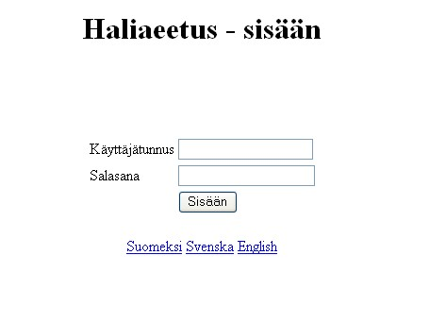
Kuva 5: Sisäänkirjautuminen 1

Aloitussivuna on Haku-sivu. Käyttäjä kirjautuu ulos Kirjaudu ulos-linkistä (Kuva 6). Uloskirjautumisen jälkeen sivuksi tulee sivu Sisäänkirjautuminen, jossa Sisään-napin vieressä on kommentti ”Olet kirjautunut ulos järjestelmästä”.

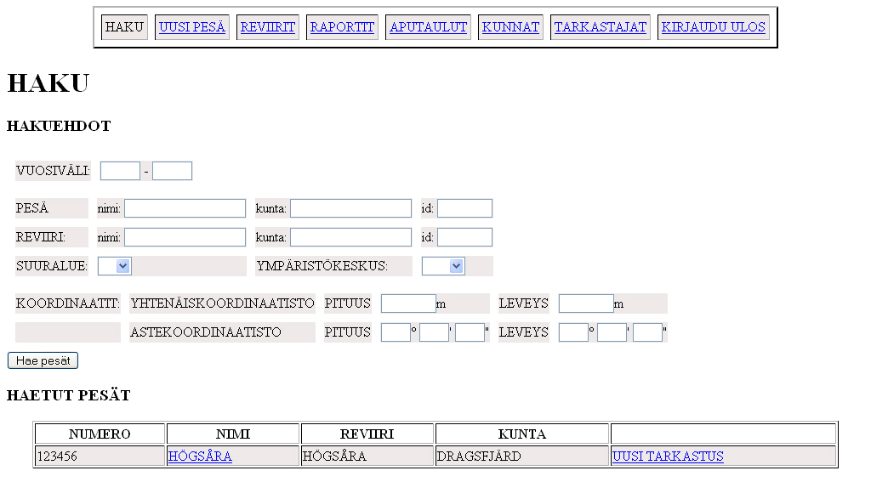

Kuva 6: Haku-sivu

Uuden pesän lisääminen
Käyttäjä painaa navigointipalkin Uusi pesä-linkkiä. Sivulla on lomake, johon uuden pesän tiedot lisätään. Lopuksi painetaan sivun alareunassa olevaa Lisää-nappia(Kuvat 7, 8, 9 ja 10). 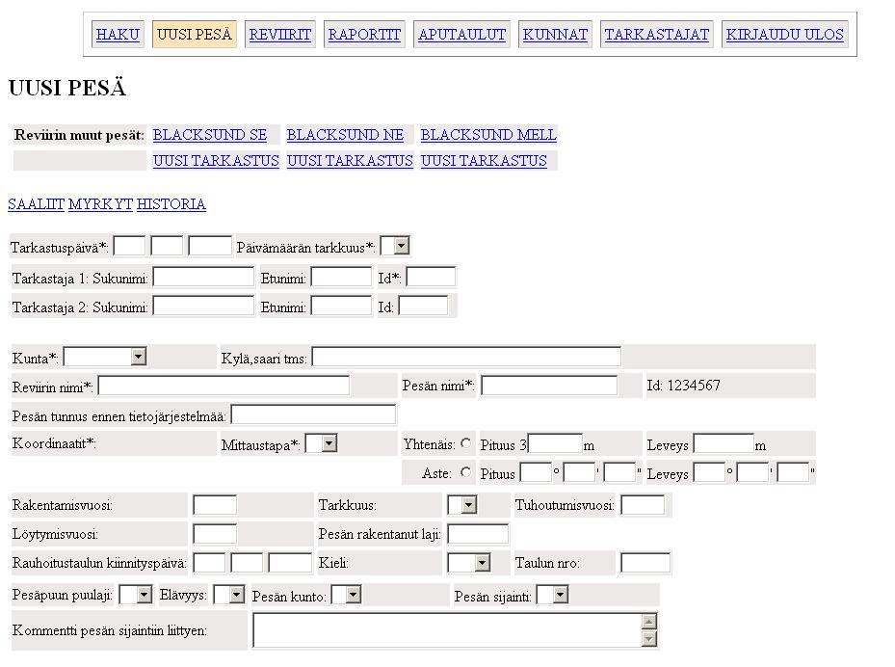
Kuva 7: Uuden pesän lisääminen 1

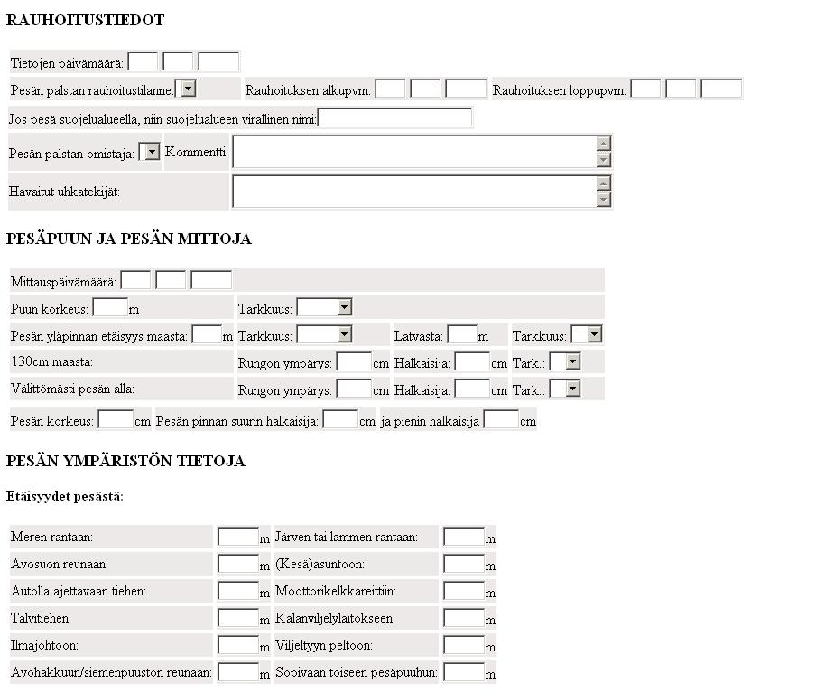
Kuva 8: Uuden pesän lisääminen 2

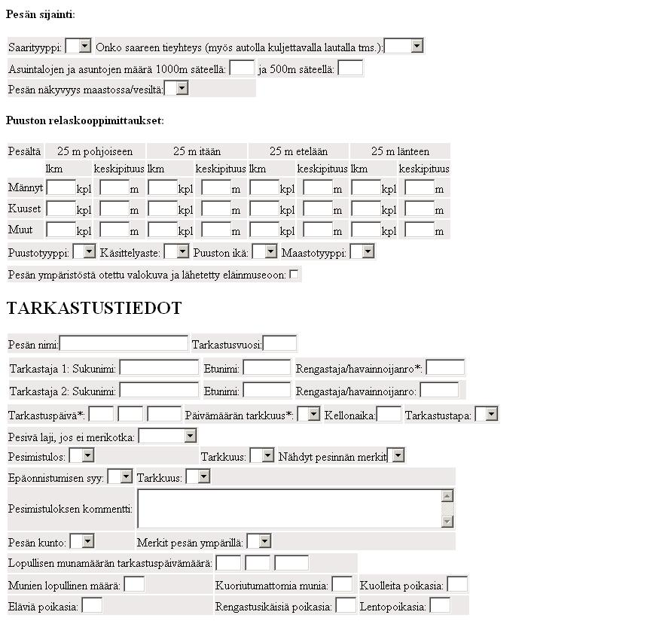
Kuva 9: Uuden pesän lisääminen 3

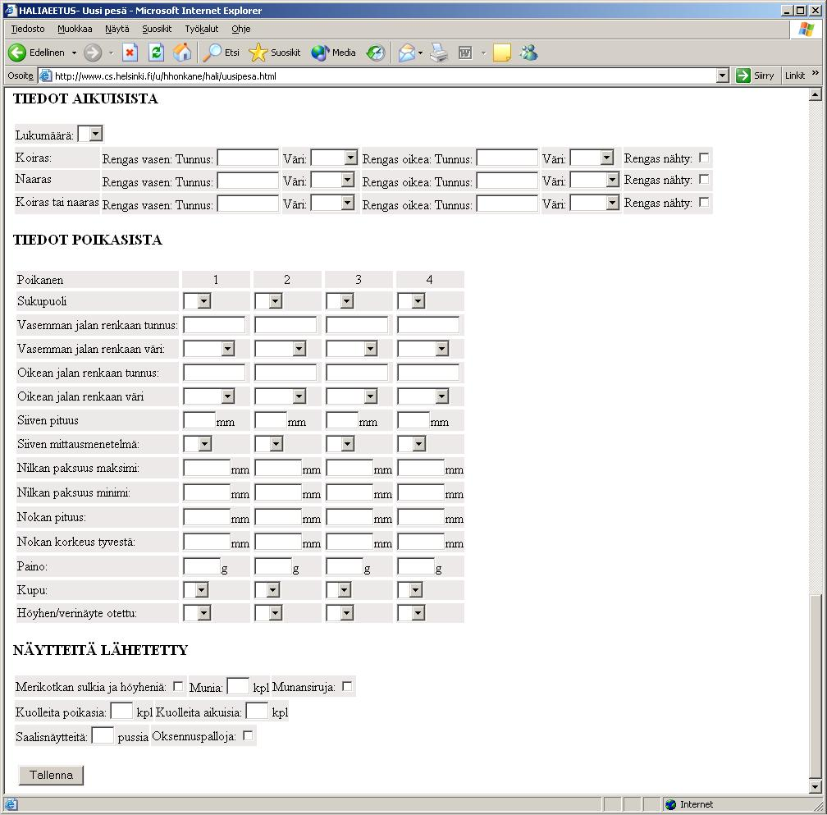
Kuva 10: Uuden pesän lisääminen 4

Aputaulun päivitys
Käyttötapaus 1:n variaatiossa, käyttäjä joutuu lisäämään aputauluun uuden koodin. Tämä johtuu siitä, että haluttua koodia ei järjestelmästä vielä löydy. Käyttäjä menee Aputaulujen ylläpito -sivulle navigointipalkin linkillä Aputaulut. Sivulla käyttäjä valitsee haluamansa taulun alasvetovalikosta (Kuva 12, 1.).Tämä aiheuttaa sen, että Attribuutti-alasvetovalikkoon ilmestyy kaikki kyseisen taulun aputaulua käyttävät attribuutit. Kun oikea attribuutti valitaan (Kuva 12, 2.), alapuolelle ilmestyy lista kyseisen attribuutin selitteistä. Tyhjälle riville lisätään uusi koodi ja selite (Kuva 12, 3.), sekä painetaan Lisää-nappia (Kuva 12, 4.).
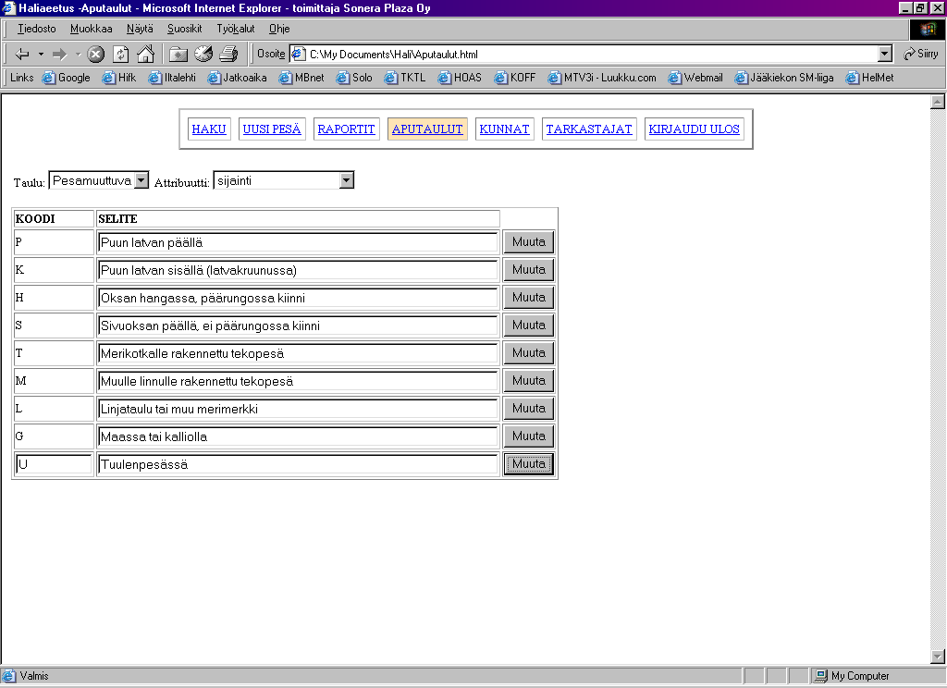
1.
2.
3.
4.
Lisää
Kuva 12: Aputaulun päivitys 1

Lisää-napin painamisen jälkeen uusi koodi ja selite ilmestyy listaan. Selitteitä voi korjata tekemällä korjaukset suoraan selite-kenttään ja painamalla kyseisen rivin Muuta-nappia. Tällöin järjestelmä antaa varoituksen siitä, että käyttäjä varmasti tietää mitä on tekemässä. Mahdolliselle uudelle koodille on myös ilmestynyt tyhjä rivi.

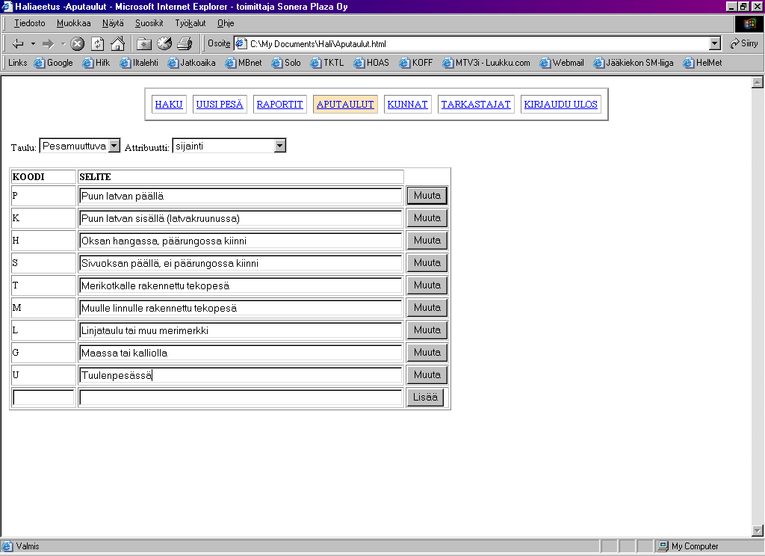
Kuva 13: Aputaulun päivitys 2

Vanhan pesän tarkastus
Käyttäjä hakee Haku-sivulla haluamansa pesät täyttämällä sopivat hakuehdot (tässä tapauksessa suuralue, reviirin nimi ja kunta), ja painamalla Hae Pesät-nappia.

Hakutulokset ilmestyvät listaksi näytön alareunaan. Pesän nimi-linkillä pääsee katselemaan/muuttamaan kyseisen pesän tietoja. Uusi Tarkastus-linkillä pääsee tekemään uuden tarkastuksen kyseiselle pesälle (Kuva 14).
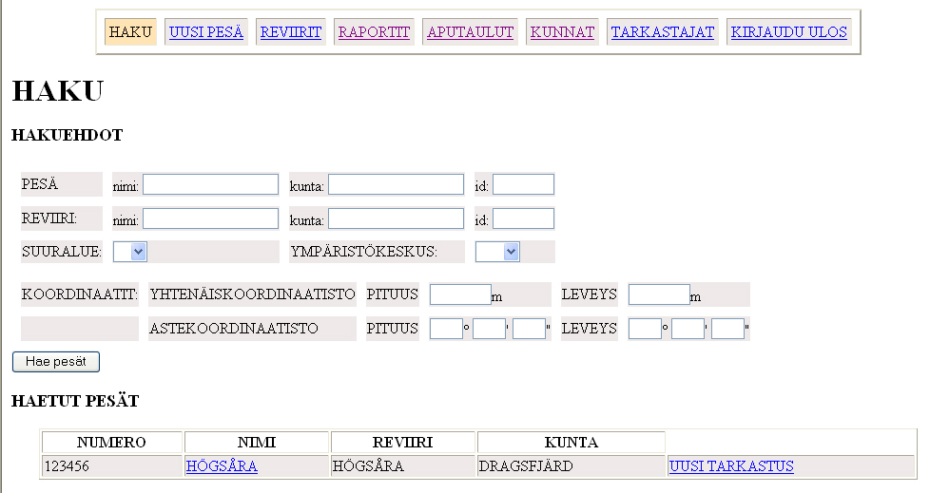
Kuva 14: Vanhan pesän tarkastus 1

Lomake on pääosin esitäytetty edellisen vuoden tietojen perusteella. Tarkastupäivä on kuitenkin syötettävä. Ja jos muutoksia on tullut, voi vanhoja tietoja muuttaa. Reviirin muihin pesiin ja pesän vanhempiin tarkastuksiin pääsee yläosassa olevilla linkeillä. Reviirin nimi-linkillä pääsee muuttamaan ja katsomaan tietoja ja Uusi Tarkastus-linkillä lisäämään kyseisele vaihtopesälle uuden tarkastuksen.(Kuva 15).

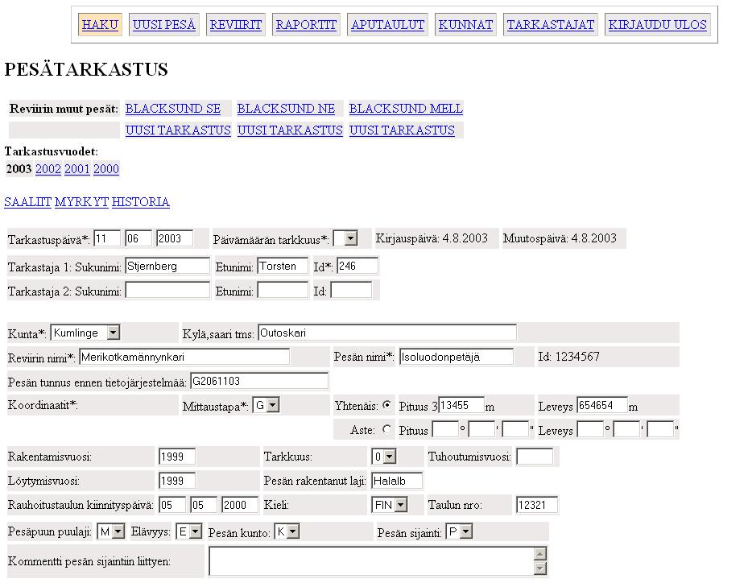
Kuva 15: Vanhan pesän tarkastus 2

Tarkastustietoja (Näytöllä otsikot Tarkastus, Aikuiset linnut ja Poikaset) ei ole esitäytetty, eli lomakkeen alaosa on tyhjennetty edellisen vuoden tiedoista. Käyttäjä täyttää nämä tiedot ja painaa Tallenna-nappia (Kuva 16). Seuraus tästä on sama kuin Uuden pesän lisäämisessä. Muut reviirin pesät lisätään samalla tavalla menemällä ensin sivun yläosan linkeistä kyseisen vaihtopesän tietoihin.

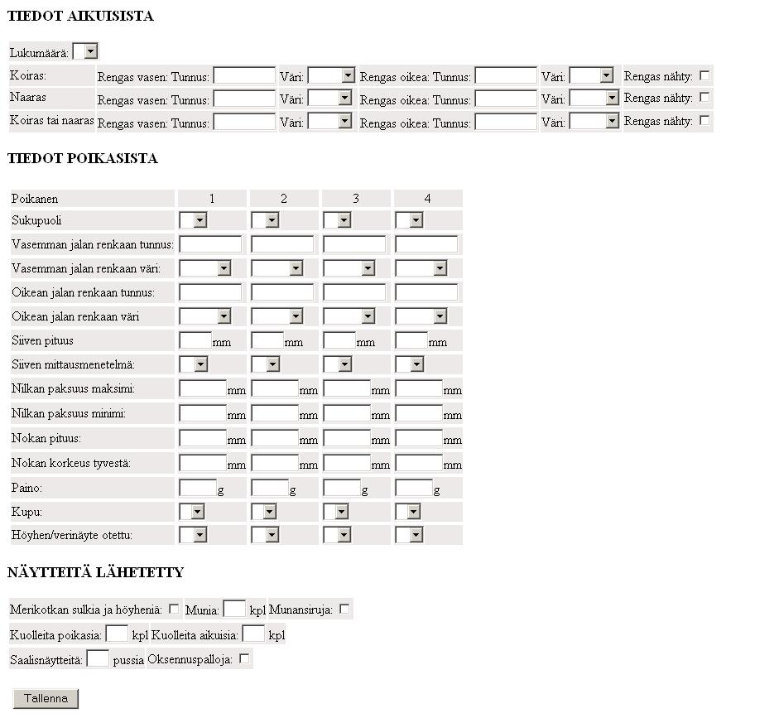
Kuva 16: Vanhan pesän tarkastus 3

Raportin toimittaminen
Käyttäjä pääsee navigointipalkin Raportit-linkin avulla Raportit-sivulle. Kyseisellä sivulla valitaan haluttu aikaväli ja alue (tässä tapauksessa koko maa) ja haluttu raportti ja painetaan Tallenna tiedostoon-nappia jonka seurauksena tiedosto tallentuu asetustiedostossa määritettyyn hakemistoon. (Kuva 18).

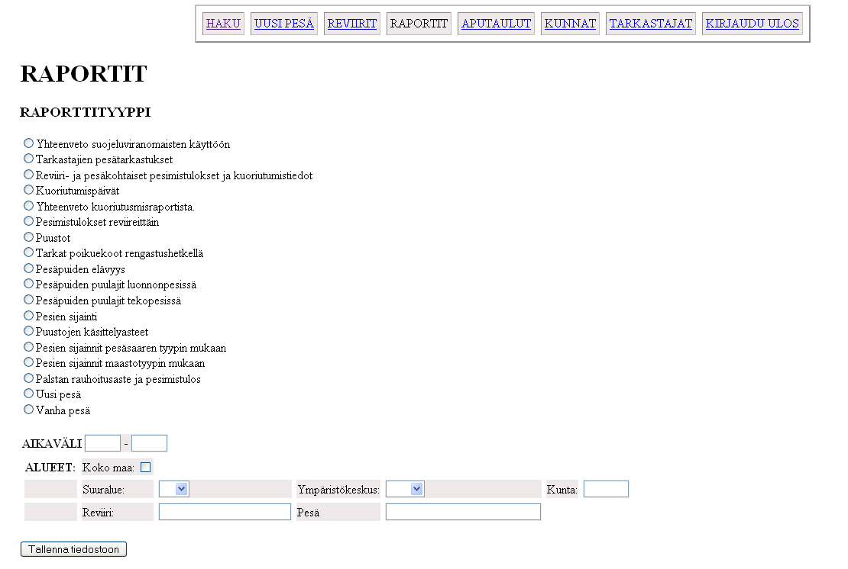
Kuva 18: Raportin toimittaminen

Pesän hakeminen
Käyttäjä syöttää Haku-sivulla haluamansa hakuehdot, ja painaa Hae pesät nappia (Kuva 19). Tekstikenttien hakuehtojen ei tarvitse olla täydellisiä, vaan käyttäjä voi syöttää esim. pari ensimmäistä kirjainta reviirin nimestä ja jokerimerkin.

Kuva 19: Pesän hakeminen 1

Hakutulokset ilmestyvät listaksi (tässä tapauksessa yksi pesä), ja Pesän nimi-linkillä (Högsåra) päästään katsomaan kyseisen pesän tietoja (Kuva 20).

Käyttäjä voi tarkastella Pesätiedot-sivulla pesän tietoja. Tämän jälkeen käyttäjä painaa Raportit-linkkiä.

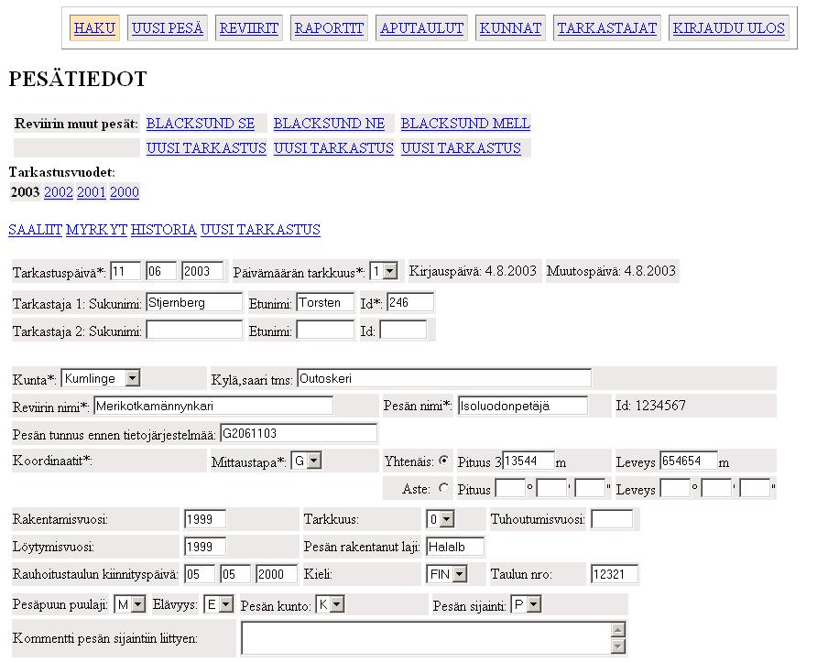
Kuva 20: Pesän hakeminen 2

Raportit-sivulla käyttäjä tekee haluamiensa tietojen perusteella raportin samalla tavalla kuin edellisessä käyttötapauksessa (Raportin toimittaminen).

Historia-näyttö
Historia-näytöllä voidaan tallettaa, katsella ja muuttaa tietyn pesän historiatietoja. Historia-sivulle pääsee tietyn pesän Pesätiedot-näytöltä.

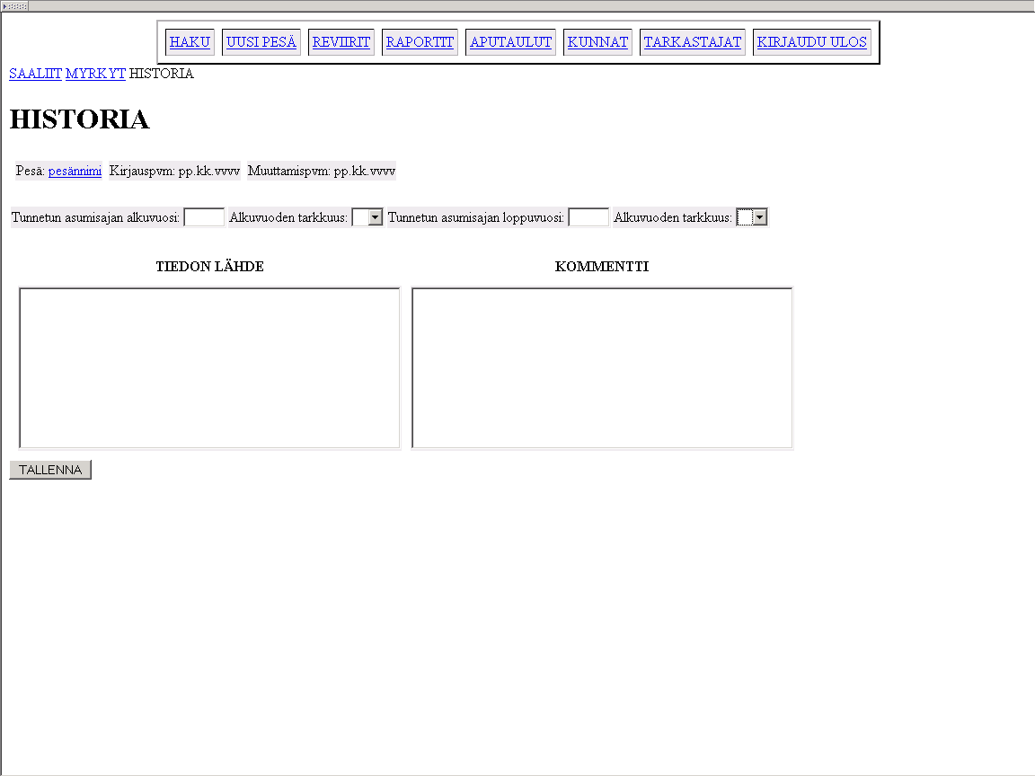
Kuva 23: Historia-näyttö

Kunnat-näyttö
Kunnat-näytöllä voi lisätä uuden kunnan. Kuntaliitosta varten on ensin haettavat halutut kunnat tietyltä suuralueelta tai –alueilta ruksimalla suuralueet ja painamalla Hae kunnat-nappia. Tämän seurauksena näytön alareunaan tulee lista kunnista valituilla suuralueilla. Tästä listasta ruksitaan yhdistettävät kunnat ja kirjoitetaan uuden kunnan tunnus, valitaan suuralue, ympäristökeskus ja painetaan Yhdistä kunnat-nappia.

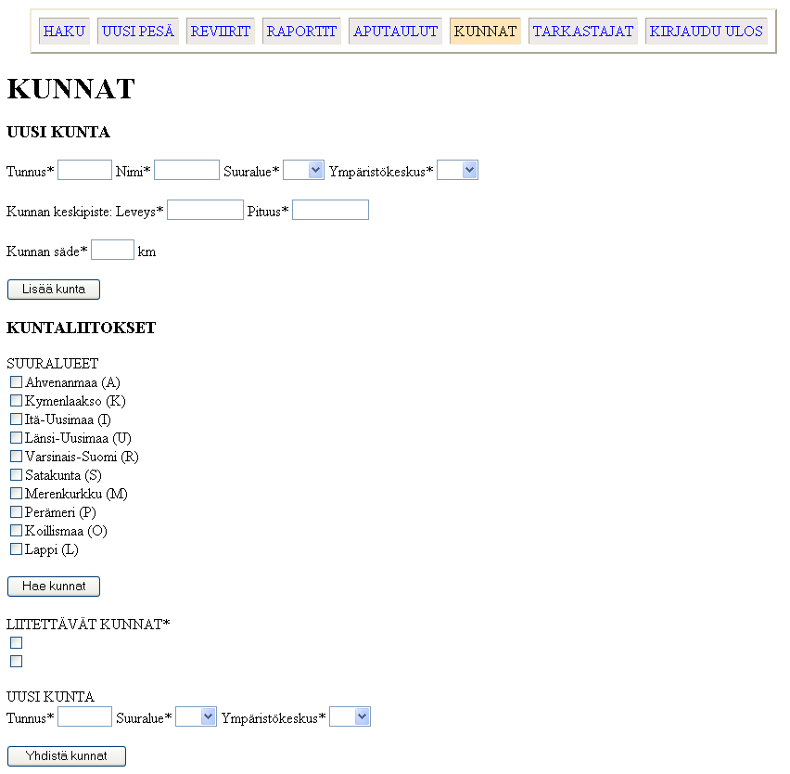
Kuva 24: Kunnat-näyttö

Myrkyt-näyttö
Myrkyt-näytölle päästään tietyn pesän Pesätiedot-näytön linkiltä. Myrkyt-näytöllä voi katsoa, lisätä ja muuttaa tietyn pesän myrkkytietoja/vuosi (Kuva 25).
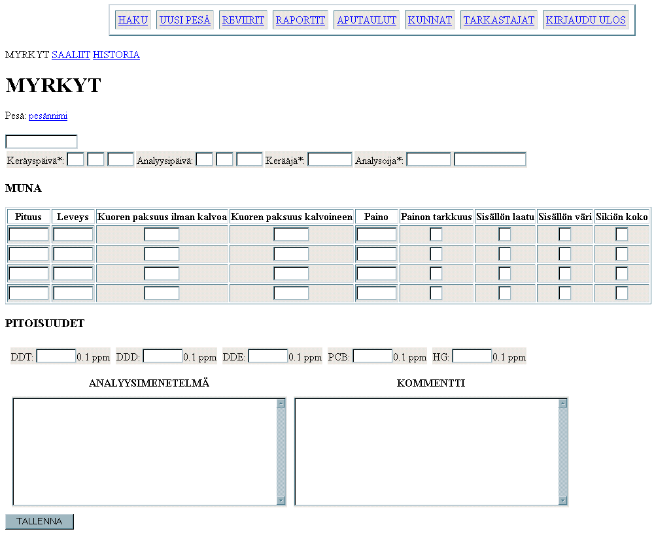
Kuva 25: Myrkyt-näyttö

Saaliit-näytöt
Saaliit_vanhat-näytölle (Kuva 26) päästään kuten Myrkyt- ja Historia-näytöillekin. Saaliit_vanhat-näytöllä voi tarkastella tietyn pesän saalistietoja/vuosi. Koska samalle pesälle voi tehdä useita saalistarkastuksia/vuosi, on saaliille oma ylläpitonäyttö. Saalit_vanhat sivun päivämäärälinkeistä pääsee muuttamaan yhden saalistarkastuksen tietoja, ja Uusi-linkistä pääsee lisäämään uuden tarkastuksen. Saaliit_yllapito-näytöllä voi lisätä ja muuttaa yksittäisen saalistarkastuksen tietoja (Kuva 27).

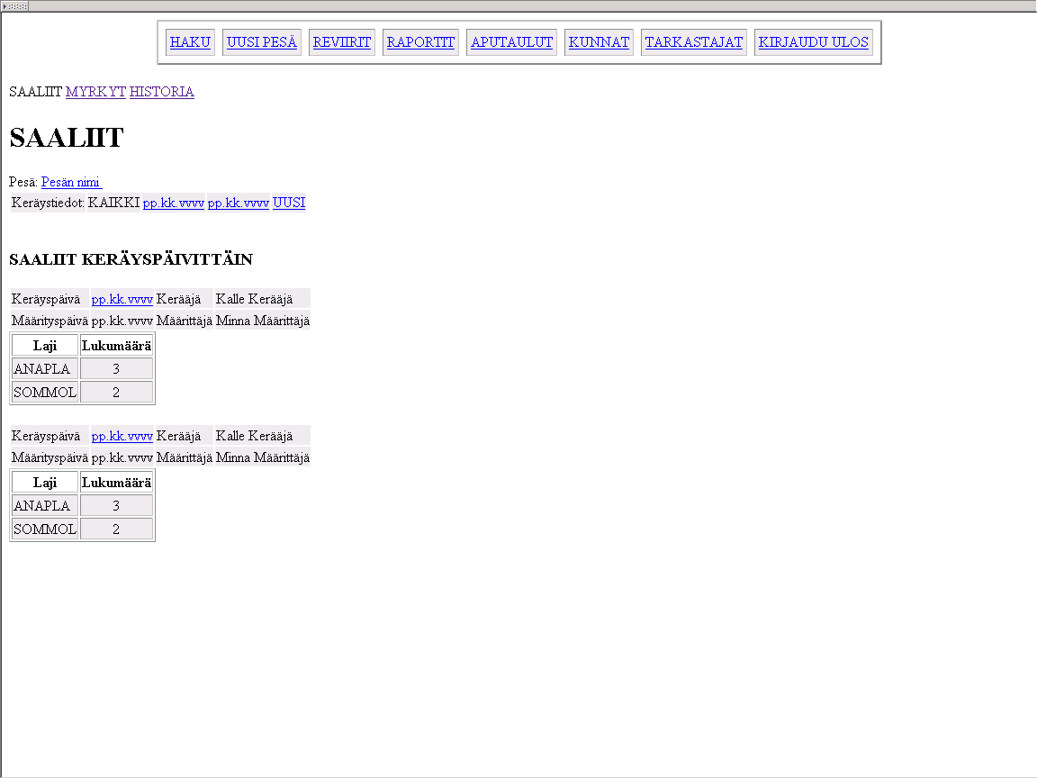
Kuva 26: Saaliit_vanhat-näyttö

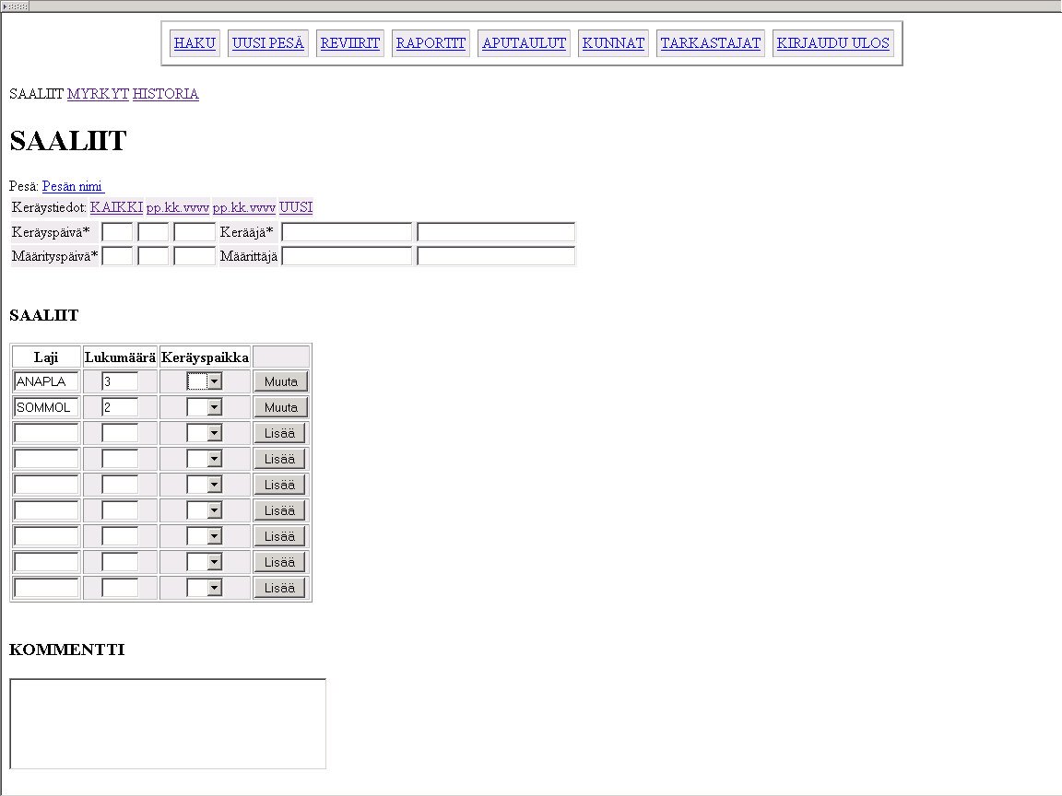
Kuva 27: Saaliit_yllapito-näyttö

Tarkastajat-näyttö
Tarkastajat-näytölle pääsee yläosan navigointipalkista. Sivulla voi lisätä uuden tarkastajan, tai muuttaa jo olemassa olevien tarkastajien nimiä. Sivulle listautuu kaikki tietokantaan talletetut tarkastajat. Tarkastajan ID:tä ei ole mahdollista muuttaa.

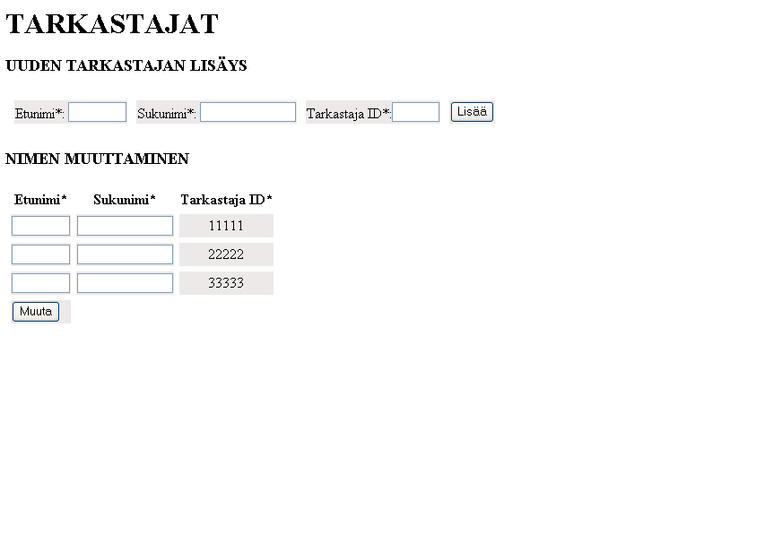
Kuva 28: Tarkastajat-näyttö

Reviirit-näyttö
Reviirit-näytöllä voidaan lisätä järjestelmään uusi reviiri (Kuva 29)

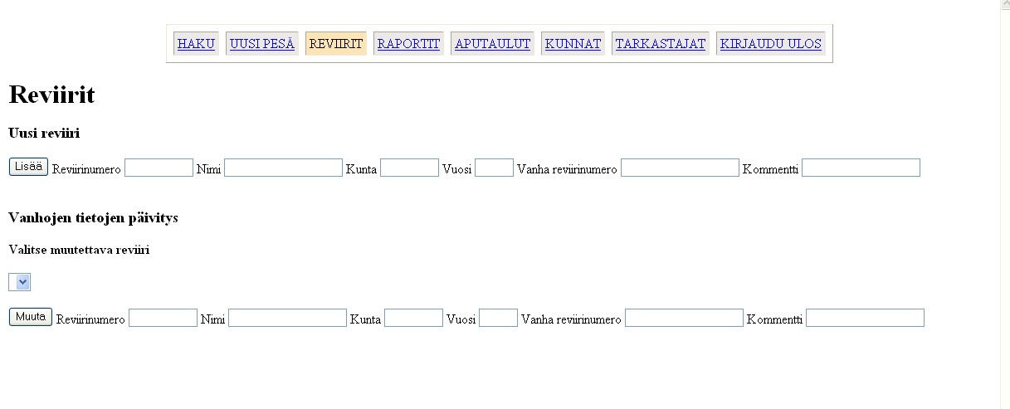
Kuva 29: Reviirit-näyttö

Lajit-näyttö
Lajit-näytöllä voidaan lisätä järjestelmään uusi laji (Kuva 30)

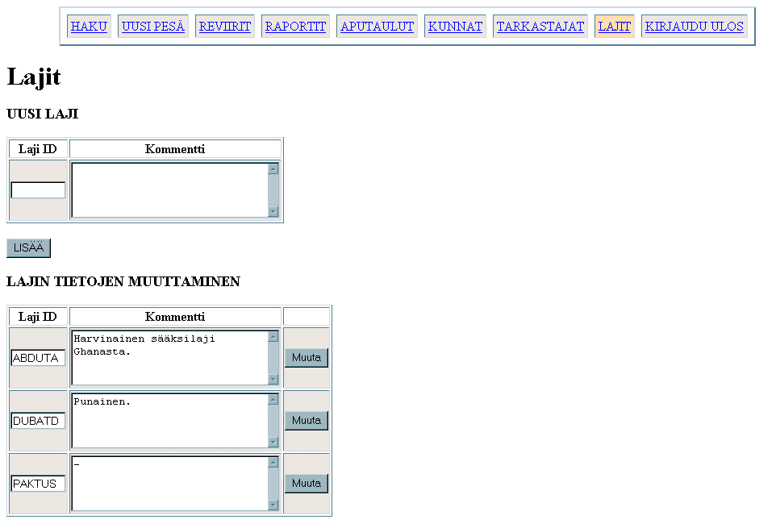
Kuva 30: Lajit-näyttö

Testaussuunnitelma
Tässä luvussa kuvataan ohjelmistolle tehtävän testauksen eri vaiheet, joita ovat komponenttitestaus (6.1), integrointitestaus (6.2) ja järjestelmätestaus (6.3). Itse testauksen tarkasta kuvauksesta ja testitapauksista tehdään erillinen dokumentti testivaiheen lopuksi. Testivaihe alkaa toteutusvaiheen loppupuolella.

Vaikka ohjelmointi pyritään tekemään mahdollisimman virheettömästi, virheitä ohjelmiin jää aina, jollei kyse ole aivan triviaalista ohjelmasta. Testauksen tarkoitus on havaita aikaisemmin tuntemattomat virheet. Täydellinen testaus on usein mahdotonta, mutta testauksella pyritään mahdollisimman pienellä työmäärällä löytämään mahdollisimman paljon virheitä. Testauksessa on tärkeää, että se on suunnitelmallista ja järjestelmällistä, ja samat testitapaukset ovat toistettavissa.

Komponenttitestaus
Komponenttitestauksessa ohjelmiston jokainen luokka ja metodi testataan erikseen. Testaus tehdään kattavasti, eli jokainen ohjelmiston mahdollinen suorituspolku pyritään testaamaan. Tämä menetelmä on rakenteellinen, eli white-box menetelmä. Rakenteellisessa testauksessa testitapaukset tehdään ohjelmiston rakenteen perusteella. Rakenteelliseen testaukseen kuuluu myös pöytätestaus, eli ohjelman läpikäyminen paperilla. Pöytätestausta tehdään jo suunnittelun ja toteutuksen yhteydessä.

Integrointitestaus
Integrointitestauksen tarkoituksena on varmistaa eri luokkien yhteensopivuus. Kyseessä on black box-menetelmä, eli testausaineistona ovat ohjelman spesifikaation perusteella valitut syötteet. Syötteet jaetaan ekvivalenssiluokkiin siten, että samassa luokassa olevat syötteet todennäköisesti löytävät samat virheet. Näin testattavien syötteiden lukumäärä pysyy kohtuullisena. Syötteiden valinta on yleensä heuristista.

Ekvivalenssiluokkien lisäksi käytetään raja-arvoanalyysiä, jossa keskitytään rajatapauksiin. Virheet keskittyvät usein juuri syötteiden raja-tapauksiin. Lisäksi näiden systemaattisten menetelmien lisäksi kannattaa käyttää vielä epäformaalia menetelmää, arvaamista. Ainakin kirjoittajan oman kokemuksen perusteella monet isoimmista virheistä löytyvät usein epämääräisellä tavalla, jota voisi kutsua vaistoksi.

Järjestelmätestaus
Järjestelmätestauksessa testataan koko ohjelmisto. Testauksessa kiinnitetään huomiota mm. toiminnallisuuteen, käyttöliittymään, virhetilanteisiin, turvallisuuteen ja suorituskykyyn. Järjestelmätestauksessa otetaan huomioon vaatimusdokumentissa määritellyt ohjelmiston vaatimukset.
Lähteet

- HyperText Transfer Protocol – HTTP/1.1, 1999. http://www.w3.org/Protocols/rfc2616/rfc2616.html . [15.3.2003]

- FreeMarker 2.x
http://www.freemarker.org. [15.3.2003]

- Apache Tomcat http://jakarta.apache.org/tomcat/. [19.3.2004]

- JDBCTM Technology. http://java.sun.com/products/jdbc/. [15.3.2003]

- JavaTM Servlet technology. http://java.sun.com/products/servlet/. [15.3.2003]

- GNU GENERAL PUBLIC LICENSE, Version 2, June 1991 http://www.fsf.org/licenses/gpl.html. [15.3.2003]

- Ohjelmistotuotantoryhmä Tipu4. http://www.cs.helsinki.fi/group/tipu4/. [15.3.2003]

- The World Wide Web Consortium (W3C). http://www.w3.org/. [7.4.2003]

- HTML 4.01 Specification, 1999. http://www.w3.org/TR/html401/. [7.4.2003]

- Oracle9i Database.
http://www.oracle.com/ip/deploy/database/oracle9i/. [7.4.2003]

- JavaTM 2 Platform, Standard Edition (J2SETM).
http://java.sun.com/j2se/1.4/. [7.4.2003]

- Code Conventions for the JavaTM Programming Language, 1999.
http://java.sun.com/docs/codeconv/. [7.4.2003]

- Javadoc Tool Home Page.
http://java.sun.com/j2se/javadoc/. [7.4.2003]

- CVS – Concurrent Versions System.
http://www.cs.helsinki.fi/group/oukki/doc/ohjeita/cvs-manual/.
[7.4.2003]

- Internet Explorer Home Page. http://www.microsoft.com/windows/ie/default.asp. [7.4.2003]

- Ohjelmistotuotantoprojekti Hali.
http://www.cs.helsinki.fi/group/hali/. [10.2.2003]

- Ohjelmistotuotantoprojekti Hali2
http://www.cs.helsinki.fi/group/hali2/. [4.3.2004]

